**BỘ GIÁO DỤC VÀ ĐÀO TẠO**

**TRƯỜNG ĐẠI HỌC CÔNG NGHỆ ĐÔNG Á**



**ĐỒ ÁN TỐT NGHIỆP**

**TÊN ĐỀ TÀI:XÂY DỰNG WEBSITE BÁN MÁY TÍNH CỦA CỦA HÀNG MY COMPUTER**

**Giảng viên hướng dẫn:Ths. NGUYỄN THU HƯƠNG**

**Sinh viên thực hiện: Hoàng Khắc Vũ**

**Ngày sinh:07/03/2003**

**Lớp: DCCNTT12.10.10**

**Ngành: Công nghệ thông tin**

**Khoa: Công nghệ phần mềm**

**Khóa:12**

**Mã sinh viên:20213034**

**Bắc Ninh, năm 2025**

**BỘ GIÁO DỤC VÀ ĐÀO TẠO**

**TRƯỜNG ĐẠI HỌC CÔNG NGHỆ ĐÔNG Á**

**Hoàng Khắc Vũ**

**TÊN ĐỀ TÀI: XÂY DỰNG WEBSITE BÁN MÁY TÍNH CỦA CỦA HÀNG MY COMPUTER**

**Giảng viên hướng dẫn: Ths. NGUYỀN THU HƯƠNG**

**Bắc Ninh, năm 20…**

|  |  |  |
| --- | --- | --- |
| **Năm 20…** | **NGUYỄN VĂN A** | **Khoa:……..** |
|  |  |  |

# **LỜI CAM ĐOAN**

Tôi xin cam đoan rằng đồ án tốt nghiệp “Bán Máy Tính” do tôi tự mình nghiên cứu và hoàn thiện. Mọi nội dung, số liệu và kết quả được trình bày trong đồ án đều là kết quả của quá trình nghiên cứu cá nhân, không sao chép hay vi phạm bản quyền ý tưởng của bất kỳ nguồn tài liệu nào.

Tôi cam kết đã trích dẫn đầy đủ các nguồn tài liệu tham khảo theo đúng quy định của Nhà trường và đảm bảo tính trung thực, khách quan trong toàn bộ quá trình thực hiện đồ án. Mọi sai sót, nếu có, tôi xin chịu trách nhiệm trước Nhà trường và pháp luật.

Bắc Ninh, ngày 26 Tháng 2 năm 2025

**Sinh viên**

*(ký và ghi rõ họ tên)*

**(ký tay, không ký bằng mực đen )**

Muc Luc

LỜI CAM ĐOAN 4

LỜI CẢM ƠN 8

LỜ MỞ ĐẦU 9

Chương 1: Tổng quan đề tài 10

1.1. Giới thiệu đề tài 10

1.2. Lí do chọn đề tài 10

1.3. Khảo sát 12

1.4. Giải pháp 13

1.5. Công nghệ sử dựng 16

Chương 2 : Phân tích và thiết kế hệ thống 18

2.1. Phân tích hệ thống 18

2.1.1. Xác định bài toán 18

2.1.2. Xác định các Actor 19

2.1.3 Xác định Usecase 20

2.1.4 Biểu đồ Use Case 23

2.1.5 Đặc tả Usecase 28

2.2. Biểu đồ hoạt động 58

2.3. Biểu đồ Trình tự 70

2.4 Biểu đồ lớp 79

2.5. Cơ sở dữ liệu 82

2.2. Thiết kế giao diện 86

2.2.1 Giao diện người dùng 86

2.2.2 Giao diện admin 87

2.2.3 Giao diện chức năng 91

**DANH MỤC CÁC TỪ VIẾT TẮT**

**(trình bày trong trang riêng)**

|  |  |  |
| --- | --- | --- |
| STT | Chữ viết tắt | Giải thích |
| 1 |  |  |
| 2 |  |  |
| 3 |  |  |

**DANH MỤC BẢNG BIỂU VÀ SƠ ĐỒ**

**(trình bày trong trang riêng)**

|  |  |  |
| --- | --- | --- |
| Số hiệu | Tên | Trang |
| 1.1 |  |  |
|  |  |  |

***Lưu ý***

* Các sơ đồ, hình vẽ, bảng biểu phải có tên và số thứ tự được sắp xếp theo chương.
* Đối với sơ đồ, hình vẽ, đồ thị thì tên được đặt ở dưới
* Đối với bảng số liệu thì tên đặt ở trên.

# **LỜI CẢM ƠN**

Em xin gửi lời cảm ơn chân thành tới tất cả những người đã hỗ trợ em trong quá trình thực hiện đồ án tốt nghiệp “Bán Máy Tính”.

Đầu tiên, em xin cảm ơn ThS Nguyễn Thu Hương – giảng viên hướng dẫn, vì đã tận tình chỉ bảo, góp ý thực tế và giúp em khắc phục những khó khăn trong quá trình nghiên cứu. Những lời khuyên và kinh nghiệm của ThS đã giúp em định hướng đúng đắn và hoàn thiện đồ án một cách hiệu quả.

Em cũng xin cảm ơn các thầy cô trong khoa và Ban Giám Hiệu đã tạo điều kiện thuận lợi, cung cấp tài liệu và môi trường học tập tốt, góp phần không nhỏ vào quá trình nghiên cứu của em.

Cuối cùng, em xin gửi lời tri ân đến tất cả mọi người đã đồng hành và hỗ trợ em trong suốt quá trình học tập cũng như thực hiện đồ án. Sự giúp đỡ và động viên của quý vị chính là nguồn động lực để em tiếp tục nỗ lực không ngừng**.**

# **LỜ MỞ ĐẦU**

Trong thời đại công nghệ thông tin phát triển nhanh chóng, việc ứng dụng các hệ thống quản lý trực tuyến trong kinh doanh đã trở thành một xu hướng tất yếu. Đặc biệt, ngành kinh doanh sản phẩm công nghệ như laptop đang ngày càng phát triển mạnh mẽ, đòi hỏi các doanh nghiệp phải không ngừng cải tiến, tối ưu hoá quy trình quản lý bán hàng để nâng cao hiệu quả hoạt động và cải thiện trải nghiệm khách hàng.

Xuất phát từ nhu cầu thực tiễn đó, nhóm chúng tôi đã quyết định thực hiện đồ án **"Xây dựng website quản lý bán laptop"** với mục tiêu phát triển một hệ thống quản lý hiệu quả, hỗ trợ việc quản lý sản phẩm, khách hàng, đơn hàng và tối ưu hoá quy trình bán hàng. Website này không chỉ giúp quản lý kho hàng một cách dễ dàng mà còn cung cấp cho khách hàng một nền tảng mua sắm tiện lợi, hiện đại.

Trong quá trình thực hiện đồ án, nhóm đã áp dụng các kiến thức về lập trình web, cơ sở dữ liệu và các công nghệ hiện đại nhằm đảm bảo hệ thống hoạt động ổn định, dễ sử dụng và có khả năng mở rộng trong tương lai.

Báo cáo này sẽ trình bày chi tiết quy trình thực hiện, từ khâu phân tích yêu cầu, thiết kế giao diện, cơ sở dữ liệu đến việc triển khai hệ thống và kiểm thử. Chúng tôi hy vọng đồ án này sẽ mang lại những giá trị thực tiễn và đóng góp vào việc nâng cao hiệu quả quản lý bán hàng trong các doanh nghiệp kinh doanh sản phẩm công nghệ.

Chương 1: Tổng quan đề tài

1.1. Giới thiệu đề tài

Trong thời đại công nghệ số phát triển mạnh mẽ, việc bán hàng trực tuyến đã trở thành một xu hướng tất yếu. Đặc biệt trong lĩnh vực công nghệ, các sản phẩm như laptop có nhu cầu cao và yêu cầu một hệ thống quản lý hiệu quả để giúp doanh nghiệp tối ưu hóa quy trình bán hàng, quản lý hàng hóa và chăm sóc khách hàng. Đề tài "Xây dựng website quản lý bán laptop" nhằm mục tiêu tạo ra một giải pháp công nghệ giúp cửa hàng hoặc doanh nghiệp bán laptop quản lý và vận hành hoạt động kinh doanh một cách dễ dàng và chuyên nghiệp hơn.

Đề tài **"Xây dựng website quản lý bán laptop"** ra đời nhằm giải quyết các vấn đề thường gặp trong việc quản lý bán hàng tại các cửa hàng kinh doanh laptop. Hệ thống này sẽ cung cấp các chức năng quản lý sản phẩm, theo dõi kho hàng, quản lý đơn hàng, hỗ trợ khách hàng tìm kiếm và mua sắm laptop một cách thuận tiện. Đồng thời, website cũng sẽ giúp quản lý thông tin khách hàng, tạo điều kiện muốn áp dụng các kiến thức đã học về lập trình web, cơ sở dữ liệu, phân tích hệ thống và quản lý dự án để tạo ra một sản phẩm công nghệ có giá trị thực tiễn cao, góp phần nâng cao năng lực cạnh tranh của các doanh nghiệp kinh doanh laptop trên môi trường trực tuyến.

1.2. Lí do chọn đề tài

* **Do nhu cầu thực tế cao trong kinh doanh online**: thị trường thương mại điện tử ngày càng phát triển mạnh mẽ, đặc biệt trong lĩnh vực công nghệ và điện tử tiêu dùng. Người dùng ngày càng có xu hướng mua sắm trực tuyến nhiều hơn, và việc bán laptop qua các kênh online trở nên phổ biến. Xây dựng một hệ thống website quản lý bán laptop sẽ đáp ứng được nhu cầu quản lý kinh doanh online ngày càng tăng, giúp doanh nghiệp tối ưu hóa quy trình bán hàng và nâng cao trải nghiệm khách hàng.
* **Tính ứng dụng cao trong thực tiễn:** đề tài này không chỉ mang tính học thuật mà còn có tính ứng dụng cao trong thực tiễn. Sau khi hoàn thành, website có thể triển khai cho các cửa hàng, doanh nghiệp bán laptop, hoặc các sản phẩm công nghệ khác. Điều này giúp doanh nghiệp dễ dàng quản lý kho hàng, theo dõi doanh thu và hỗ trợ khách hàng tốt hơn.
* **Cải thiện quản lý và tối ưu hoá quy trình bán hàng**: việc quản lý thủ công thường gặp khó khăn trong việc theo dõi số lượng sản phẩm, xử lý đơn hàng và quản lý khách hàng. Một website quản lý bán laptop sẽ giúp tự động hóa các quy trình này, từ việc quản lý kho, đơn hàng đến báo cáo doanh thu, giúp tiết kiệm thời gian và nâng cao hiệu quả quản lý.
* **Xu hướng số hóa và hiện đại hóa kinh doanh**: việc chuyển đổi số và hiện đại hóa các hoạt động kinh doanh là xu hướng tất yếu. Website quản lý bán hàng giúp doanh nghiệp không chỉ tiếp cận khách hàng trên phạm vi toàn cầu mà còn tạo ra lợi thế cạnh tranh với các đối thủ trên thị trường. Đây là một xu hướng kinh doanh cần thiết trong thời đại 4.0.
* **Mở rộng cơ hội phát triển kỹ năng công nghệ**: đề tài giúp người thực hiện nâng cao kiến thức và kỹ năng trong việc xây dựng và quản lý hệ thống website. Nó đòi hỏi phải sử dụng nhiều công nghệ khác nhau như thiết kế giao diện (frontend), phát triển hệ thống (backend), quản lý cơ sở dữ liệu, bảo mật, và tích hợp thanh toán trực tuyến. Đây là cơ hội tốt để phát triển năng lực trong lĩnh vực lập trình web và thương mại điện tử.
* **Nâng cao trải nghiệm người dùng**: khách hàng thường mong muốn trải nghiệm mua sắm trực tuyến dễ dàng, tiện lợi và nhanh chóng. Website quản lý bán laptop sẽ cung cấp giao diện thân thiện, chức năng tìm kiếm sản phẩm hiệu quả, và quy trình thanh toán đơn giản, giúp khách hàng hài lòng hơn, từ đó cải thiện hình ảnh và uy tín của doanh nghiệp.
* **Tăng cường khả năng phân tích và đánh giá hiệu quả kinh doanh**: một website quản lý bán laptop tích hợp các công cụ báo cáo và phân tích sẽ giúp doanh nghiệp theo dõi tình hình kinh doanh một cách chi tiết. Từ đó, các chủ doanh nghiệp có thể đưa ra các quyết định đúng đắn dựa trên dữ liệu thực tế, như điều chỉnh chiến lược kinh doanh, quản lý hàng tồn kho, hoặc triển khai các chương trình khuyến mãi hiệu quả hơn.

1.3. Khảo sát

* Phương pháp khảo sát được sử dụng trong nghiên cứu này là khảo sát trực tuyến. Khảo sát sẽ được thực hiện thông qua một bảng câu hỏi trực tuyến được gửi đến người tiêu dùng thông qua email, mạng xã hội và các diễn đàn công nghệ. Mẫu khảo sát sẽ bao gồm các câu hỏi về trải nghiệm mua sắm trực tuyến, mức độ hài lòng với các tính năng của website bán laptop, và các yếu tố ảnh hưởng đến quyết định mua hàng.

1.3.1 Phương pháp khảo sát

* Quá trình thu thập dữ liệu được thực hiện theo các bước sau:
* Xác định mẫu khảo sát: Mẫu khảo sát sẽ bao gồm 50 người tiêu dùng đã từng mua laptop trực tuyến trong vòng 1 năm qua.
* Thiết kế bảng câu hỏi: Bảng câu hỏi sẽ bao gồm các câu hỏi định tính và định lượng liên quan đến trải nghiệm người dùng, mức độ hài lòng, và yếu tố quyết định mua hàng. Ví dụ: “Bạn có hài lòng với giao diện website không?” (rất hài lòng, hài lòng, bình thường, không hài lòng, rất không hài lòng) hay “Yếu tố nào quan trọng nhất đối với bạn khi mua laptop trực tuyến?” (giá cả, cấu hình, thương hiệu, dịch vụ hậu mãi, đánh giá của người dùng khác).
* Phát hành bảng khảo sát: Bảng khảo sát sẽ được gửi qua email và chia sẻ trên các trang mạng xã hội, diễn đàn công nghệ để tiếp cận đối tượng mục tiêu.
* Thu thập phản hồi: Sau khi phát hành, phản hồi từ người tiêu dùng sẽ được thu thập và lưu trữ trong cơ sở dữ liệu để tiến hành phân tích.

1.3.2 Báo cáo dữ liệu

* Thu thập phản hồi

- Chúng tôi đã nhận được 48 phản hồi hoàn chỉnh từ người tiêu dùng, tương đương với tỷ lệ phản hồi 96%. Dữ liệu được thu thập và lưu trữ trong cơ sở dữ liệu để tiến hành phân tích.

* Phân tích dữ liệu

- Dữ liệu thu thập được phân tích bằng phần mềm SPSS và trình bày kết quả dưới dạng biểu đồ và bảng biểu như sau:

* A. Mức độ hài lòng với giao diện website:

Rất hài lòng: 12 người (25%)

Hài lòng: 20 người (41.67%)

Bình thường: 10 người (20.83%)

Không hài lòng: 4 người (8.33%)

Rất không hài lòng: 2 người (4.17%)

* B. Yếu tố quan trọng nhất khi mua laptop trực tuyến:

Giá cả: 16 người (33.33%)

Cấu hình: 12 người (25%)

Thương hiệu: 8 người (16.67%)

Dịch vụ hậu mãi: 6 người (12.5%)

Đánh giá của người dùng khác: 6 người (12.5%)

* Kết quả và kết luận

- Kết quả khảo sát cho thấy:

* Phần lớn người tiêu dùng hài lòng với giao diện của các website bán laptop, với 66.67% người dùng đánh giá từ "hài lòng" đến "rất hài lòng".
* Giá cả là yếu tố quan trọng nhất ảnh hưởng đến quyết định mua hàng, chiếm 33.33%. Tiếp theo là cấu hình (25%) và thương hiệu (16.67%).

Dựa trên kết quả này, các doanh nghiệp bán laptop trực tuyến nên tập trung cải thiện giao diện website để tăng trải nghiệm người dùng, đồng thời cân nhắc chiến lược giá cả hợp lý và rõ ràng để thu hút khách hàng. Ngoài ra, việc cung cấp thông tin chi tiết về cấu hình và đánh giá từ người dùng khác cũng cần được chú trọng để nâng cao khả năng cạnh tranh trên thị trường.

1.4. Giải pháp

1.4.1. Bài toán cũ (Hệ thống hiện tại với PHP & Laravel)  
Hệ thống bán hàng laptop hiện tại được xây dựng trên nền tảng PHP kết hợp với Laravel Framework. Đây là một giải pháp phổ biến, phù hợp với các website thương mại điện tử quy mô nhỏ và vừa.

**Ưu điểm:**

* **Dễ triển khai:** PHP là ngôn ngữ lập trình phổ biến, dễ học và có cộng đồng hỗ trợ lớn.
* **Tiết kiệm thời gian:** Laravel Framework cung cấp sẵn các tính năng như routing, ORM và bảo mật cơ bản, giúp giảm thời gian phát triển.
* **Chi phí phát triển thấp:** Sử dụng các công cụ và thư viện mã nguồn mở.

**Nhược điểm:**

* **Hiệu suất hạn chế:**  
  Hệ thống xử lý đồng bộ và phụ thuộc vào máy chủ. Khi số lượng người dùng tăng cao, thời gian phản hồi có thể chậm.
* **Khả năng mở rộng kém:**  
  PHP/Laravel phù hợp cho hệ thống nhỏ hoặc vừa, nhưng gặp khó khăn khi cần mở rộng quy mô lớn với lượng truy cập cao.
* **Bảo mật không cao:**  
  Laravel cung cấp các biện pháp bảo mật cơ bản, tuy nhiên vẫn dễ bị tấn công nếu không được cấu hình tối ưu. Ngoài ra, thiếu các giải pháp bảo mật tiên tiến như xác thực đa yếu tố hoặc mã hóa nâng cao.
* **Giao diện hạn chế:**  
  Frontend chủ yếu sử dụng các công nghệ truyền thống như jQuery hoặc HTML/CSS, khó đáp ứng được trải nghiệm người dùng hiện đại.
* **Khó bảo trì và tích hợp công nghệ mới:**  
  Khi hệ thống phát triển, việc quản lý mã nguồn và tích hợp các công nghệ hiện đại trở nên phức tạp.

1.4.2. Bài toán mới (Hệ thống đề xuất với Java & Spring Boot + React)  
**Mục tiêu hệ thống mới:**

* Đạt hiệu suất cao, đáp ứng hàng ngàn yêu cầu đồng thời.
* Khả năng mở rộng linh hoạt, phù hợp với sự phát triển của doanh nghiệp.
* Tăng cường bảo mật, bảo vệ thông tin khách hàng và dữ liệu kinh doanh.
* Cung cấp giao diện hiện đại, nâng cao trải nghiệm người dùng.
* Dễ bảo trì, giảm chi phí vận hành lâu dài.

**Giải pháp đề xuất: Java & Spring Boot + React**

**Ưu điểm của hệ thống mới:**

**Hiệu suất vượt trội:**

* Java là ngôn ngữ biên dịch, hoạt động hiệu quả và ổn định, đặc biệt phù hợp với các hệ thống lớn.
* Spring Boot hỗ trợ kiến trúc microservices, cho phép xử lý hàng ngàn yêu cầu cùng lúc mà không làm giảm hiệu suất.

**Khả năng mở rộng tốt:**

* Hệ thống dễ dàng tích hợp thêm các module mới như quản lý khuyến mãi, quản lý kho hàng, hoặc báo cáo doanh thu.
* Kiến trúc microservices giúp mở rộng từng phần một cách độc lập, không làm gián đoạn hoạt động của toàn hệ thống.

**Bảo mật cao:**

* Spring Security cung cấp các tính năng bảo mật nâng cao như mã hóa dữ liệu, xác thực đa yếu tố và bảo vệ khỏi các cuộc tấn công phổ biến.
* React hỗ trợ bảo vệ giao diện khỏi các lỗ hổng như Cross-Site Scripting (XSS) thông qua cơ chế rendering an toàn.

**Giao diện người dùng hiện đại:**

* React hỗ trợ phát triển ứng dụng SPA (Single Page Application), cho phép hiển thị dữ liệu mượt mà mà không cần tải lại trang.
* Giao diện được thiết kế tương tác, trực quan và tối ưu cho cả máy tính và thiết bị di động.

**Nhược điểm cần cân nhắc:**

* Chi phí phát triển ban đầu cao hơn do cần đầu tư vào chuyển đổi công nghệ và đào tạo nhân lực.
* So sánh

|  |  |  |
| --- | --- | --- |
| Tiêu chí | Hệ thống cũ (PHP & Laravel) | Hệ thống mới (Java & Spring Boot + React) |
| Hiệu suất | Hạn chế, dễ bị chậm khi truy cập cao | Cao, xử lý tốt với lượng người dùng lớn |
| Khả năng mở rộng | Khó mở rộng cho hệ thống lớn | Linh hoạt, hỗ trợ microservices |
| Bảo mật | Cơ bản, dễ bị tấn công nếu không tối ưu | Cao, tích hợp bảo mật nâng cao |
| Giao diện người dùng | Truyền thống, ít tương tác | Hiện đại, mượt mà, trải nghiệm tốt hơn |
| Chi phí vận hành lâu dài | Cao do khó bảo trì và mở rộng | Thấp hơn nhờ dễ bảo trì và nâng cấp |
| Tích hợp công nghệ mới | Hạn chế | Linh hoạt, tích hợp dễ dàng |

1.5. Công nghệ sử dựng

**Java**: Ngôn ngữ lập trình chính của dự án, nổi bật với tính chất hướng đối tượng, hiệu quả và ổn định, đặc biệt phù hợp cho phát triển ứng dụng backend. Trong dự án, Java được dùng để viết logic nghiệp vụ, xử lý dữ liệu và quản lý các API thông qua Spring Boot. Java còn hỗ trợ tích hợp tốt với các công cụ phát triển như IntelliJ IDEA, giúp quá trình phát triển và bảo trì trở nên hiệu quả.

**Node.js**: Nền tảng mã nguồn mở cho phép chạy JavaScript trên phía máy chủ (server-side). Thay vì chỉ hoạt động trên trình duyệt, Node.js cho phép sử dụng JavaScript để phát triển các ứng dụng backend nhờ vào công cụ V8 của Google.

**React**: Là thư viện JavaScript mã nguồn mở, được Facebook phát triển để xây dựng giao diện người dùng hiệu quả cho các ứng dụng web. React sử dụng JSX – một phần mở rộng của JavaScript – giúp lập trình viên viết code rõ ràng, dễ bảo trì và tái sử dụng các component.

**Spring Boot**: Framework chính để xây dựng ứng dụng web và API RESTful, mang lại sự linh hoạt và nhanh chóng trong phát triển.

**IntelliJ IDEA**: Môi trường phát triển tích hợp (IDE) mạnh mẽ, giúp tối ưu hóa quá trình viết mã, kiểm tra lỗi và xây dựng ứng dụng. Với các tính năng tự động hoàn thành mã, tái cấu trúc và tích hợp sẵn các công cụ xây dựng như Maven giúp rút ngắn thời gian phát triển và tăng hiệu quả làm việc. IDE này cũng hỗ trợ tích hợp Git, giúp dễ dàng quản lý phiên bản mã nguồn và làm việc nhóm.

**MySQL**: Hệ quản trị cơ sở dữ liệu quan hệ dùng để lưu trữ thông tin của ứng dụng như dữ liệu người dùng, sản phẩm và các dữ liệu cần thiết khác. MySQL hỗ trợ tính toàn vẹn dữ liệu, bảo mật và hiệu suất cao, đảm bảo việc quản lý dữ liệu hiệu quả.

**XAMPP**: Công cụ tạo môi trường server ảo bao gồm các thành phần như Apache, MySQL và PHPMyAdmin. XAMPP giúp thiết lập MySQL trên máy cục bộ một cách dễ dàng, không cần cài đặt riêng từng thành phần. Với PHPMyAdmin tích hợp, việc quản lý cơ sở dữ liệu qua giao diện web trở nên thuận tiện mà không cần sử dụng các câu lệnh SQL thủ công.

**Postman**: Công cụ phổ biến để kiểm tra các API RESTful, giúp xác minh các endpoint hoạt động chính xác và trả về kết quả như mong muốn. Postman được sử dụng để gửi các yêu cầu HTTP như GET, POST, PUT, DELETE đến API của Spring Boot, từ đó kiểm tra và xác nhận tính đúng đắn của dữ liệu trước khi tích hợp vào ứng dụng chính thức.

Chương 2 : Phân tích và thiết kế hệ thống

2.1. Phân tích hệ thống

2.1.1. Xác định bài toán

Bài toán chính cần giải quyết bao gồm việc thiết kế và triển khai một hệ thống quản lý bán hàng trực tuyến cho các sản phẩm laptop, xây dựng một hệ thống bán laptop trực tuyến hoàn chỉnh, giúp cửa hàng dễ dàng quản lý sản phẩm, đơn hàng và khách hàng; đồng thời cung cấp cho khách hàng trải nghiệm mua sắm tiện lợi và an toàn. Cụ thể, bài toán có thể được chia thành các phần như sau:

**Quản lý thông tin sản phẩm**

* Lưu trữ và hiển thị thông tin chi tiết về laptop như tên, cấu hình, giá, hình ảnh, hãng sản xuất, tình trạng kho, khuyến mãi, v.v.
* Cho phép cập nhật thông tin sản phẩm một cách dễ dàng khi có thay đổi về giá, số lượng tồn kho, hoặc khi thêm sản phẩm mới.

**Quản lý nhãn hiệu**

* Phân loại sản phẩm theo các danh mục và thương hiệu để giúp khách hàng dễ dàng tìm kiếm.
* Cung cấp các bộ lọc (theo giá, cấu hình, hãng sản xuất) để tối ưu hóa trải nghiệm người dùng.

**Quản lý giỏ hàng và đặt hàng**

* Cho phép khách hàng thêm sản phẩm vào giỏ hàng, xem và chỉnh sửa giỏ hàng của mình trước khi đặt hàng.
* Hỗ trợ các chức năng như tính tổng tiền, áp dụng mã giảm giá, phí vận chuyển, và quản lý các thông tin cần thiết cho đơn hàng.

**Quản lý người dùng và tài khoản**

* Cho phép người dùng đăng ký, đăng nhập và quản lý tài khoản cá nhân.
* Lưu trữ thông tin liên hệ của khách hàng (như địa chỉ giao hàng) để tối ưu hóa quá trình mua sắm.

**Quản lý đơn hàng**

* Lưu trữ thông tin về các đơn hàng đã đặt, bao gồm trạng thái đơn hàng (chờ xử lý, đang vận chuyển, đã hoàn thành, hủy).
* Cho phép nhân viên quản lý, cập nhật trạng thái đơn hàng và liên hệ khách hàng khi cần.

**Quản lý thanh toán**

* Bảo mật thông tin thanh toán để đảm bảo an toàn cho khách hàng.

**Tìm kiếm và gợi ý sản phẩm**

* Cung cấp thanh tìm kiếm cho phép người dùng tìm kiếm sản phẩm theo từ khóa.
* Gợi ý các sản phẩm tương tự hoặc sản phẩm bán chạy để tăng khả năng bán hàng.

**Quản lý giao diện người dùng**

* Xây dựng giao diện dễ sử dụng, thân thiện và hiện đại để tạo trải nghiệm tốt cho khách hàng.

**Phân quyền người dùng**

* Phân quyền người dùng giữa quản trị viên, nhân viên và khách hàng để đảm bảo chỉ những người có thẩm quyền mới có thể thực hiện các thao tác quản trị.

2.1.2. Xác định các Actor

Trong hệ thống quản lý bán laptop của Đông Á, có ba tác nhân chính đóng vai trò quan trọng trong việc đảm bảo hoạt động mượt mà và hiệu quả của hệ thống là Admin và Người dùng.

* Admin: Tác nhân này có khả năng quản lý toàn diện, bao gồm xử lý đơn hàng, sản phẩm, danh mục, nhãn hiệu, tài khoản người dùng, liên hệ và tạo báo cáo thống kê. Điều này ngụ ý một vai trò quản trị với nhiều quyền hạn.
* Người dùng: Tác nhân này có thể tìm kiếm sản phẩm, đặt hàng, gửi tin nhắn liên hệ và xem thông tin laptop và đơn hàng. Các hành động của người dùng chủ yếu tập trung vào việc tương tác với sản phẩm và dịch vụ do hệ thống cung cấp.

2.1.3 Xác định Usecase

* Các ca sử dụng của hệ thống dựa vào tác nhân như sau:

|  |  |  |
| --- | --- | --- |
| **Tác nhân** | **Gói ca sử dụng** | **Các ca sử dụng chi tiết** |
| Quản trị viên | UC01: Quản lý sản phẩm | UC01.1: Thêm sản phẩm mới |
| UC01.2: Sửa thông tin sản phẩm |
| UC01.3: Xem chi tiết sản phẩm |
| UC01.4: Chuyển trạng thái sản phẩm |
| UC02: Quản lý thương hiệu | UC02.1: Thêm thương hiệu mới |
| UC02.2: Sửa thông tin thương hiệu |
| UC02.3: Xóa thương hiệu |
| UC03: Quản lý người dùng | UC03.1: Thêm người dùng mới |
| UC03.2: Sửa thông tin người dùng |
| UC03.3:Xem người dùng |
| UC04: Quản lý đánh giá | UC04.1: Tìm kiếm bình luận |
| UC04.2: Xem bình luận |
| UC05: Quản lý đơn hàng | UC05.1: Xem đơn hàng |
| UC05.2: Tìm kiếm đơn hàng |
| UC05.3: Cập nhật trạng thái |
| UC05.4: Huỷ đơn hàng |
| UC06: Thống kế & báo cáo | UC06.1:Báo cáo theo ngày |
| UC06.2:Báo cáo theo tuần |
| UC06.3:Báo cáo theo tháng |
| UC06.4:Báo cáo theo năm |
| UC06.5:Báo cáo theo tuỳ chỉnh ngày |
| UC07: Thông tin cá nhân | UC07.1: Sữa thông tin cá nhân |
| UC08: Chat với khách hàng | |
| UC09: Đăng nhập | |
| Khách hàng | UC10: Quản lý giỏ hàng | UC10.1: Thêm sản phẩm giỏ hàng |
| UC10.2: Sửa số lượng sản phẩm |
| UC10.3: Xoá sản phẩm khỏi giỏ hàng |
| UC10.4: Xem giỏ hàng |
| UC10.3: Đặt hàng |
| UC07: Thông tin cá nhân | UC07.1: Sữa thông tin cá nhân |
| UC11: Lịch sử đơn hàng | UC11.1: Đánh giá sản phẩm |
| UC11.2: Huỷ đơn hàng |
| UC12: Đăng ký | |
| UC07: Đăng nhập | |
| UC13: Chat với admin | |

2.1.4 Biểu đồ Use Case

Biểu đồ Usecase tổng quát phía khách hàng

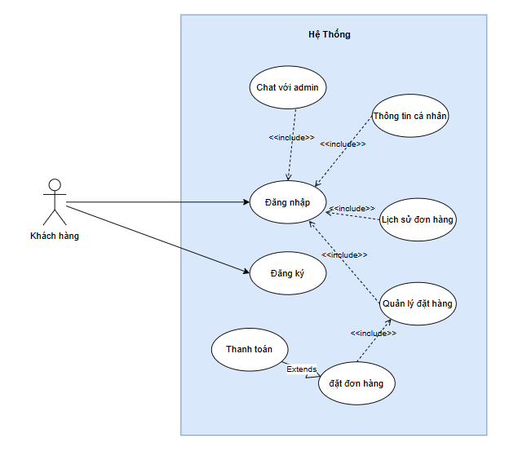

Hình 2.1. Biểu đồ use case tổng quát phía khách hàng

Biểu đồ Usecase tổng quát phía quản trị viên

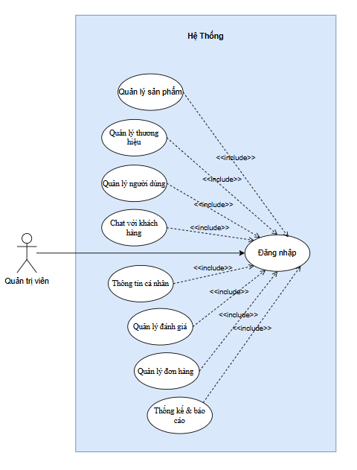

Hình 2.2. Biểu đồ Usecase tổng quát phía quản trị viên

Biểu đồ Use Case phân rã

a. Biểu đồ phân rã UseCase UC01 quản lý sản phẩm

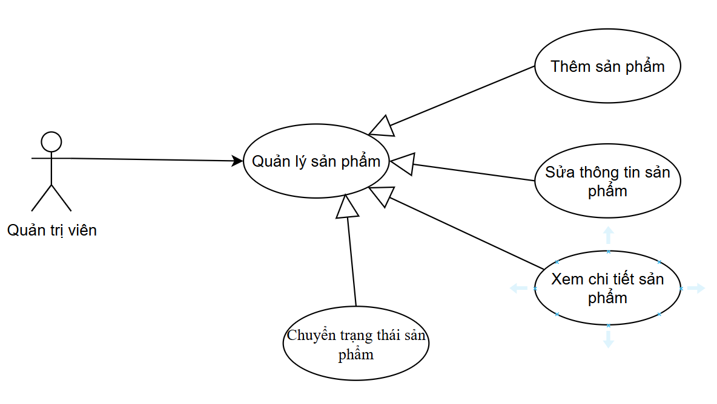

Hình 2.3. Biểu đồ phân rã Usecase UC01 quản lý sản phẩm

b. Biểu đồ phân rã UseCase UC02 quản lý thương hiệu

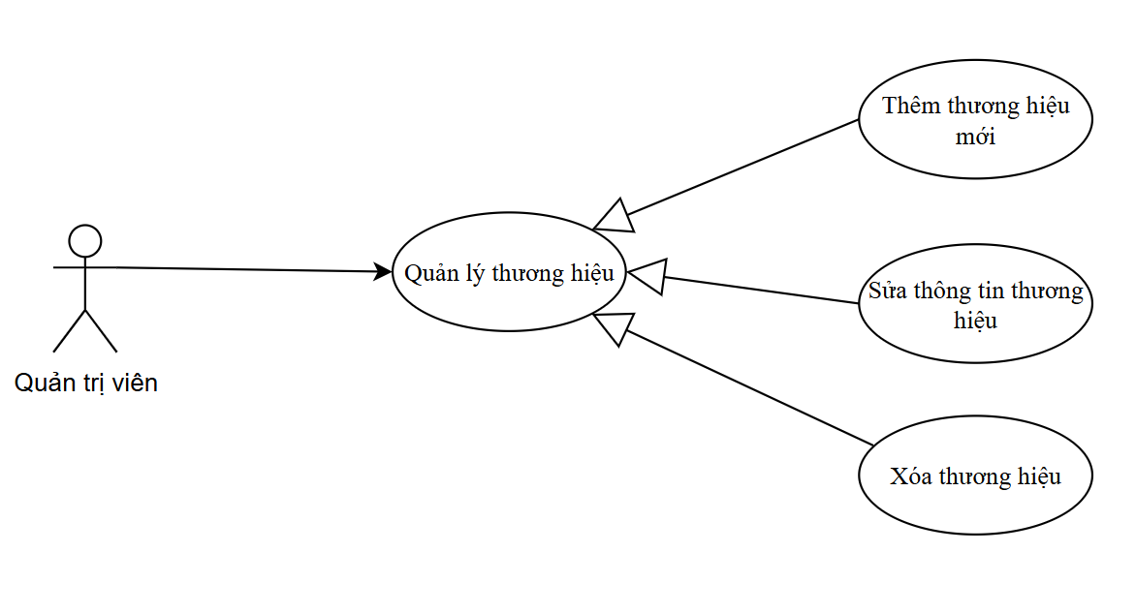

Hình 2.4. Biểu đồ phân rã Usecase UC02 quản lý thương hiệu

c. Biểu đồ phân rã UseCase UC03 quản lý người dùng

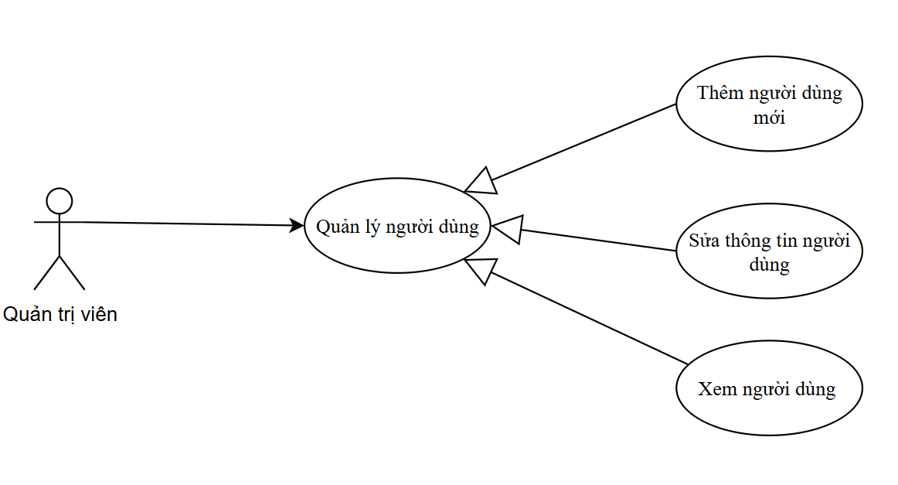

Hình 2.5. Biểu đồ phân rã Usecase UC03 quản lý người dùng

d. Biểu đồ phân rã UseCase UC04 quản lý đánh giá & bình luận

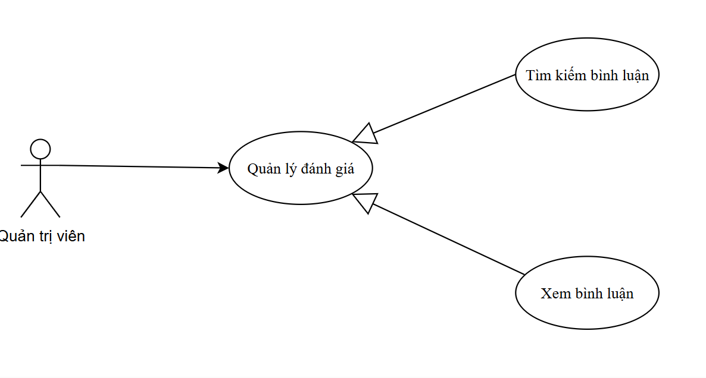

Hình 2.6. Biểu đồ phân rã Usecase UC04 đánh giá & bình luận

e. Biểu đồ phân rã UseCase UC05 quản lý đơn hàng

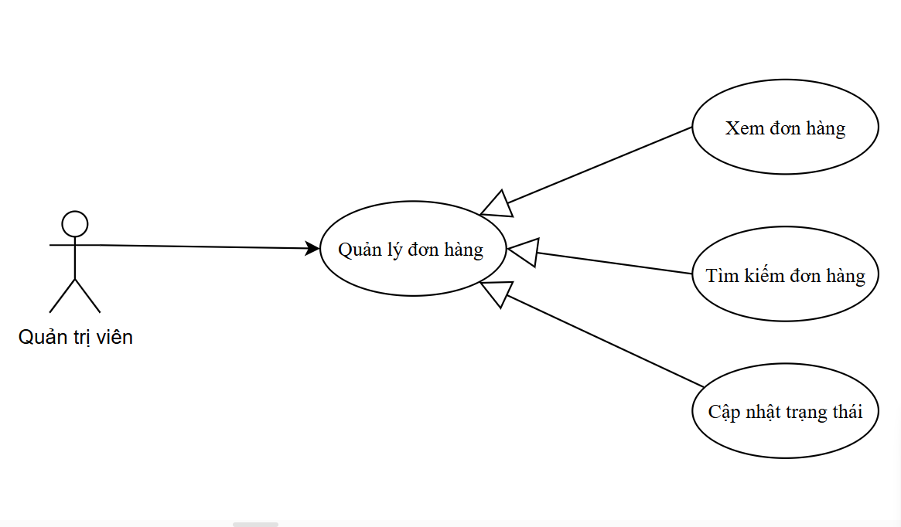

Hình 2.7. Biểu đồ phân rã Usecase quản lý đơn hàng

f. Biểu đồ phân rã UseCase UC06 quản lý quản lý thống kê & báo cáo

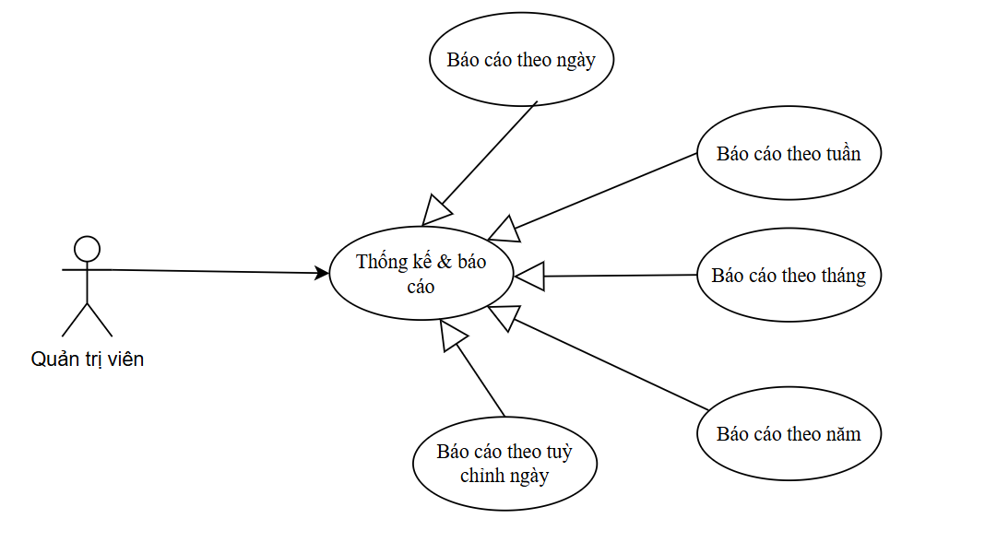

Hình 2.8. Biểu đồ phân rã Usecase UC06 quản lý thống kê & báo cáo

g. Biểu đồ phân rã UseCase UC07 thông tin cá nhân

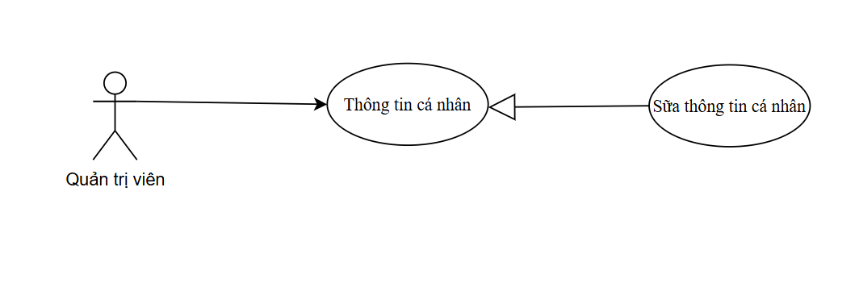

Hình 2.9. Biểu đồ phân rã Usecase UC07 thông tin cá nhân

h. Biểu đồ phân rã UseCase UC10 quản lý giỏ hàng

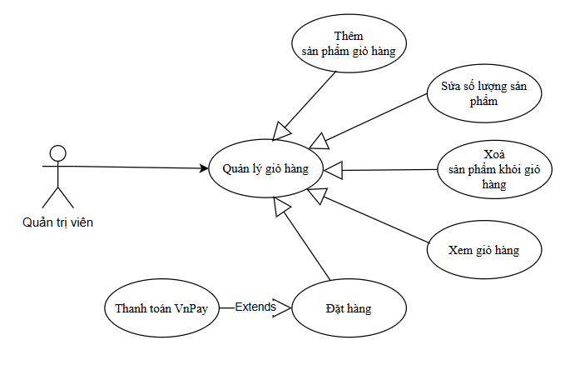

Hình 2.10. Biểu đồ phân rã Usecase UC08 quản lý thông tin giỏ hàng

i. Biểu đồ phân rã UseCase UC11 lịch sử đơn hàng

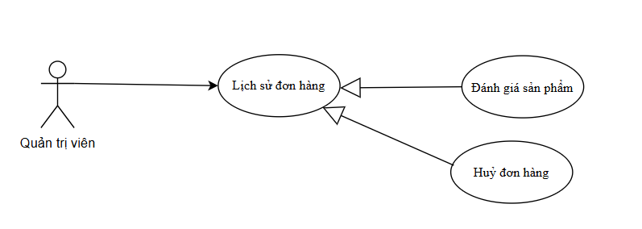

Hình 2.11. Biểu đồ phân rã Usecase UC09 quản lý thông tin cá nhân

**2.1.5 Đặc tả Usecase**

a. UC01: Quản lý sản phẩm

* Ca sử dụng “Thêm sản phẩm mới”

|  |  |  |  |
| --- | --- | --- | --- |
| UC ID và tên UC: | UC - 01.1: Thêm sản phẩm mới | | |
| Actor chính: | Quản trị viên | Actor phụ: | Không |
| Mục đích: | Quản trị viên muốn thêm sản phẩm vào cơ sở dữ liệu. | | |
| Miêu tả: | Quản trị viên sử dụng trang quản lý tài khoản để thêm sản phẩm mới vào cơ sở dữ liệu. Usecase mô tả luồng nghiệp vụ quản trị viên thêm mới sản phẩm vào cơ sở dữ liệu. | | |
| Tiền điều kiện: | Quản trị viên đã đăng nhập vào hệ thống | | |
| Hậu điều kiện: | 1. Sản phẩm mới được thêm vào cơ sở dữ liệu  2. Sản phẩm mới được hiển thị trên trang web | | |
| Luồng bình thường: | **1.0: Thêm Sản phẩm quản trị viên**  **1. Quản trị viên tới trang quản lý sản phẩm**  **2. Hệ thống hiển thị giao diện quản lý**  **3. Quản trị viên ấn nút thêm mới**  **4. Hệ thống hiển thị giao diện form thêm**  **5. Quản trị viên nhập thông tin sản phẩm và nhấn nút Thêm**  **6. Hệ thống kiểm tra tính hợp lệ của các thông tin**  **7. Hệ thống hiển thị thông báo đã thêm thành công** | | |
| Ngoại lệ: | 1.0.E1 Các trường thông tin để trống  1. Hệ thống thông báo yêu cầu bắt buộc nhập với các trường thông tin đang để trống: {Tên trường} không được để trống  2. Nếu quản trị viên nhập lại thông tin thì quay lại bước 6 của Luồng bình thường  1.0.E2 Các trường thông tin không đúng định dạng  1. Hệ thống thông báo các trường thông tin đang không đúng định dạng  2. Nếu người dùng nhập lại thông tin thì quay lại bước 6 của Luồng bình thường | | |
| Độ ưu tiên: | Cao | | |
| Quy tắc nghiệp vụ: | |  | | --- | | BR1. Các thông tin không được bỏ trống  BR2. Các thông tin phải đúng định dạng | | | |
| Thông tin khác: | 1. Mã tài khoản mới được tự động trong cơ sở dữ liệu  2. Các trường thông tin: CPU, RAM , Ổ Cứng ,vv | | |

* Ca sử dụng “Sửa thông tin sản phẩm”

|  |  |  |  |
| --- | --- | --- | --- |
| UC ID and Name: | UC - 01.2: Sửa thông tin sản phẩm | | |
| Actor chính: | Quản trị viên | Actor phụ: | Không |
| Mục đích: | Quản trị viên muốn sửa thông tin sản phẩm trong cơ sở dữ liệu. | | |
| Miêu tả: | Quản trị viên sử dụng trang quản lý sản phẩm để sửa thông tin sản phẩm có sẵn trong cơ sở dữ liệu. Usecase mô tả luồng nghiệp vụ quản trị viên sửa thông tin sản phẩm trong cơ sở dữ liệu. | | |
| Tiền điều kiện: | Quản trị viên đã đăng nhập vào hệ thống | | |
| Hậu điều kiện: | 1. Sản phẩm đã được sửa thông tin trong cơ sở dữ liệu  2. Sản phẩm tài khoản được cập nhật trên trang web | | |
| Luồng bình thường: | 1.0. Sửa tài khoản quản trị viên  1. Quản trị viên tới trang quản lý sản phẩm  2. Hệ thống hiển thị giao diện quản lý  3. Quản trị viên tìm rồi chọn tài khoản muốn sửa rồi ấn Sửa  4. Hệ thống hiển thị giao diện form sửa  5. Quản trị viên nhập thông tin thông tin sản phẩm và nhấn nút Lưu  6. Hệ thống kiểm tra tính hợp lệ của các thông tin  7. Hệ thống hiển thị thông báo đã sửa thành công | | |
| Ngoại lệ: | 1.0.E1 Các trường thông tin để trống  1. Hệ thống thông báo yêu cầu bắt buộc nhập với các trường thông tin đang để trống: {Tên trường} không được để trống  2. Nếu quản trị viên nhập lại thông tin thì quay lại bước 6 của Luồng bình thường  3. Trường thông tin sản phẩm mới được phép để trống  1.0.E2 Các trường thông tin không đúng định dạng  1. Hệ thống thông báo các trường thông tin đang không đúng định dạng  2. Nếu người dùng nhập lại thông tin thì quay lại bước 6 của Luồng bình thường  1.0.E3 Không tìm thấy tài khoản  1. Hệ thống chuyển hướng người dùng về giao diện quản lý  2. Hệ thống thông báo không tìm thấy tài khoản muốn sửa | | |
| Độ ưu tiên: | Cao | | |
| Quy tắc nghiệp vụ: | BR1. Các thông tin không được bỏ trống  BR2. Các thông tin phải đúng định dạng | | |
| Thông tin khác: | Các trường thông tin: Email, địa chỉ, số điện thoại, loại tài khoản, kích hoạt không được bỏ trống | | |

* Ca sử dụng “ Xem chi tiết sản phẩm”

|  |  |  |  |
| --- | --- | --- | --- |
| UC ID and Name: | UC - 01.3: Xem chi tiết sản phẩm | | |
| Actor chính: | Quản trị viên | Actor phụ: | Không |
| Mục đích: | Quản trị viên muốn xem các thông tin chi tiết của sản phẩm để kiểm tra, xác minh hoặc cập nhật thông tin. | | |
| Miêu tả: | Use case mô tả luồng nghiệp vụ khi quản trị viên truy cập vào danh sách sản phẩm, chọn một sản phẩm cụ thể và hệ thống hiển thị đầy đủ thông tin chi tiết của sản phẩm đó (bao gồm: tên sản phẩm, mô tả, giá, số lượng, trạng thái, …). | | |
| Tiền điều kiện: | Quản trị viên đã đăng nhập vào hệ thống.  Hệ thống có danh sách sản phẩm được lưu trữ trong cơ sở dữ liệu. | | |
| Hậu điều kiện: | Hệ thống hiển thị đầy đủ thông tin chi tiết của sản phẩm được chọn. | | |
| Luồng bình thường: | 1. Quản trị viên truy cập trang quản lý sản phẩm. 2. Hệ thống hiển thị danh sách các sản phẩm. 3. Quản trị viên chọn sản phẩm cần xem chi tiết. 4. Hệ thống kiểm tra sự tồn tại của sản phẩm và hiển thị giao diện chi tiết sản phẩm. 5. Quản trị viên kiểm tra và xác nhận thông tin chi tiết của sản phẩm. | | |
| Luồng phụ | Nếu quản trị viên nhấn nút “Back” hoặc “Huỷ”, hệ thống quay trở lại trang danh sách sản phẩm | | |
| Ngoại lệ: | **E1:** Sản phẩm không tồn tại.   * Hệ thống thông báo “Không tìm thấy sản phẩm” và quay lại danh sách sản phẩm | | |
| Độ ưu tiên: | Trung bình | | |
| Quy tắc nghiệp vụ: | Thông tin chi tiết sản phẩm phải được hiển thị đầy đủ, chính xác và cập nhật theo cơ sở dữ liệu. | | |
| Thông tin khác: | Use case không yêu cầu thao tác chỉnh sửa, chỉ để xem thông tin | | |

* Ca sử dụng “ Chuyển trạng thái sản phẩm ”

|  |  |  |  |
| --- | --- | --- | --- |
| UC ID and Name: | UC – 01.4: Chuyển trạng thái sản phẩm | | |
| Actor chính: | Quản trị viên | Actor phụ: | Không |
| Mục đích: | Quản trị viên muốn chuyển đổi trạng thái của sản phẩm giữa các trạng thái “Đang bán”, “Dừng bán” và “Hết hàng”. | | |
| Miêu tả: | Use case mô tả luồng nghiệp vụ khi quản trị viên chọn một sản phẩm từ danh sách, truy cập vào giao diện chi tiết sản phẩm và thay đổi trạng thái sản phẩm. Hệ thống sẽ cập nhật trạng thái mới vào cơ sở dữ liệu và hiển thị thông báo thành công. | | |
| Tiền điều kiện: | Quản trị viên đã đăng nhập vào hệ thống.  Sản phẩm cần chuyển trạng thái tồn tại trong cơ sở dữ liệu. | | |
| Hậu điều kiện: | Hệ thống cập nhật trạng thái mới của sản phẩm và thông báo thành công cho quản trị viên. | | |
| Luồng bình thường: | 1. Quản trị viên truy cập trang quản lý sản phẩm. 2. Hệ thống hiển thị danh sách sản phẩm. 3. Quản trị viên chọn sản phẩm cần chuyển trạng thái. 4. Hệ thống hiển thị giao diện chi tiết sản phẩm. 5. Quản trị viên chọn trạng thái mới từ các lựa chọn: “Đang bán”, “Dừng bán” hoặc “Hết hàng”. 6. Hệ thống hiển thị hộp thoại yêu cầu xác nhận thay đổi trạng thái. 7. Quản trị viên xác nhận chuyển trạng thái. 8. Hệ thống cập nhật trạng thái sản phẩm trong cơ sở dữ liệu và hiển thị thông báo “Chuyển trạng thái thành công”. 9. Giao diện chi tiết sản phẩm được cập nhật trạng thái mới. | | |
| Luồng phụ: | Nếu quản trị viên nhấn “Huỷ” trong hộp thoại xác nhận, hệ thống đóng hộp thoại và không thay đổi trạng thái của sản phẩm. | | |
| Ngoại lệ: | **E1:** Sản phẩm không tồn tại.   * Hệ thống thông báo “Không tìm thấy sản phẩm” và quay lại danh sách sản phẩm.   **E2:** Lỗi trong quá trình cập nhật trạng thái (ví dụ: lỗi cơ sở dữ liệu).   * Hệ thống thông báo lỗi “Chuyển trạng thái không thành công, vui lòng thử lại” và giữ trạng thái cũ của sản phẩm. | | |
| Độ ưu tiên: | Cao | | |
| Quy tắc nghiệp vụ: | Khi chuyển trạng thái sản phẩm sang “Hết hàng”, hệ thống phải tự động tạm dừng các chương trình khuyến mãi liên quan (nếu có).  Tất cả các thay đổi trạng thái phải được ghi lại trong lịch sử thay đổi để phục vụ cho việc truy vết. | | |
| Thông tin khác: | Use case đảm bảo rằng trạng thái của sản phẩm chỉ có thể là một trong ba trạng thái được định nghĩa: “Đang bán”, “Dừng bán” và “Hết hàng”. | | |

b. UC-02: Quản lý thương hiệu

* Ca sử dụng “Thêm thương hiệu mới”

|  |  |  |  |
| --- | --- | --- | --- |
| UC ID and Name: | UC – 02.1: Thêm thương hiệu mới | | |
| Actor chính: | Quản trị viên | Actor phụ: | Không |
| Mục đích: | Quản trị viên muốn thêm một thương hiệu mới vào hệ thống để mở rộng danh mục sản phẩm. | | |
| Miêu tả: | Use case mô tả luồng nghiệp vụ khi quản trị viên truy cập vào trang quản lý thương hiệu, nhập các thông tin cần thiết cho thương hiệu mới và lưu lại thông tin đó vào hệ thống. Quá trình này bao gồm kiểm tra tính hợp lệ của thông tin đầu vào và xử lý các trường hợp lỗi (nếu có). | | |
| Tiền điều kiện: | Quản trị viên đã đăng nhập vào hệ thống.  Hệ thống có kết nối đến cơ sở dữ liệu. | | |
| Hậu điều kiện: | Thương hiệu mới được lưu vào cơ sở dữ liệu và hiển thị trong danh sách thương hiệu. | | |
| Luồng bình thường: | 1. Quản trị viên truy cập trang quản lý thương hiệu. 2. Hệ thống hiển thị danh sách thương hiệu hiện có. 3. Quản trị viên nhấn vào nút “Thêm thương hiệu mới”. 4. Hệ thống hiển thị giao diện nhập thông tin cho thương hiệu mới. 5. Quản trị viên điền đầy đủ thông tin cần thiết (tên thương hiệu, mô tả, logo, …). 6. Quản trị viên nhấn “Lưu”. 7. Hệ thống kiểm tra tính hợp lệ của thông tin và lưu thương hiệu mới vào cơ sở dữ liệu. 8. Hệ thống hiển thị thông báo “Thêm thương hiệu thành công” và cập nhật danh sách thương hiệu. | | |
| Luồng phụ: | Nếu quản trị viên nhấn “Hủy” khi nhập thông tin, hệ thống sẽ huỷ thao tác và quay lại trang quản lý thương hiệu. | | |
| Ngoại lệ: | **E1:** Thông tin nhập không hợp lệ (ví dụ: thiếu tên thương hiệu).   * Hệ thống thông báo lỗi và yêu cầu quản trị viên kiểm tra lại thông tin.   **E2:** Thương hiệu đã tồn tại trong hệ thống.   * Hệ thống thông báo “Thương hiệu đã tồn tại” và yêu cầu nhập thông tin khác. | | |
| Độ ưu tiên: | Cao | | |
| Quy tắc nghiệp vụ: | Tên thương hiệu phải là duy nhất trong hệ thống.  Các trường thông tin bắt buộc phải được điền đầy đủ trước khi lưu. | | |
| Thông tin khác: | Sau khi thêm thành công, thương hiệu mới sẽ xuất hiện ngay trong danh sách để quản trị viên kiểm tra. | | |

* Ca sử dụng “Sửa thông tin thương hiệu”

|  |  |  |  |
| --- | --- | --- | --- |
| UC ID and Name: | UC – 02.2: Sửa thông tin thương hiệu | | |
| Actor chính: | Quản trị viên | Actor phụ: | Không |
| Mục đích: | Quản trị viên muốn cập nhật hoặc chỉnh sửa thông tin của một thương hiệu hiện có. | | |
| Miêu tả: | Use case mô tả luồng nghiệp vụ khi quản trị viên chọn một thương hiệu trong danh sách, chỉnh sửa thông tin (ví dụ: tên, mô tả, logo, …) và lưu lại thay đổi. Hệ thống sẽ kiểm tra tính hợp lệ của thông tin sau khi chỉnh sửa và cập nhật lại dữ liệu trong cơ sở dữ liệu. | | |
| Tiền điều kiện: | Quản trị viên đã đăng nhập vào hệ thống.  Thương hiệu cần chỉnh sửa phải tồn tại trong cơ sở dữ liệu. | | |
| Hậu điều kiện: | Thông tin thương hiệu được cập nhật thành công trong cơ sở dữ liệu và hiển thị mới trên giao diện. | | |
| Luồng bình thường: | 1. Quản trị viên truy cập trang quản lý thương hiệu. 2. Hệ thống hiển thị danh sách thương hiệu. 3. Quản trị viên chọn thương hiệu cần sửa và nhấn “Sửa”. 4. Hệ thống hiển thị giao diện chỉnh sửa thông tin thương hiệu. 5. Quản trị viên chỉnh sửa các thông tin cần thiết. 6. Quản trị viên nhấn “Lưu thay đổi”. 7. Hệ thống kiểm tra tính hợp lệ của thông tin đã chỉnh sửa và cập nhật dữ liệu vào cơ sở dữ liệu. 8. Hệ thống hiển thị thông báo “Cập nhật thành công” và cập nhật giao diện danh sách thương hiệu. | | |
| Luồng phụ | Nếu quản trị viên nhấn “Hủy”, hệ thống sẽ thoát khỏi giao diện chỉnh sửa và không thay đổi dữ liệu. | | |
| Ngoại lệ: | **E1:** Thương hiệu không tồn tại (có thể do bị xóa bởi thao tác khác).   * Hệ thống thông báo “Không tìm thấy thương hiệu” và quay lại danh sách thương hiệu.   **E2:** Thông tin chỉnh sửa không hợp lệ.   * Hệ thống thông báo lỗi và yêu cầu quản trị viên kiểm tra lại thông tin. | | |
| Độ ưu tiên: | Cao | | |
| Quy tắc nghiệp vụ: | Các trường thông tin bắt buộc phải được điền đầy đủ.  Tên thương hiệu phải đảm bảo tính duy nhất sau khi chỉnh sửa. | | |
| Thông tin khác: | Mọi thay đổi phải được ghi lại để phục vụ cho việc theo dõi lịch sử chỉnh sửa (nếu có). | | |

* Ca sử dụng “Xóa thương hiệu”

|  |  |  |  |
| --- | --- | --- | --- |
| UC ID and Name: | UC – 02.3: Xóa thương hiệu | | |
| Actor chính: | Quản trị viên | Actor phụ: | Không |
| Mục đích: | Quản trị viên muốn xóa bỏ một thương hiệu không còn sử dụng hoặc không hợp lệ khỏi hệ thống. | | |
| Miêu tả: | Use case mô tả luồng nghiệp vụ khi quản trị viên truy cập vào trang quản lý thương hiệu, chọn thương hiệu cần xóa và xác nhận thao tác xóa. Hệ thống sẽ tiến hành xóa thương hiệu khỏi cơ sở dữ liệu và cập nhật lại danh sách thương hiệu. | | |
| Tiền điều kiện: | Quản trị viên đã đăng nhập vào hệ thống.  Thương hiệu cần xóa tồn tại trong cơ sở dữ liệu. | | |
| Hậu điều kiện: | Thương hiệu được xóa khỏi cơ sở dữ liệu và không còn hiển thị trong danh sách. | | |
| Luồng bình thường: | 1. Quản trị viên truy cập trang quản lý thương hiệu. 2. Hệ thống hiển thị danh sách thương hiệu. 3. Quản trị viên chọn thương hiệu cần xóa và nhấn “Xóa”. 4. Hệ thống hiển thị hộp thoại yêu cầu xác nhận hành động xóa. 5. Quản trị viên xác nhận thao tác xóa. 6. Hệ thống tiến hành xóa thương hiệu khỏi cơ sở dữ liệu. 7. Hệ thống hiển thị thông báo “Xóa thương hiệu thành công” và cập nhật lại giao diện danh sách. | | |
| Luồng phụ | Nếu quản trị viên nhấn “Hủy” trong hộp thoại xác nhận, hệ thống đóng hộp thoại và không thực hiện thao tác xóa. | | |
| Ngoại lệ: | **E1:** Thương hiệu không tồn tại.   * Hệ thống thông báo “Không tìm thấy thương hiệu” và cập nhật lại giao diện danh sách.   **E2:** Lỗi trong quá trình xóa (ví dụ: lỗi cơ sở dữ liệu).   * Hệ thống thông báo “Xóa thương hiệu không thành công, vui lòng thử lại” và giữ nguyên trạng thái danh sách. | | |
| Độ ưu tiên: | Cao | | |
| Quy tắc nghiệp vụ: | Nếu thương hiệu bị xóa có liên quan đến sản phẩm, hệ thống cần thực hiện kiểm tra và xử lý theo quy định (ví dụ: không cho xóa nếu còn sản phẩm liên quan hoặc yêu cầu chuyển sản phẩm sang thương hiệu khác). | | |
| Thông tin khác | Sau khi xóa, các dữ liệu liên quan tới thương hiệu (nếu có) phải được xử lý theo chính sách dữ liệu của hệ thống. | | |

c) UC03 quản lý người d

* Ca sử dụng “ Thêm người dùng mới”

|  |  |  |  |
| --- | --- | --- | --- |
| UC ID and Name: | UC – 03.1: Thêm người dùng mới | | |
| Actor chính: | Quản trị viên (Admin) | Actor phụ: | Không |
| Mục đích: | Quản trị viên muốn thêm một người dùng mới vào hệ thống nhằm mở rộng danh sách tài khoản sử dụng. | | |
| Miêu tả: | Use case mô tả luồng nghiệp vụ khi quản trị viên truy cập trang quản lý người dùng, nhập thông tin cần thiết của người dùng mới (như tên, email, số điện thoại, vai trò, …) và lưu thông tin đó vào hệ thống. Hệ thống sẽ kiểm tra tính hợp lệ của dữ liệu và lưu thông tin người dùng mới vào cơ sở dữ liệu. | | |
| Tiền điều kiện: | Quản trị viên đã đăng nhập vào hệ thống.  Hệ thống có kết nối với cơ sở dữ liệu. | | |
| Hậu điều kiện: | Người dùng mới được lưu vào cơ sở dữ liệu và hiển thị trong danh sách quản lý người dùng. | | |
| Luồng bình thường: | 1. Quản trị viên truy cập trang quản lý người dùng. 2. Hệ thống hiển thị danh sách người dùng hiện có. 3. Quản trị viên nhấn nút “Thêm người dùng mới”. 4. Hệ thống hiển thị giao diện nhập thông tin cho người dùng mới. 5. Quản trị viên điền đầy đủ thông tin (tên, email, số điện thoại, mật khẩu, vai trò, …). 6. Quản trị viên nhấn “Lưu”. 7. Hệ thống kiểm tra tính hợp lệ của thông tin và lưu dữ liệu vào cơ sở dữ liệu. 8. Hệ thống hiển thị thông báo “Thêm người dùng thành công” và cập nhật danh sách. | | |
| Luồng phụ: | Nếu quản trị viên nhấn “Hủy”, hệ thống huỷ thao tác và quay lại trang danh sách người dùng. | | |
| Ngoại lệ: | **E1:** Thông tin nhập không hợp lệ (ví dụ: email sai định dạng, thiếu thông tin bắt buộc).   * + Hệ thống thông báo lỗi và yêu cầu quản trị viên kiểm tra lại.   **E2:** Người dùng đã tồn tại trong hệ thống.   * + Hệ thống thông báo “Người dùng đã tồn tại” và yêu cầu nhập thông tin khác. | | |
| Độ ưu tiên: | Cao | | |
| Quy tắc nghiệp vụ: | |  | | --- | |  |  |  | | --- | | Email phải là duy nhất trong hệ thống.  Các trường bắt buộc phải được nhập đầy đủ. | | | |
| Thông tin khác: | Sau khi thêm thành công, người dùng mới sẽ xuất hiện trong danh sách và có thể được phân quyền truy cập hệ thống theo vai trò. | | |

* Ca sử dụng “Sửa thông tin người dùng”

|  |  |  |  |
| --- | --- | --- | --- |
| UC ID and Name: | UC – 03.2: Sửa thông tin người dùng | | |
| Actor chính: | Quản trị viên (Admin) | Actor phụ: | Không |
| Mục đích: | Quản trị viên muốn cập nhật hoặc chỉnh sửa thông tin của một người dùng hiện có trong hệ thống. | | |
| Miêu tả: | Use case mô tả luồng nghiệp vụ khi quản trị viên chọn một người dùng trong danh sách, truy cập giao diện chỉnh sửa và thay đổi thông tin (ví dụ: tên, email, vai trò, …). Sau đó, hệ thống sẽ kiểm tra tính hợp lệ và cập nhật thông tin mới vào cơ sở dữ liệu. | | |
| Tiền điều kiện: | Quản trị viên đã đăng nhập vào hệ thống.  Người dùng cần chỉnh sửa tồn tại trong cơ sở dữ liệu. | | |
| Hậu điều kiện: | Thông tin của người dùng được cập nhật thành công và hiển thị mới trên giao diện. | | |
| Luồng bình thường: | 1. Quản trị viên truy cập trang quản lý người dùng. 2. Hệ thống hiển thị danh sách người dùng. 3. Quản trị viên chọn người dùng cần sửa và nhấn “Sửa”. 4. Hệ thống hiển thị giao diện chỉnh sửa thông tin của người dùng. 5. Quản trị viên thay đổi thông tin cần thiết. 6. Quản trị viên nhấn “Lưu thay đổi”. 7. Hệ thống kiểm tra tính hợp lệ và cập nhật dữ liệu vào cơ sở dữ liệu. 8. Hệ thống hiển thị thông báo “Cập nhật thành công” và cập nhật danh sách. | | |
| Luồng phụ: | Nếu quản trị viên nhấn “Hủy”, hệ thống thoát khỏi giao diện chỉnh sửa và không thay đổi dữ liệu. | | |
| Ngoại lệ: | **E1:** Người dùng không tồn tại (ví dụ: bị xóa bởi thao tác khác).   * Hệ thống thông báo “Không tìm thấy người dùng” và quay lại danh sách.   **E2:** Thông tin chỉnh sửa không hợp lệ.   * Hệ thống thông báo lỗi và yêu cầu kiểm tra lại thông tin. | | |
| Độ ưu tiên: | Cao | | |
| Quy tắc nghiệp vụ: | |  | | --- | |  |  |  | | --- | | Các trường thông tin bắt buộc phải được nhập đầy đủ.  Email phải đảm bảo tính duy nhất nếu có thay đổi. | | | |
| Thông tin khác: | Mọi thay đổi cần được ghi lại theo dõi lịch sử chỉnh sửa (nếu hệ thống có chức năng này). | | |

* Ca sử dụng “Xem người dùng”

|  |  |  |  |
| --- | --- | --- | --- |
| UC ID and Name: | UC – 03.3: Xem người dùng | | |
| Actor chính: | Quản trị viên (Admin) | Actor phụ: | Không |
| Mục đích: | Quản trị viên muốn xem danh sách người dùng hiện có trong hệ thống và các thông tin chi tiết cơ bản của từng người dùng. | | |
| Miêu tả: | Use case mô tả luồng nghiệp vụ khi quản trị viên truy cập vào trang quản lý người dùng để xem danh sách các tài khoản. Hệ thống hiển thị thông tin cơ bản như tên, email, vai trò, trạng thái,… của mỗi người dùng. | | |
| Tiền điều kiện: | Quản trị viên đã đăng nhập vào hệ thống.  Có dữ liệu người dùng trong cơ sở dữ liệu. | | |
| Hậu điều kiện: | Hệ thống hiển thị danh sách người dùng với thông tin chi tiết phù hợp. | | |
| Luồng bình thường: | 1. Quản trị viên truy cập trang quản lý người dùng. 2. Hệ thống truy xuất và hiển thị danh sách người dùng. 3. Quản trị viên có thể sắp xếp hoặc lọc thông tin người dùng theo các tiêu chí (tên, vai trò, …). 4. Quản trị viên xem thông tin chi tiết của từng người dùng trên giao diện. | | |
| Luồng phụ: | Nếu không có người dùng nào trong cơ sở dữ liệu, hệ thống hiển thị thông báo “Không có dữ liệu người dùng”. | | |
| Ngoại lệ: | **E1:** Lỗi kết nối cơ sở dữ liệu.   * Hệ thống thông báo “Không thể truy xuất dữ liệu, vui lòng thử lại sau”. | | |
| Độ ưu tiên: | Cao | | |
| Quy tắc nghiệp vụ: | Thông tin hiển thị phải được cập nhật và đồng bộ với dữ liệu trong cơ sở dữ liệu. | | |
| Thông tin khác: | Use case có thể được tích hợp chức năng tìm kiếm và lọc nâng cao nếu cần. | | |

d. UC-04: Quản lý đánh giá

* Ca sử dụng “Tìm kiếm bình luận”

|  |  |  |  |
| --- | --- | --- | --- |
| UC ID và tên UC: | UC – 04.1: Tìm kiếm bình luận | | |
| Actor chính: | Quản trị viên | Actor phụ: | Không |
| Mục đích: | Quản trị viên muốn tìm kiếm các bình luận của người dùng dựa trên các tiêu chí như nội dung, tên người đăng, ngày đăng, … | | |
| Miêu tả: | Use case mô tả luồng nghiệp vụ khi quản trị viên sử dụng chức năng tìm kiếm trên trang quản lý bình luận. Hệ thống kiểm tra tính hợp lệ của các thông tin tìm kiếm và hiển thị danh sách bình luận phù hợp với tiêu chí đã nhập. | | |
| Tiền điều kiện: | Quản trị viên đã đăng nhập vào hệ thống.  Hệ thống có bình luận được lưu trữ trong cơ sở dữ liệu. | | |
| Hậu điều kiện: | Hệ thống hiển thị danh sách bình luận có thông tin phù hợp với tiêu chí tìm kiếm. | | |
| Luồng bình thường: | 1. Quản trị viên truy cập trang quản lý bình luận. 2. Hệ thống hiển thị giao diện tìm kiếm bình luận. 3. Quản trị viên nhập thông tin tìm kiếm (ví dụ: từ khóa, tên người dùng, ngày đăng, …) và nhấn “Tìm kiếm”. 4. Hệ thống kiểm tra tính hợp lệ của thông tin nhập và truy xuất dữ liệu bình luận phù hợp. 5. Hệ thống hiển thị danh sách các bình luận thỏa mãn điều kiện tìm kiếm. | | |
| Luồng phụ: | Nếu không có bình luận nào khớp với tiêu chí, hệ thống hiển thị thông báo “Không tìm thấy bình luận” hoặc một bảng kết quả trống. | | |
| Ngoại lệ: | **E1:** Thông tin nhập không đúng định dạng.   * Hệ thống thông báo lỗi “Thông tin tìm kiếm không hợp lệ” và yêu cầu nhập lại.   **E2:** Lỗi truy xuất dữ liệu từ cơ sở dữ liệu.   * Hệ thống thông báo “Không thể truy xuất dữ liệu, vui lòng thử lại sau”. | | |
| Độ ưu tiên: | Cao | | |
| Quy tắc nghiệp vụ: | |  | | --- | | Quản trị viên có thể tìm kiếm bình luận theo ít nhất một tiêu chí: từ khóa, người đăng, hoặc ngày đăng. | | | |
| Thông tin khác: | Use case có thể mở rộng hỗ trợ phân trang kết quả nếu số lượng bình luận lớn. | | |

* Ca sử dụng “Xem bình luận”

|  |  |  |  |
| --- | --- | --- | --- |
| UC ID và tên UC: | UC – 04.2: Xem bình luận | | |
| Actor chính: | Quản trị viên | Actor phụ: | Không |
| Mục đích: | Quản trị viên muốn xem chi tiết nội dung của các bình luận mà người dùng đã đăng. | | |
| Miêu tả: | Use case mô tả luồng nghiệp vụ khi quản trị viên chọn một bình luận từ danh sách bình luận (có thể là kết quả tìm kiếm hoặc danh sách tổng hợp) để xem chi tiết nội dung và thông tin liên quan (như tên người dùng, thời gian đăng, phản hồi nếu có,…). | | |
| Tiền điều kiện: | Quản trị viên đã đăng nhập vào hệ thống.  Có bình luận được lưu trong cơ sở dữ liệu. | | |
| Hậu điều kiện: | Hệ thống hiển thị chi tiết của bình luận được chọn. | | |
| Luồng bình thường: | 1. Quản trị viên truy cập trang quản lý bình luận. 2. Hệ thống hiển thị danh sách bình luận (theo kết quả tìm kiếm hoặc danh sách chung). 3. Quản trị viên chọn một bình luận và nhấn “Xem chi tiết”. 4. Hệ thống hiển thị giao diện chi tiết bình luận bao gồm nội dung, tên người đăng, thời gian đăng, và các thông tin liên quan khác. 5. Quản trị viên xem và kiểm tra thông tin chi tiết của bình luận. | | |
| Luồng phụ: | Nếu quản trị viên muốn quay lại danh sách, có thể nhấn nút “Back” hoặc “Quay lại”. | | |
| Ngoại lệ: | **E1:** Bình luận không tồn tại.   * Hệ thống thông báo “Không tìm thấy bình luận” và quay lại danh sách.   **E2:** Lỗi trong quá trình truy xuất dữ liệu.   * Hệ thống thông báo “Không thể truy xuất dữ liệu, vui lòng thử lại sau”. | | |
| Độ ưu tiên: | Cao | | |
| Quy tắc nghiệp vụ: | |  | | --- | | Thông tin chi tiết của bình luận phải được cập nhật và hiển thị chính xác như trong cơ sở dữ liệu. | | | |
| Thông tin khác: | Use case “Xem bình luận” có thể được tích hợp chức năng phản hồi hoặc báo cáo bình luận nếu cần trong tương lai. | | |

e) UC-05: Quản lý đơn hàng

Ca sử dụng “Xem đơn hàng”

|  |  |  |  |
| --- | --- | --- | --- |
| UC ID và tên UC: | UC-05.1: Xem đơn hàng | | |
| Actor chính: | Quản trị viên | Actor phụ: | Không |
| Mục đích: | Quản trị viên muốn xem danh sách đơn hàng cùng với các thông tin chi tiết cơ bản như mã đơn hàng, khách hàng, ngày đặt, trạng thái đơn hàng, v.v. | | |
| Miêu tả: | Use case mô tả luồng nghiệp vụ khi quản trị viên truy cập trang quản lý đơn hàng để xem toàn bộ danh sách các đơn hàng hiện có. Hệ thống sẽ truy xuất dữ liệu từ cơ sở dữ liệu và hiển thị chi tiết cho từng đơn hàng. | | |
| Tiền điều kiện: | Quản trị viên đã đăng nhập vào hệ thống.  Hệ thống có dữ liệu đơn hàng trong cơ sở dữ liệu. | | |
| Hậu điều kiện: | Hệ thống hiển thị danh sách đơn hàng với các thông tin cập nhật, cho phép quản trị viên xem và theo dõi tình trạng đơn hàng. | | |
| Luồng bình thường: | 1. Quản trị viên truy cập trang “Quản lý đơn hàng”. 2. Hệ thống truy xuất và hiển thị danh sách đơn hàng. 3. Quản trị viên cuộn hoặc sử dụng bộ lọc sắp xếp để xem thông tin chi tiết của từng đơn hàng. | | |
| Luồng phụ: | Nếu không có đơn hàng nào trong cơ sở dữ liệu, hệ thống hiển thị thông báo “Không có đơn hàng”. | | |
| Ngoại lệ: | **E1:** Lỗi kết nối cơ sở dữ liệu.   * Hệ thống thông báo “Không thể truy xuất dữ liệu, vui lòng thử lại sau” và ghi log lỗi. | | |
| Độ ưu tiên: | Cao | | |
| Quy tắc nghiệp vụ: | |  | | --- | | Thông tin hiển thị phải đồng bộ với dữ liệu thực tế trong cơ sở dữ liệu. | | | |
| Thông tin khác: | Hệ thống có thể tích hợp chức năng phân trang nếu số lượng đơn hàng lớn. | | |

* Ca sử dụng “Tìm kiếm đơn hàng”

|  |  |  |  |
| --- | --- | --- | --- |
| UC ID và tên UC: | UC05.2: Tìm kiếm đơn hàng | | |
| Actor chính: | Quản trị viên | Actor phụ: | Không |
| Mục đích: | Quản trị viên muốn tìm kiếm một hoặc nhiều đơn hàng theo các tiêu chí như mã đơn hàng, tên khách hàng, ngày đặt hoặc trạng thái đơn hàng. | | |
| Miêu tả: | Use case mô tả luồng nghiệp vụ khi quản trị viên nhập thông tin tìm kiếm trên giao diện quản lý đơn hàng. Hệ thống kiểm tra tính hợp lệ của thông tin nhập và truy xuất kết quả phù hợp từ cơ sở dữ liệu. | | |
| Tiền điều kiện: | Quản trị viên đã đăng nhập vào hệ thống.  Có dữ liệu đơn hàng được lưu trữ trong cơ sở dữ liệu. | | |
| Hậu điều kiện: | Hệ thống hiển thị danh sách đơn hàng thỏa mãn tiêu chí tìm kiếm hoặc thông báo “Không tìm thấy đơn hàng” nếu không có kết quả. | | |
| Luồng bình thường: | 1. Quản trị viên truy cập trang quản lý đơn hàng. 2. Quản trị viên nhập thông tin tìm kiếm (mã đơn hàng, tên khách hàng, ngày đặt, trạng thái, …). 3. Quản trị viên nhấn nút “Tìm kiếm”. 4. Hệ thống kiểm tra tính hợp lệ của thông tin tìm kiếm. 5. Hệ thống truy xuất và hiển thị danh sách đơn hàng phù hợp với tiêu chí. | | |
| Luồng phụ: | Nếu người dùng nhập sai định dạng, hệ thống hiển thị thông báo lỗi và yêu cầu nhập lại thông tin. | | |
| Ngoại lệ: | **E1:** Lỗi trong quá trình truy xuất dữ liệu.   * Hệ thống thông báo “Không thể truy xuất dữ liệu, vui lòng thử lại sau” và ghi nhận lỗi. | | |
| Độ ưu tiên: | Cao | | |
| Quy tắc nghiệp vụ: | Quản trị viên có thể tìm kiếm bằng ít nhất một tiêu chí để đảm bảo kết quả trả về chính xác. | | |
| Thông tin khác: | Kết quả tìm kiếm có thể được phân trang nếu số lượng kết quả lớn. | | |

* Ca sử dụng “Cập nhật trạng thái”

|  |  |  |  |
| --- | --- | --- | --- |
| UC ID và tên UC: | UC05.1: Thêm sản phẩm vào giỏ hàng | | |
| Actor chính: | Quản trị viên | Actor phụ: | Không có |
| Mục đích: | Quản trị viên muốn thay đổi trạng thái của đơn hàng (ví dụ: từ “Chờ xử lý” sang “Đang giao hàng”, “Đã giao hàng”, v.v.) để cập nhật tiến trình xử lý đơn hàng. | | |
| Miêu tả: | Use case mô tả luồng nghiệp vụ khi quản trị viên chọn một đơn hàng cụ thể và thay đổi trạng thái của nó. Hệ thống sẽ hiển thị giao diện cập nhật trạng thái, xác nhận hành động và cập nhật dữ liệu trong cơ sở dữ liệu. | | |
| Tiền điều kiện: | Quản trị viên đã đăng nhập vào hệ thống.  Đơn hàng cần cập nhật tồn tại trong cơ sở dữ liệu. | | |
| Hậu điều kiện: | Trạng thái của đơn hàng được cập nhật thành công và hiển thị mới trên giao diện quản lý. | | |
| Luồng bình thường | 1. Quản trị viên truy cập trang “Quản lý đơn hàng”. 2. Hệ thống hiển thị danh sách đơn hàng. 3. Quản trị viên chọn đơn hàng cần cập nhật và nhấn “Cập nhật trạng thái”. 4. Hệ thống hiển thị giao diện cập nhật trạng thái với các lựa chọn trạng thái (ví dụ: “Chờ xử lý”, “Đang giao hàng”, “Đã giao hàng”, …). 5. Quản trị viên chọn trạng thái mới và nhấn “Xác nhận”. 6. Hệ thống kiểm tra và cập nhật trạng thái đơn hàng trong cơ sở dữ liệu. 7. Hệ thống hiển thị thông báo “Cập nhật trạng thái thành công” và cập nhật giao diện. | | |
| Luồng phụ: | Nếu quản trị viên nhấn “Huỷ” trong quá trình cập nhật, hệ thống đóng giao diện cập nhật và không thay đổi trạng thái. | | |
| Ngoại lệ | **E1:** Đơn hàng không tồn tại.   * Hệ thống thông báo “Không tìm thấy đơn hàng” và quay lại danh sách.   **E2:** Lỗi cập nhật do lỗi hệ thống hoặc cơ sở dữ liệu.   * Hệ thống thông báo “Cập nhật trạng thái không thành công, vui lòng thử lại” và ghi nhận lỗi | | |
| Độ ưu tiên: | Cao | | |
| Quy tắc nghiệp vụ: | Mọi thay đổi trạng thái phải được ghi nhận vào lịch sử đơn hàng để phục vụ việc theo dõi. | | |
| Thông tin khác: | |  | | --- | |  |  |  | | --- | | Hệ thống cần kiểm tra điều kiện hợp lệ của trạng thái chuyển tiếp (ví dụ: không chuyển trực tiếp từ “Chờ xử lý” sang “Đã giao hàng” nếu chưa qua “Đang giao hàng”). | | | |

* Ca sử dụng “Huỷ đơn hàng”

|  |  |  |  |
| --- | --- | --- | --- |
| UC ID và tên UC: | UC05.4: Huỷ đơn hàng | | |
| Actor chính: | Quản trị viên | Actor phụ: | Không có |
| Mục đích: | Quản trị viên muốn huỷ một đơn hàng đã được đặt trong trường hợp đơn hàng chờ xác nhận | | |
| Miêu tả: | Use case mô tả luồng nghiệp vụ khi quản trị viên chọn một đơn hàng cần huỷ, xác nhận hành động huỷ và hệ thống xóa hoặc đánh dấu đơn hàng là “Đã huỷ” trong cơ sở dữ liệu. | | |
| Tiền điều kiện: | Quản trị viên đã đăng nhập vào hệ thống.  Đơn hàng cần huỷ tồn tại trong cơ sở dữ liệu và ở trạng thái cho phép huỷ. | | |
| Hậu điều kiện: | Đơn hàng được cập nhật với trạng thái “Đã huỷ” và hiển thị thay đổi trên giao diện quản lý. | | |
| Luồng bình thường: | 1. Quản trị viên truy cập trang “Quản lý đơn hàng”. 2. Hệ thống hiển thị danh sách đơn hàng. 3. Quản trị viên chọn đơn hàng cần huỷ và nhấn nút “Huỷ đơn hàng”. 4. Hệ thống hiển thị hộp thoại xác nhận hành động huỷ. 5. Quản trị viên xác nhận huỷ đơn hàng. 6. Hệ thống cập nhật trạng thái đơn hàng thành “Đã huỷ” trong cơ sở dữ liệu. 7. Hệ thống hiển thị thông báo “Huỷ đơn hàng thành công” và cập nhật danh sách. | | |
| Luồng phụ: | Nếu quản trị viên nhấn “Huỷ” trong hộp thoại, hệ thống đóng hộp thoại và không thực hiện thay đổi. | | |
| Ngoại lệ: | **E1:** Đơn hàng không tồn tại.   * + Hệ thống thông báo “Không tìm thấy đơn hàng”.   **E2:** Lỗi trong quá trình cập nhật trạng thái.   * + Hệ thống thông báo “Huỷ đơn hàng không thành công, vui lòng thử lại” và ghi nhận lỗi. | | |
| Độ ưu tiên: | Cao | | |
| Quy tắc nghiệp vụ: | Huỷ đơn hàng có thể ảnh hưởng đến các dữ liệu liên quan (ví dụ: tồn kho, thanh toán), hệ thống cần thực hiện các kiểm tra và xử lý dữ liệu liên quan theo chính sách. | | |
| Thông tin khác: | Các đơn hàng đã huỷ có thể được lưu trữ trong lịch sử để phục vụ cho việc báo cáo và phân tích. | | |

f) UC06: Thống kế & báo cáo

* Ca sử dụng “Báo cáo theo ngày”

|  |  |  |  |
| --- | --- | --- | --- |
| UC ID và tên UC: | UC06.1: Báo cáo theo ngày | | |
| Actor chính: | Quản trị viên | Actor phụ | Không có |
| Mục đích: | Quản trị viên muốn xem báo cáo hoạt động (đơn hàng, doanh thu, khách hàng, …) của hệ thống trong các ngày. | | |
| Miêu tả: | Use case mô tả luồng nghiệp vụ khi quản trị viên chọn một ngày cụ thể trên giao diện báo cáo. Hệ thống truy xuất dữ liệu thống kê cho ngày đó và hiển thị báo cáo chi tiết. | | |
| Tiền điều kiện: | Quản trị viên đã đăng nhập vào hệ thống.  Dữ liệu thống kê của ngày cần báo cáo đã được lưu trữ. | | |
| Hậu điều kiện: | Hệ thống hiển thị báo cáo theo ngày với các thông tin chi tiết như số đơn hàng, doanh thu, số khách hàng, v.v. | | |
| Luồng bình thường: | 1. Quản trị viên truy cập trang “Thống kê & Báo cáo”. 2. Hệ thống hiển thị giao diện chọn ngày báo cáo. 3. Quản trị viên chọn ngày mong muốn và nhấn “Xem báo cáo”. 4. Hệ thống truy xuất dữ liệu thống kê của ngày đó. 5. Hệ thống hiển thị báo cáo theo ngày. | | |
| Luồng phụ: | Nếu không có dữ liệu cho ngày đã chọn, hệ thống hiển thị thông báo “Không có dữ liệu cho ngày này”. | | |
| Độ ưu tiên: | Cao | | |
| Quy tắc nghiệp vụ: | Báo cáo phải hiển thị dữ liệu chính xác và được cập nhật theo thời gian thực. | | |
| Thông tin khác: | Báo cáo có thể xuất ra file PDF hoặc CSV nếu cần. | | |

* Ca sử dụng “Báo cáo theo tuần”

|  |  |  |  |
| --- | --- | --- | --- |
| UC ID and Name: | * UC06.2: Báo cáo theo tuần | | |
| Actor chính: | Quản trị viên | Actor phụ: | Không |
| Mục đích: | Quản trị viên muốn xem báo cáo hoạt động của hệ thống theo tuần để theo dõi xu hướng và hiệu suất làm việc. | | |
| Miêu tả: | Use case mô tả quá trình chọn tuần cần báo cáo và hệ thống truy xuất, tổng hợp dữ liệu từ các ngày trong tuần đó để hiển thị báo cáo tổng hợp. | | |
| Tiền điều kiện: | Quản trị viên đã đăng nhập vào hệ thống.  Dữ liệu thống kê của các ngày trong tuần đã được lưu trữ.. | | |
| Hậu điều kiện: | Hệ thống hiển thị báo cáo theo tuần với các chỉ số như số đơn hàng, doanh thu, và các chỉ số khác. | | |
| Luồng bình thường: | 1. Quản trị viên truy cập trang “Thống kê & Báo cáo”. 2. Quản trị viên chọn khoảng thời gian theo tuần hoặc chọn tuần cụ thể. 3. Hệ thống truy xuất dữ liệu của từng ngày trong tuần. 4. Hệ thống tổng hợp và hiển thị báo cáo theo tuần. | | |
| Ngoại lệ: | **E1:** Lỗi truy xuất hoặc tổng hợp dữ liệu.   * Hệ thống thông báo “Lỗi báo cáo, vui lòng thử lại sau”. | | |
| Độ ưu tiên: | Cao | | |
| Quy tắc nghiệp vụ: | Dữ liệu báo cáo tuần phải được tổng hợp chính xác từ báo cáo theo ngày. | | |
| Thông tin khác: | Báo cáo theo tuần có thể hỗ trợ so sánh với tuần trước. | | |

* Ca sử dụng “Báo cáo theo tháng”

|  |  |  |  |
| --- | --- | --- | --- |
| UC ID và tên UC: | UC06.3: Báo cáo theo tháng | | |
| Actor chính: | Quản trị viên | Actor phụ: | Hệ thống thanh toán |
| Mục đích: | Quản trị viên muốn xem báo cáo hoạt động của hệ thống trong một tháng cụ thể nhằm theo dõi hiệu suất kinh doanh. | | |
| Miêu tả: | Use case mô tả luồng nghiệp vụ khi quản trị viên chọn tháng cần báo cáo. Hệ thống tổng hợp dữ liệu từ tất cả các ngày trong tháng và hiển thị báo cáo chi tiết theo tháng. | | |
| Tiền điều kiện: | Quản trị viên đã đăng nhập vào hệ thống.  Dữ liệu thống kê cho từng ngày trong tháng đã được lưu trữ. | | |
| Hậu điều kiện: | Hệ thống hiển thị báo cáo theo tháng với các chỉ số tổng hợp như doanh thu, số đơn hàng, số khách hàng, v.v. | | |
| Luồng bình thường: | 1. Quản trị viên truy cập trang “Thống kê & Báo cáo”. 2. Quản trị viên chọn tháng cần báo cáo. 3. Hệ thống truy xuất dữ liệu của tất cả các ngày trong tháng. 4. Hệ thống tổng hợp và hiển thị báo cáo theo tháng. | | |
| Luồng phụ: | Nếu không có dữ liệu cho một số ngày trong tháng, hệ thống hiển thị thông báo hoặc dùng giá trị mặc định. | | |
| Ngoại lệ: | **E1:** Lỗi trong quá trình tổng hợp dữ liệu.   * + Hệ thống thông báo “Không thể tạo báo cáo, vui lòng thử lại sau”. | | |
| Độ ưu tiên: | Cao | | |
| Quy tắc nghiệp vụ: | Báo cáo theo tháng phải tổng hợp chính xác dữ liệu từ báo cáo theo ngày. | | |
| Thông tin khác: | Báo cáo có thể cho phép so sánh với tháng trước hoặc tháng cùng kỳ. | | |

* Ca sử dụng “Báo cáo theo năm”

|  |  |  |  |
| --- | --- | --- | --- |
| UC ID và tên UC: | UC06.4: Báo cáo theo năm | | |
| Actor chính: | Quản trị viên | Actor chính: | Không có |
| Mục đích: | Quản trị viên muốn xem báo cáo hoạt động của hệ thống trong một năm cụ thể để đánh giá tổng thể hiệu suất kinh doanh. | | |
| Miêu tả: | Use case mô tả luồng nghiệp vụ khi quản trị viên chọn năm cần báo cáo. Hệ thống sẽ tổng hợp dữ liệu từ các báo cáo theo tháng hoặc theo ngày của cả năm và hiển thị báo cáo tổng hợp. | | |
| Tiền điều kiện: | Quản trị viên đã đăng nhập vào hệ thống.  Dữ liệu thống kê cho các tháng của năm đó đã được lưu trữ. | | |
| Hậu điều kiện: | Hệ thống hiển thị báo cáo theo năm với các chỉ số kinh doanh tổng hợp. | | |
| Luồng bình thường: | 1. Quản trị viên truy cập trang “Thống kê & Báo cáo”. 2. Quản trị viên chọn năm cần báo cáo. 3. Hệ thống truy xuất dữ liệu thống kê của các tháng trong năm. 4. Hệ thống tổng hợp và hiển thị báo cáo theo năm | | |
| Ngoại lệ: | **E1:** Lỗi tổng hợp dữ liệu năm.   * Hệ thống thông báo “Không thể tạo báo cáo năm, vui lòng thử lại sau”. | | |
| Độ ưu tiên: | Cao | | |
| Quy tắc nghiệp vụ: | Báo cáo theo năm phải tổng hợp chính xác dữ liệu từ báo cáo theo tháng và theo ngày. | | |
| Thông tin khác: | |  | | --- | |  |  |  | | --- | |  | | Báo cáo theo năm có thể cho phép so sánh với năm trước. | |  |  |  | | --- | --- | |  |  | | | |

* Ca sử dụng “Báo cáo theo tuỳ chỉnh ngày”

|  |  |  |  |
| --- | --- | --- | --- |
| UC ID và tên UC: | UC06.5: Báo cáo theo tuỳ chỉnh ngày | | |
| Actor chính: | Quản trị viên | Actor phụ: | Không có |
| Mục đích: | Quản trị viên muốn tạo báo cáo theo khoảng thời gian tùy chỉnh (từ ngày … đến ngày …) nhằm có cái nhìn tổng hợp trong một khoảng thời gian không theo chuẩn cố định. | | |
| Miêu tả: | Use case mô tả luồng nghiệp vụ khi quản trị viên nhập khoảng thời gian tùy chỉnh trên giao diện báo cáo. Hệ thống truy xuất và tổng hợp dữ liệu từ các ngày trong khoảng thời gian đó để hiển thị báo cáo chi tiết. | | |
| Tiền điều kiện: | Quản trị viên đã đăng nhập vào hệ thống.  Dữ liệu thống kê của các ngày trong khoảng thời gian tùy chỉnh có sẵn trong cơ sở dữ liệu | | |
| Hậu điều kiện: | Hệ thống hiển thị báo cáo tổng hợp theo khoảng thời gian đã chọn. | | |
| Luồng bình thường: | 1. Quản trị viên truy cập trang “Thống kê & Báo cáo”. 2. Quản trị viên nhập ngày bắt đầu và ngày kết thúc. 3. Hệ thống kiểm tra tính hợp lệ của khoảng thời gian. 4. Hệ thống truy xuất dữ liệu thống kê cho các ngày trong khoảng thời gian đó. 5. Hệ thống tổng hợp và hiển thị báo cáo chi tiết theo khoảng thời gian. | | |
| Luồng phụ: | Nếu khoảng thời gian không hợp lệ (ví dụ: ngày kết thúc trước ngày bắt đầu), hệ thống thông báo lỗi và yêu cầu nhập lại. | | |
| Ngoại lệ: | **E1:** Lỗi truy xuất dữ liệu.   * Hệ thống thông báo “Không thể tạo báo cáo, vui lòng thử lại sau”. | | |
| Độ ưu tiên: | Cao | | |
| Quy tắc nghiệp vụ: | Khoảng thời gian báo cáo phải hợp lệ và không vượt quá giới hạn cho phép của hệ thống (nếu có). | | |
| Thông tin khác: | Báo cáo theo tuỳ chỉnh ngày cho phép xuất dữ liệu ra file để phân tích thêm. | | |

g) UC07 Thông tin cá nhân

|  |  |  |  |
| --- | --- | --- | --- |
| UC ID và tên UC: | UC07.1: Sửa thông tin cá nhân | | |
| Actor chính: | Quản trị viên | Actor phụ: | Khách hàng |
| Mục đích: | Quản trị viên và khách hàng muốn cập nhật hoặc chỉnh sửa thông tin cá nhân của mình như tên, email, số điện thoại, mật khẩu, v.v. | | |
| Miêu tả: | Use case mô tả quá trình quản trị viên và khách hàng truy cập trang “Thông tin cá nhân”, thay đổi thông tin cần chỉnh sửa và lưu lại. Hệ thống kiểm tra tính hợp lệ của dữ liệu trước khi cập nhật vào cơ sở dữ liệu. | | |
| Tiền điều kiện: | Quản trị viên và khách hàng đã đăng nhập vào hệ thống.  Hệ thống có dữ liệu thông tin cá nhân của quản trị viên. | | |
| Hậu điều kiện: | Thông tin cá nhân được cập nhật thành công và hiển thị mới trên giao diện. | | |
| Luồng bình thường: | 1. Quản trị viên và khách hàng truy cập trang “Thông tin cá nhân”. 2. Hệ thống hiển thị thông tin cá nhân hiện có. 3. Quản trị viên và khách hàng nhấn “Sửa thông tin cá nhân”. 4. Quản trị viên và khách hàng chỉnh sửa các trường thông tin cần thay đổi. 5. Quản trị viên và khách hàng nhấn “Lưu thay đổi”. 6. Hệ thống kiểm tra tính hợp lệ của thông tin và cập nhật vào cơ sở dữ liệu. 7. Hệ thống hiển thị thông báo “Cập nhật thành công” và hiển thị thông tin mới. | | |
| Ngoại lệ: | **E1:** Thông tin nhập không hợp lệ.   * Hệ thống thông báo lỗi và yêu cầu chỉnh sửa lại.   **E2:** Lỗi cập nhật dữ liệu do sự cố hệ thống.   * Hệ thống thông báo “Cập nhật không thành công, vui lòng thử lại sau”. | | |
| Độ ưu tiên: | Cao | | |
| Quy tắc nghiệp vụ: | Các trường thông tin bắt buộc phải được nhập đầy đủ và đúng định dạng. | | |
| Thông tin khác: | |  | | --- | |  |  |  | | --- | |  |   Quản trị viên nên được thông báo qua email nếu có thay đổi quan trọng. | | |

h) UC08 Chat với khách hàng

* Ca sử dụng “Chat với khách hàng”

|  |  |  |  |
| --- | --- | --- | --- |
| UC ID và tên UC: | UC08: Chat với khách hàng | | |
| Actor chính: | Khách hàng | Actor phụ: | Không có |
| Mục đích: | Quản trị viên muốn hỗ trợ, giải đáp thắc mắc hoặc xử lý các vấn đề của khách hàng thông qua hệ thống chat. | | |
| Miêu tả: | Use case mô tả quá trình quản trị viên truy cập chức năng chat, lựa chọn cuộc trò chuyện với khách hàng và thực hiện trao đổi thông tin theo thời gian thực. Hệ thống hỗ trợ gửi và nhận tin nhắn, hiển thị lịch sử chat và thông báo khi có tin nhắn mới. | | |
| Tiền điều kiện: | Quản trị viên đã đăng nhập vào hệ thống.  Hệ thống có kết nối mạng và hỗ trợ chức năng chat thời gian thực. | | |
| Hậu điều kiện: | Tin nhắn được gửi đi thành công, cuộc trao đổi được ghi nhận trong lịch sử chat. | | |
| Luồng bình thường: | 1. Quản trị viên truy cập chức năng “Chat với khách hàng”. 2. Hệ thống hiển thị danh sách các cuộc trò chuyện hiện có. 3. Quản trị viên chọn một cuộc chat với khách hàng cần hỗ trợ. 4. Quản trị viên nhập nội dung tin nhắn và nhấn “Gửi”. 5. Hệ thống gửi tin nhắn, cập nhật giao diện và ghi nhận lịch sử trao đổi. 6. Khách hàng nhận tin nhắn và có thể trả lời lại. | | |
| Ngoại lệ: | **E1:** Lỗi kết nối mạng.   * Hệ thống thông báo “Gửi tin nhắn không thành công, vui lòng kiểm tra lại kết nối mạng”. | | |
| Độ ưu tiên: | Trung bình đến Cao | | |
| Quy tắc nghiệp vụ: | Tin nhắn phải được mã hóa và lưu trữ an toàn.  Lịch sử chat cần được bảo mật và có thể tra cứu lại khi cần. | | |
| Thông tin khác: | Hệ thống có thể tích hợp tính năng thông báo (push notification) khi có tin nhắn mới. | | |

i)UC09 Đăng nhập

Ca sử dụng “Đăng nhập”

|  |  |  |  |
| --- | --- | --- | --- |
| UC ID và tên UC: | UC09: Đăng nhập | | |
| Actor chính: | Quản trị viên | Actor phụ: | khách hàng |
| Mục đích: | Người dùng (Quản trị viên và/hoặc khách hàng) muốn đăng nhập vào hệ thống để truy cập các chức năng tương ứng. | | |
| Miêu tả: | Use case mô tả quá trình nhập thông tin đăng nhập (tên đăng nhập/email và mật khẩu), hệ thống kiểm tra thông tin và cho phép truy cập nếu thông tin hợp lệ. | | |
| Tiền điều kiện: | Người dùng đã có tài khoản được đăng ký trong hệ thống.  Hệ thống đang hoạt động và kết nối với cơ sở dữ liệu. | | |
| Hậu điều kiện: | Người dùng được chuyển đến giao diện chính của hệ thống với các quyền hạn tương ứng. | | |
| Luồng bình thường: | 1. Người dùng truy cập trang đăng nhập. 2. Người dùng nhập thông tin đăng nhập (email/tên đăng nhập và mật khẩu). 3. Người dùng nhấn nút “Đăng nhập”. 4. Hệ thống kiểm tra thông tin đăng nhập. 5. Nếu thông tin hợp lệ, hệ thống chuyển hướng người dùng đến giao diện chính. 6. Hệ thống hiển thị thông báo “Đăng nhập thành công” | | |
| Ngoại lệ: | **E1:** Thông tin đăng nhập không hợp lệ.   * Hệ thống thông báo “Tên đăng nhập hoặc mật khẩu không đúng, vui lòng thử lại”.   **E2:** Lỗi hệ thống hoặc cơ sở dữ liệu.   * Hệ thống thông báo “Đăng nhập không thành công, vui lòng thử lại sau”. | | |
| Độ ưu tiên: | Cao | | |
| Quy tắc nghiệp vụ: | Tất cả thông tin đăng nhập phải được bảo mật.  Sau một số lần đăng nhập không thành công, tài khoản có thể bị khóa tạm thời theo chính sách của hệ thống. | | |
| Thông tin khác: | |  | | --- | |  |  |  | | --- | |  |   Giao diện đăng nhập cần thân thiện với người dùng và hỗ trợ các thiết bị di động. | | |

k)UC10 Quản lý giỏ hàng

Ca sử dụng “Thêm sản phẩm vào giỏ hàng”

|  |  |  |  |
| --- | --- | --- | --- |
| UC ID và tên UC: | UC10.1: Thêm sản phẩm vào giỏ hàng | | |
| Actor chính: | Khách hàng | Actor phụ: | Không có |
| Mục đích: | Khách hàng muốn thêm một sản phẩm vào giỏ hàng của mình để tiến hành mua sắm. | | |
| Miêu tả: | Use case mô tả luồng nghiệp vụ khi khách hàng chọn sản phẩm trên trang danh sách hoặc trang chi tiết sản phẩm, sau đó nhấn nút “Thêm vào giỏ hàng”. Hệ thống kiểm tra thông tin sản phẩm và số lượng, cập nhật giỏ hàng trong cơ sở dữ liệu | | |
| Tiền điều kiện: | Khách hàng đã đăng nhập hoặc giỏ hàng được lưu trữ dưới dạng phiên làm việc (session) đối với khách chưa đăng nhập.  Sản phẩm cần thêm tồn tại trong cơ sở dữ liệu và còn hàng. | | |
| Hậu điều kiện: | Sản phẩm được thêm vào giỏ hàng thành công và hiển thị trong giao diện giỏ hàng. | | |
| Luồng bình thường: | 1. Khách hàng duyệt sản phẩm và nhấn “Thêm vào giỏ hàng”. 2. Hệ thống kiểm tra tồn kho và thông tin sản phẩm. 3. Hệ thống cập nhật giỏ hàng (bao gồm sản phẩm và số lượng) trong cơ sở dữ liệu hoặc phiên làm việc. 4. Hệ thống hiển thị thông báo “Thêm sản phẩm thành công” và cập nhật giao diện giỏ hàng. | | |
| Ngoại lệ: | **E1:** Sản phẩm không tồn tại hoặc hết hàng.   * Hệ thống thông báo “Sản phẩm không khả dụng” và không thực hiện thêm sản phẩm vào giỏ. | | |
| Độ ưu tiên: | Cao | | |
| Quy tắc nghiệp vụ: | Số lượng sản phẩm thêm vào giỏ không được vượt quá số lượng tồn kho hiện có. | | |
| Thông tin khác: | |  | | --- | |  |   Giao diện cần hiển thị số lượng sản phẩm trong giỏ hàng cập nhật ngay sau mỗi thao tác thêm. | | |

Ca sử dụng “Sửa số lượng sản phẩm”

|  |  |  |  |
| --- | --- | --- | --- |
| UC ID và tên UC: | UC10.2: Sửa số lượng sản phẩm | | |
| Actor chính: | Khách hàng | Actor phụ: | Không có |
| Mục đích: | Khách hàng muốn điều chỉnh số lượng của sản phẩm đã có trong giỏ hàng. | | |
| Miêu tả: | Use case mô tả quá trình khách hàng thay đổi số lượng sản phẩm trong giỏ hàng (tăng hoặc giảm số lượng) và hệ thống cập nhật thông tin tương ứng. | | |
| Tiền điều kiện: | Khách hàng đã có sản phẩm trong giỏ hàng.  Giỏ hàng đã được hiển thị trên giao diện. | | |
| Hậu điều kiện: | Số lượng sản phẩm trong giỏ hàng được cập nhật thành công và giao diện hiển thị đúng thông tin. | | |
| Luồng bình thường: | 1. Khách hàng truy cập trang giỏ hàng 2. Khách hàng thay đổi số lượng sản phẩm trong ô nhập liệu. 3. Khách hàng nhấn nút “Cập nhật” (hoặc hệ thống tự động cập nhật). 4. Hệ thống kiểm tra tính hợp lệ (số lượng không vượt quá tồn kho, không âm) 5. Hệ thống cập nhật giỏ hàng trong cơ sở dữ liệu và hiển thị giao diện với số lượng mới. | | |
| Ngoại lệ: | **E1:** Số lượng nhập vào vượt quá số lượng tồn kho.   * Hệ thống thông báo “Số lượng sản phẩm không đủ, vui lòng nhập lại số lượng hợp lệ”. | | |
| Độ ưu tiên: | Cao | | |
| Quy tắc nghiệp vụ: | Số lượng sản phẩm phải là số nguyên dương và không vượt quá số lượng tồn kho hiện tại. | | |
| Thông tin khác: | |  | | --- | |  |   Sau khi cập nhật, tổng giá trị đơn hàng cũng cần được tính lại và hiển thị cho khách hàng. | | |

Xoá sản phẩm khỏi giỏ hàng

|  |  |  |  |
| --- | --- | --- | --- |
| UC ID và tên UC: | UC10.2: Sửa số lượng sản phẩm | | |
| Actor chính: | Khách hàng | Actor phụ: | Không có |
| Mục đích: | Khách hàng muốn loại bỏ một sản phẩm không còn cần mua khỏi giỏ hàng của mình. | | |
| Miêu tả: | Use case mô tả quá trình khách hàng chọn sản phẩm trong giỏ hàng và nhấn nút “Xoá” để loại bỏ sản phẩm đó. Hệ thống sẽ cập nhật giỏ hàng trong cơ sở dữ liệu và hiển thị giao diện đã được làm mới. | | |
| Tiền điều kiện: | Khách hàng đã có sản phẩm trong giỏ hàng. | | |
| Hậu điều kiện: | Sản phẩm được xoá khỏi giỏ hàng và giỏ hàng được cập nhật lại. | | |
| Luồng bình thường: | 1. Khách hàng truy cập trang giỏ hàng. 2. Khách hàng chọn sản phẩm cần xoá và nhấn nút “Xoá”. 3. Hệ thống hiển thị hộp thoại xác nhận xoá. 4. Khách hàng xác nhận xoá sản phẩm. 5. Hệ thống xoá sản phẩm khỏi giỏ hàng trong cơ sở dữ liệu. 6. Giao diện giỏ hàng được cập nhật và hiển thị thông báo “Xoá sản phẩm thành công”. | | |
| Ngoại lệ: | **E1:** Sản phẩm không tồn tại trong giỏ hàng (do thao tác cập nhật của hệ thống). Hệ thống thông báo “Sản phẩm không tồn tại trong giỏ hàng”. | | |
| Độ ưu tiên: | Cao | | |
| Quy tắc nghiệp vụ: | Việc xoá sản phẩm phải đồng bộ cập nhật ngay trong giao diện hiển thị giỏ hàng. | | |
| Thông tin khác: | |  | | --- | |  |   Sau khi xoá, hệ thống cần tính lại tổng giá trị giỏ hàng. | | |

Ca sử dụng “Xem giỏ hàng”

|  |  |  |  |
| --- | --- | --- | --- |
| UC ID và tên UC: | UC10.4: Xem giỏ hàng | | |
| Actor chính: | Khách hàng | Actor phụ: | Không có |
| Mục đích: | Khách hàng muốn xem danh sách các sản phẩm đã được thêm vào giỏ hàng kèm theo thông tin số lượng, giá, và tổng tiền. | | |
| Miêu tả: | Use case mô tả luồng nghiệp vụ khi khách hàng truy cập trang giỏ hàng. Hệ thống sẽ truy xuất dữ liệu từ cơ sở dữ liệu hoặc phiên làm việc và hiển thị đầy đủ thông tin chi tiết của từng sản phẩm cũng như tổng giá trị đơn hàng. | | |
| Tiền điều kiện: | Khách hàng đã thêm ít nhất một sản phẩm vào giỏ hàng. | | |
| Hậu điều kiện: | Hệ thống hiển thị giỏ hàng với đầy đủ thông tin sản phẩm và tổng giá trị đơn hàng. | | |
| Luồng bình thường: | 1. Khách hàng truy cập trang “Giỏ hàng”. 2. Hệ thống truy xuất danh sách sản phẩm trong giỏ hàng. 3. Hệ thống hiển thị giao diện giỏ hàng với thông tin chi tiết của từng sản phẩm (tên, số lượng, giá, …) và tổng tiền. 4. Khách hàng kiểm tra và xác nhận thông tin | | |
| Ngoại lệ: | **E1:** Lỗi truy xuất dữ liệu giỏ hàng.   * Hệ thống thông báo “Không thể lấy dữ liệu giỏ hàng, vui lòng thử lại sau”. | | |
| Độ ưu tiên: | Cao | | |
| Quy tắc nghiệp vụ: | Thông tin hiển thị phải chính xác và cập nhật theo thời gian thực. | | |
| Thông tin khác: | |  | | --- | |  |   Giao diện cần thân thiện và hiển thị rõ ràng các nút thao tác (sửa, xoá, đặt hàng). | | |

n)UC11: Lịch sử đơn hàng

Ca sử dụng “Đánh giá sản phẩm”

|  |  |  |  |
| --- | --- | --- | --- |
| UC ID và tên UC: | UC11.1: Đánh giá sản phẩm | | |
| Actor chính: | Khách hàng | Actor phụ: | Không có |
| Mục đích: | Khách hàng muốn đánh giá sản phẩm đã mua nhằm chia sẻ trải nghiệm và góp ý cho người dùng khác. | | |
| Miêu tả: | Use case mô tả luồng nghiệp vụ khi khách hàng truy cập vào mục “Lịch sử đơn hàng”, chọn đơn hàng đã nhận, sau đó nhập nội dung đánh giá (số sao, bình luận, …) và gửi đánh giá lên hệ thống. | | |
| Tiền điều kiện: | Khách hàng đã đăng nhập vào hệ thống.  Khách hàng có đơn hàng hoàn thành (đã nhận hàng) trong lịch sử | | |
| Hậu điều kiện: | Đánh giá của khách hàng được lưu vào cơ sở dữ liệu và hiển thị trên trang sản phẩm. | | |
| Luồng bình thường: | 1. Khách hàng truy cập mục “Lịch sử đơn hàng”. 2. Khách hàng chọn đơn hàng cần đánh giá và nhấn “Đánh giá sản phẩm”. 3. Hệ thống hiển thị giao diện nhập đánh giá (số sao, bình luận, …). 4. Khách hàng nhập thông tin đánh giá và nhấn “Gửi”. 5. Hệ thống kiểm tra thông tin và lưu đánh giá vào cơ sở dữ liệu. 6. Hệ thống hiển thị thông báo “Đánh giá thành công”. | | |
| Ngoại lệ: | **E1:** Thông tin đánh giá không hợp lệ.   * Hệ thống thông báo lỗi “Đánh giá không hợp lệ, vui lòng kiểm tra lại thông tin”. | | |
| Độ ưu tiên: | Cao | | |
| Quy tắc nghiệp vụ: | Đánh giá phải được thực hiện sau khi đơn hàng được xác nhận đã nhận hàng. | | |
| Thông tin khác: | |  | | --- | |  |   Hệ thống có thể cho phép khách hàng chỉnh sửa đánh giá trong vòng 24 giờ sau khi gửi. | | |

Ca sử dụng “Huỷ đơn hàng”

|  |  |  |  |
| --- | --- | --- | --- |
| UC ID và tên UC: | UC11.2: Huỷ đơn hàng | | |
| Actor chính: | Khách hàng | Actor phụ: | Không có |
| Mục đích: | Khách hàng muốn huỷ đơn hàng trong trường hợp đơn hàng đang ở trạng thái chờ xác nhận của hệ thống. | | |
| Miêu tả: | Use case mô tả luồng nghiệp vụ khi khách hàng truy cập vào mục “Lịch sử đơn hàng”, chọn đơn hàng đang chờ xác nhận, và nhấn nút “Huỷ đơn hàng”. Hệ thống sẽ xác nhận yêu cầu huỷ và cập nhật trạng thái đơn hàng. | | |
| Tiền điều kiện: | Khách hàng đã đăng nhập vào hệ thống.  Đơn hàng cần huỷ đang ở trạng thái “Chờ xác nhận” trong hệ thống. | | |
| Hậu điều kiện: | Đơn hàng được cập nhật trạng thái “Đã huỷ” trong cơ sở dữ liệu và hiển thị trên giao diện lịch sử đơn hàng. | | |
| Luồng bình thường: | 1. Khách hàng truy cập mục “Lịch sử đơn hàng”. 2. Khách hàng chọn đơn hàng đang chờ xác nhận và nhấn “Huỷ đơn hàng”. 3. Hệ thống hiển thị hộp thoại xác nhận huỷ đơn hàng. 4. Khách hàng xác nhận yêu cầu huỷ. 5. Hệ thống cập nhật trạng thái đơn hàng thành “Đã huỷ” và lưu vào cơ sở dữ liệu. 6. Hệ thống hiển thị thông báo “Huỷ đơn hàng thành công”. | | |
| Ngoại lệ: | **E1:** Đơn hàng không còn ở trạng thái “Chờ xác nhận”.   * Hệ thống thông báo “Không thể huỷ đơn hàng vì đơn hàng đã được xử lý” và không thực hiện thay đổi.   **E2:** Lỗi cập nhật dữ liệu.   * Hệ thống thông báo “Huỷ đơn hàng không thành công, vui lòng thử lại sau”. | | |
| Độ ưu tiên: | Cao | | |
| Quy tắc nghiệp vụ: | Chỉ cho phép huỷ đơn hàng khi đơn hàng chưa được xác nhận hoặc xử lý. | | |
| Thông tin khác: | |  | | --- | |  |   Hệ thống có thể gửi email thông báo đến khách hàng khi đơn hàng được huỷ thành công. | | |

m)UC12: Đăng ký

Ca sử dụng “Đăng ký”

|  |  |  |  |
| --- | --- | --- | --- |
| UC ID và tên UC: | UC12: Đăng ký | | |
| Actor chính: | Khách hàng | Actor phụ: | Không có |
| Mục đích: | Khách hàng muốn tạo tài khoản mới để sử dụng các chức năng của hệ thống. | | |
| Miêu tả: | Use case mô tả luồng nghiệp vụ khi khách hàng truy cập trang đăng ký, nhập các thông tin cần thiết (họ tên, email, số điện thoại, mật khẩu, …) và gửi yêu cầu đăng ký. Hệ thống kiểm tra tính hợp lệ của thông tin và lưu trữ thông tin tài khoản mới vào cơ sở dữ liệu. | | |
| Tiền điều kiện: | Khách hàng truy cập trang đăng ký của hệ thống. | | |
| Hậu điều kiện: | Tài khoản khách hàng được tạo thành công và thông tin lưu vào cơ sở dữ liệu. Hệ thống có thể gửi email kích hoạt tài khoản. | | |
| Luồng bình thường: | 1. Khách hàng truy cập trang “Đăng ký”. 2. Hệ thống hiển thị biểu mẫu đăng ký. 3. Khách hàng điền thông tin cá nhân (họ tên, email, số điện thoại, mật khẩu, …). 4. Khách hàng nhấn “Đăng ký”. 5. Hệ thống kiểm tra tính hợp lệ của thông tin. 6. Nếu hợp lệ, hệ thống lưu thông tin tài khoản vào cơ sở dữ liệu 7. Hệ thống hiển thị thông báo “Đăng ký thành công” | | |
| Ngoại lệ: | **E1:** Thông tin nhập không hợp lệ hoặc email đã tồn tại.   * Hệ thống thông báo “Thông tin không hợp lệ hoặc tài khoản đã tồn tại, vui lòng kiểm tra lại”. | | |
| Độ ưu tiên: | Cao | | |
| Quy tắc nghiệp vụ: | Email phải là duy nhất.  Mật khẩu phải đáp ứng tiêu chí bảo mật theo quy định. | | |

o)UC13: Chat với admin

Ca sử dụng “ Chat với admin”

|  |  |  |  |
| --- | --- | --- | --- |
| UC ID và tên UC: | UC13: Chat với admin | | |
| Actor chính: | Khách hàng | Actor phụ: | Không có |
| Mục đích: | Khách hàng muốn liên hệ trực tiếp với admin để giải đáp thắc mắc, hỗ trợ kỹ thuật hoặc tư vấn sản phẩm. | | |
| Miêu tả: | Use case mô tả quá trình khách hàng truy cập chức năng chat trên website, gửi tin nhắn đến admin và nhận phản hồi từ phía admin trong thời gian thực. Hệ thống hiển thị lịch sử chat và hỗ trợ gửi, nhận tin nhắn qua giao diện trực quan. | | |
| Tiền điều kiện: | Khách hàng đã đăng nhập vào hệ thống.  Hệ thống có chức năng chat được tích hợp và hoạt động ổn định. | | |
| Hậu điều kiện: | Cuộc trao đổi chat được lưu lại và hiển thị trên giao diện, giúp khách hàng nhận được hỗ trợ từ admin. | | |
| Luồng bình thường: | 1. Khách hàng truy cập chức năng “Chat với admin”. 2. Hệ thống hiển thị giao diện chat và lịch sử tin nhắn (nếu có). 3. Khách hàng nhập nội dung tin nhắn và nhấn “Gửi”. 4. Hệ thống gửi tin nhắn đến admin và cập nhật giao diện. 5. Admin nhận tin nhắn và phản hồi, quá trình chat diễn ra liên tục. 6. Hệ thống lưu lại lịch sử chat và hiển thị cho khách hàng. | | |
| Ngoại lệ: | **E1:** Lỗi kết nối hoặc gửi tin nhắn không thành công.   * Hệ thống thông báo “Gửi tin nhắn không thành công, vui lòng kiểm tra kết nối Internet”. | | |
| Độ ưu tiên: | Cao | | |
| Quy tắc nghiệp vụ: | Tất cả tin nhắn phải được bảo mật và lưu trữ an toàn.  Lịch sử chat phải được lưu trữ để có thể tra cứu khi cần hỗ trợ sau này. | | |
| Thông tin khác: | |  | | --- | |  |   Hệ thống có thể tích hợp chức năng thông báo khi có tin nhắn mới từ admin. | | |

2.2. Biểu đồ hoạt động

a)UC01: Quản lý sản phẩm

UC01.1:Biểu đồ hoạt động thêm sản phẩm

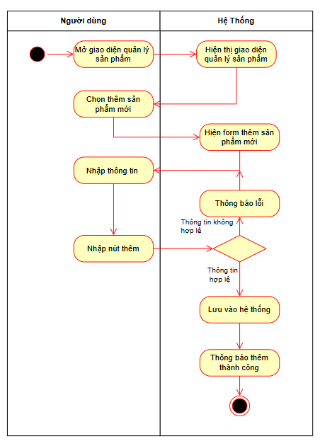

UC01.2*:*Biểu đồ hoạt động sửa sản phẩm

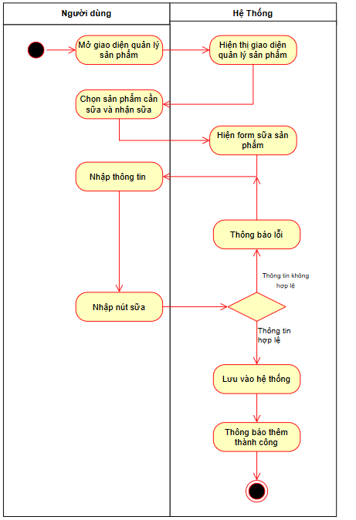

UC01.4: Biểu đồ hoạt động chuyển trạng thái sản phẩm

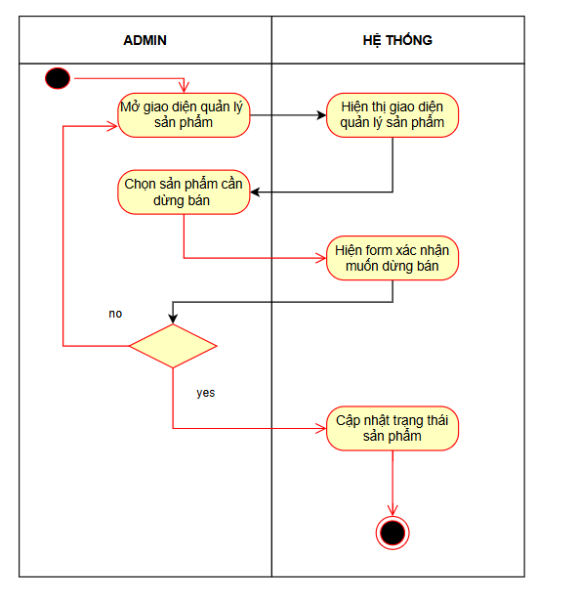

b) UC02: Quản lý thương hiệu

UC02.1: Biểu đồ hoạt động thêm thương hiệu

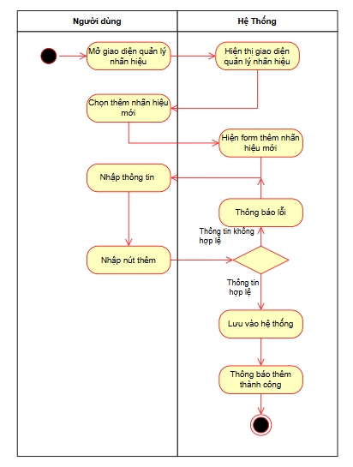

UC02.2:Biểu đồ hoạt động sửa nhãn hiệu

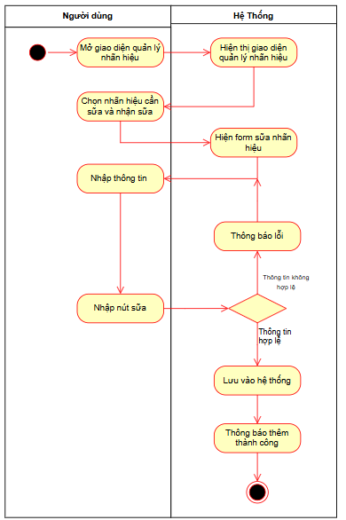

UC02.3: Biểu đồ hoạt động xoá nhãn hiệu

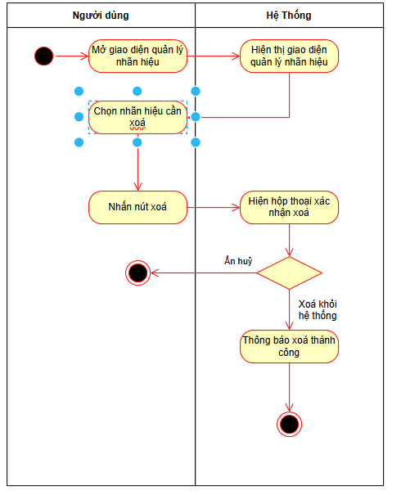

c)UC03: Quản lý người dùng

UC03.1Biểu đồ hoạt động thêm tài khoản

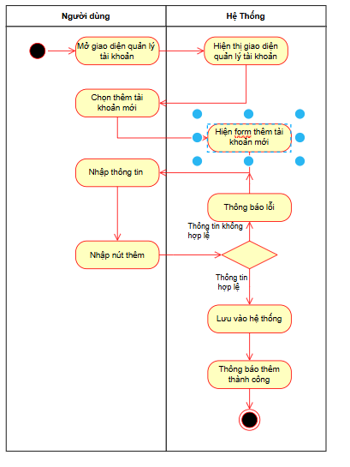

UC03.2:Biểu đồ hoạt động sửa tài khoản

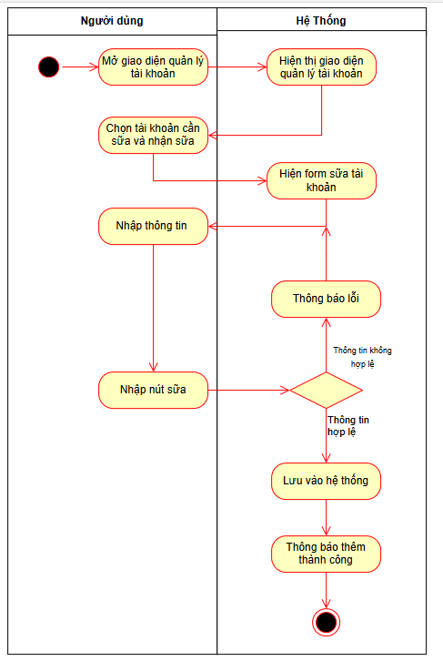

d) UC04: Quản lý đánh giá

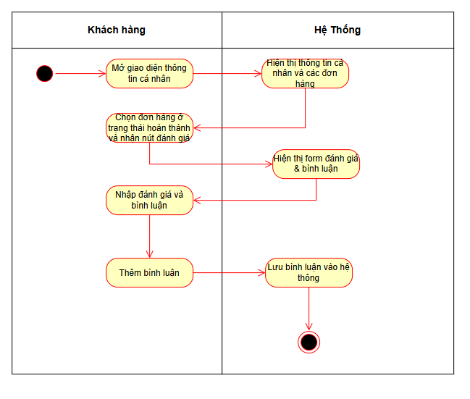

UC05: Quản lý đơn hàng

UC05.3:Biểu đồ hoạt động cập nhật trạng thái

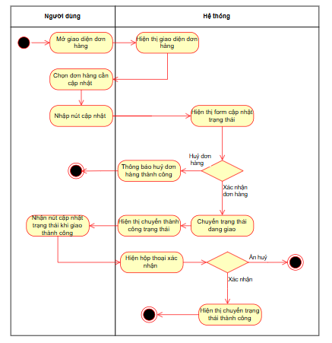

UC06: Thống kế & báo cáo

UC06.1,UC06.2.UC06.3,UC06.4,UC06.5 Thống kê & báo cáo theo ngày tuần tháng và năm

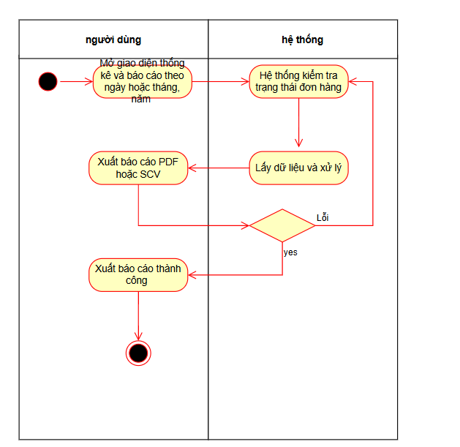

UC10: Quản lý giỏ hàng

UC10.5: Biểu đồ hoạt động đặt hàng

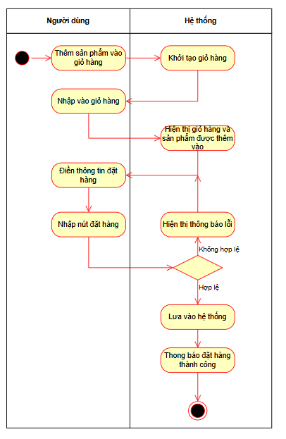

UC11: Lịch sử đơn hàng

UC11.1: Đánh giá sản phẩm

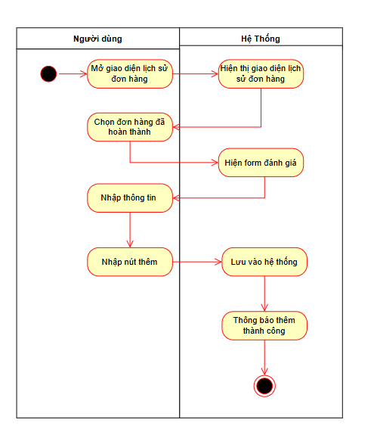

UC11.2: Huỷ đơn hàng 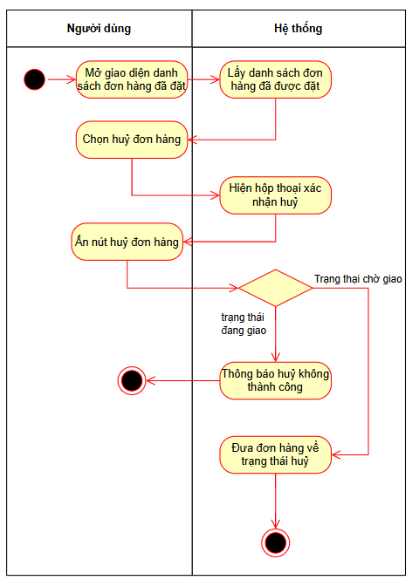

## 2.3. Biểu đồ Trình tự

UC01: Quản lý sản phẩm

UC01.1: Biểu đồ trình tự thêm sản phẩm

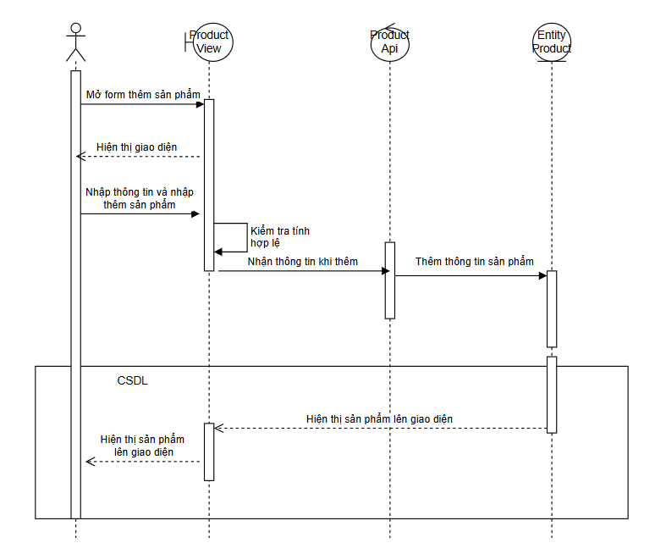

UC01.2: Biểu đồ trình tự Sửa sản phẩm

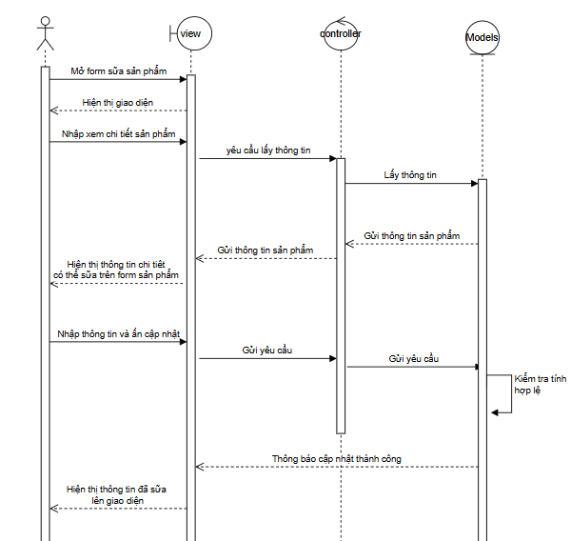

UC01.4: Chuyển trạng thái sản phẩm

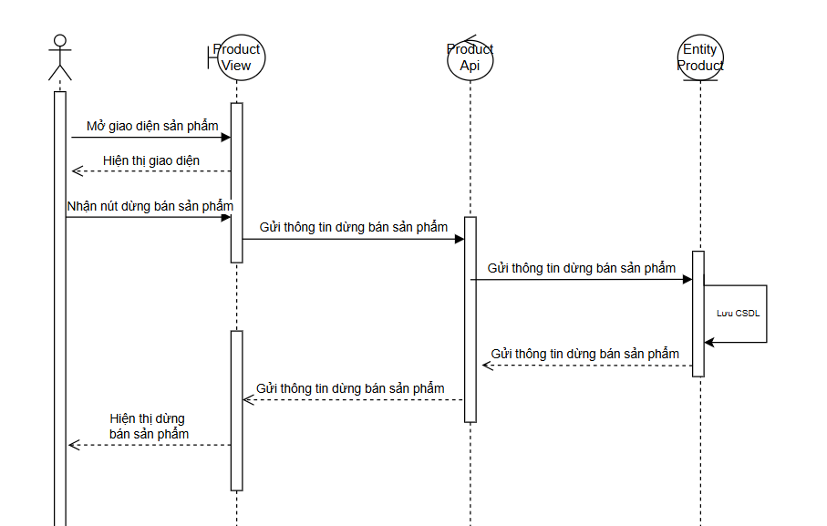

UC02: Quản lý thương hiệu

UC02.1:Biểu đồ trình tự Thêm nhãn hiệu

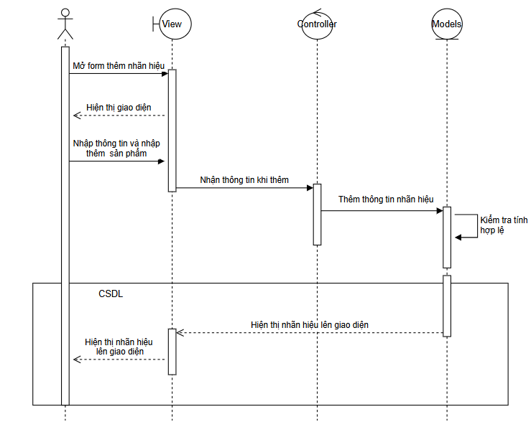

UC02.2 Biểu đồ trình tự Sửa nhãn hiệu

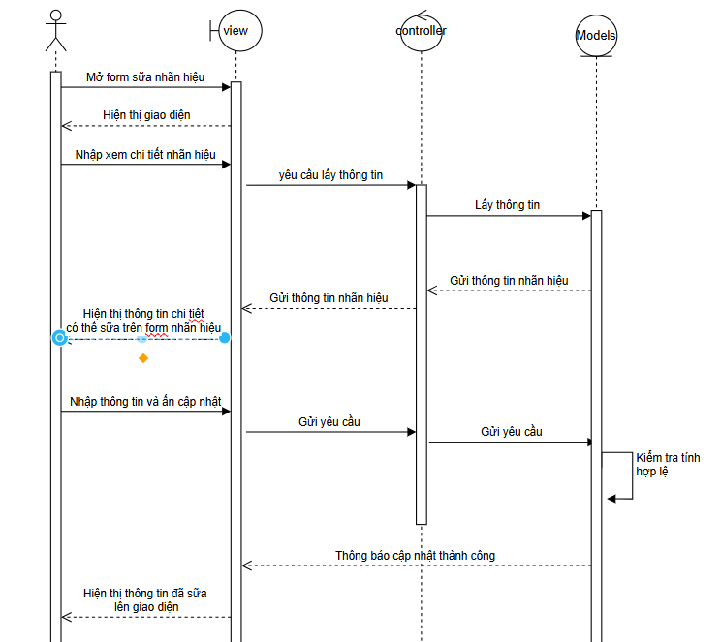

UC02.3:Biểu đồ trình tự Xoá nhãn hiệu

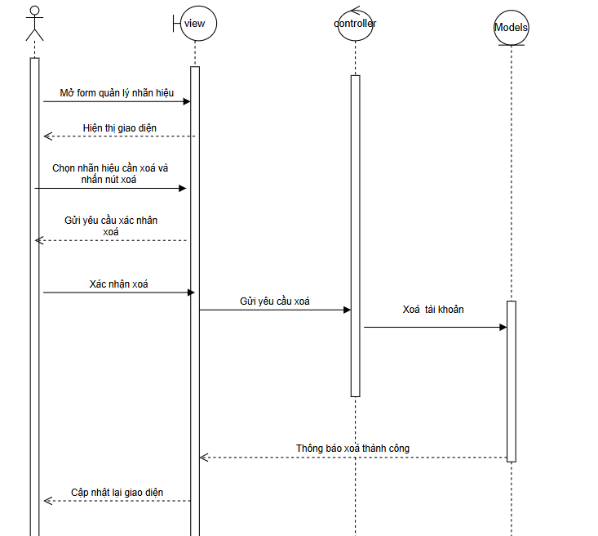

UC03: Quản lý người dùng

UC03.1: Thêm người dùng khoản

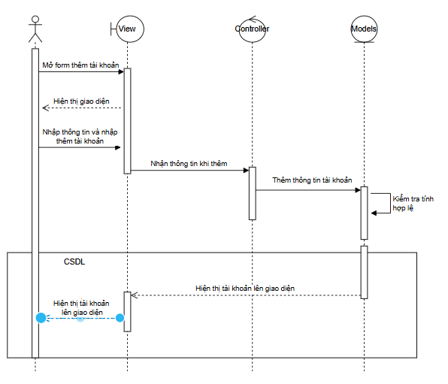

UC03.2 Biểu đồ trình tự Sửa tài khoản

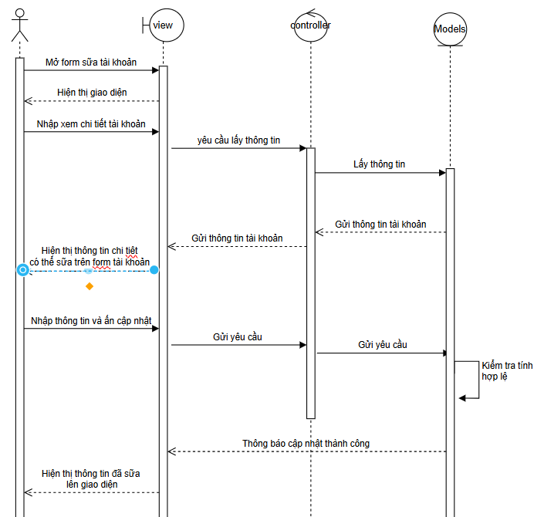

UC11: Lịch sử đơn hàng

UC11.1: Đánh giá sản phẩm

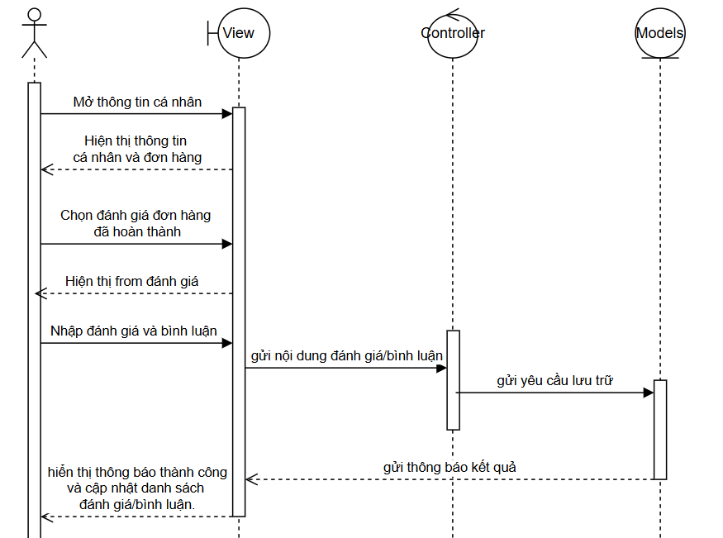

UC11.2: Huỷ đơn hàng

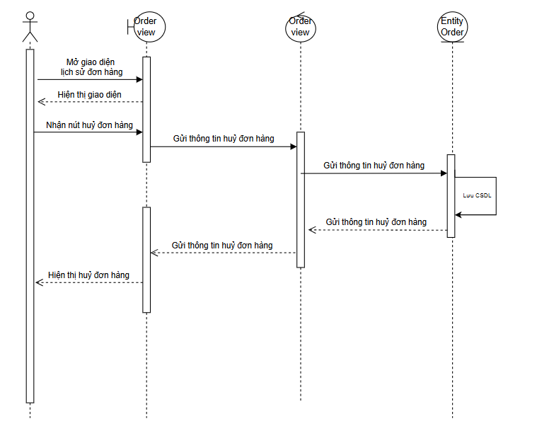

m) Biểu đồ trình tự Cập nhật trạng thái

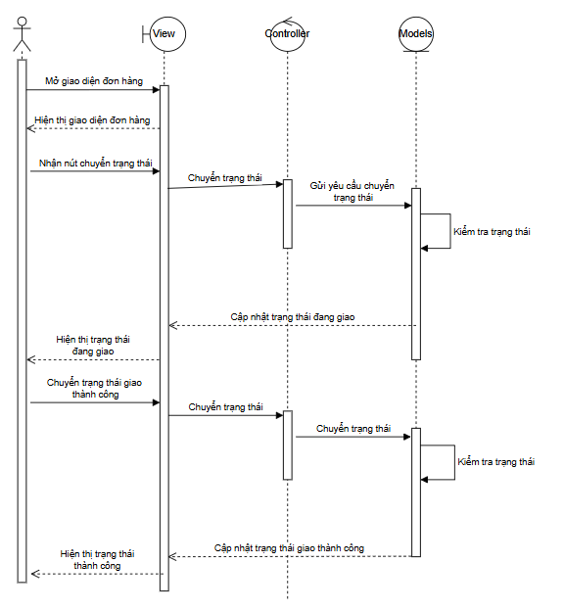

UC05: Quản lý đơn hàng

UC05.3: Biểu đồ trình tự huỷ đơn hàng

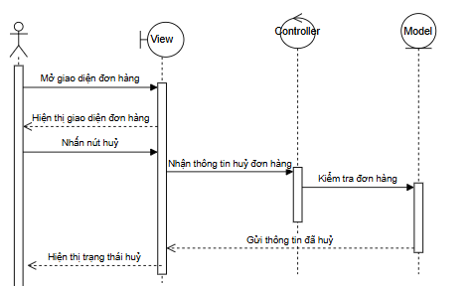

2.4 Biểu đồ lớp

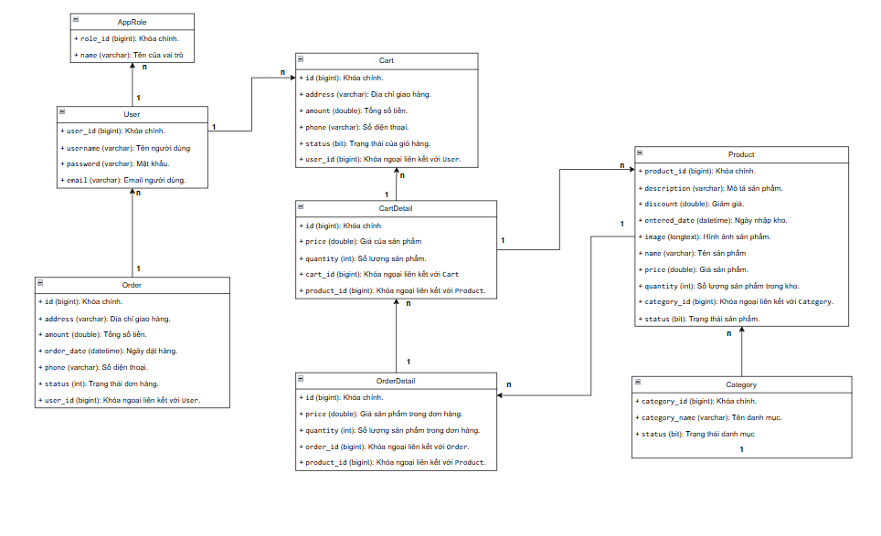

Biểu đồ lớp quản lý sản phẩm

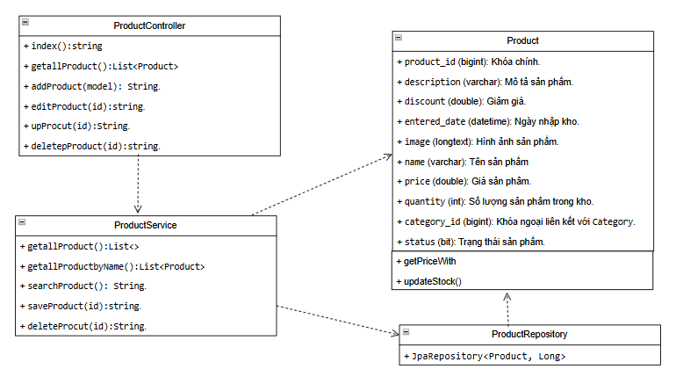

Biểu đồ lớp quản lý nhãn hiệu

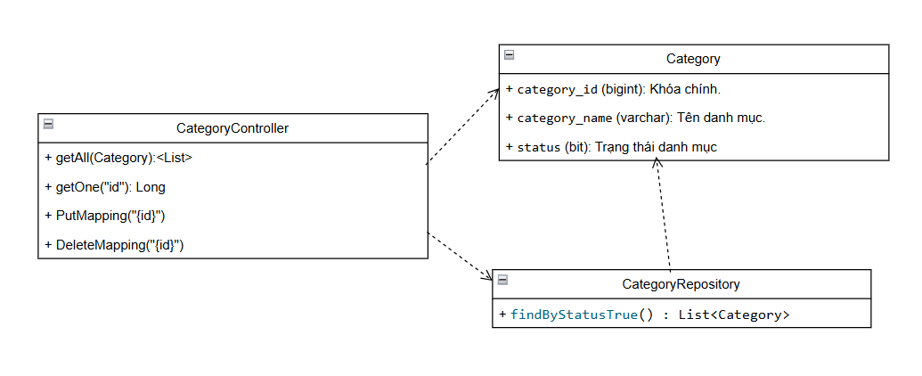

Biểu đồ lớp quản lý tài khoản

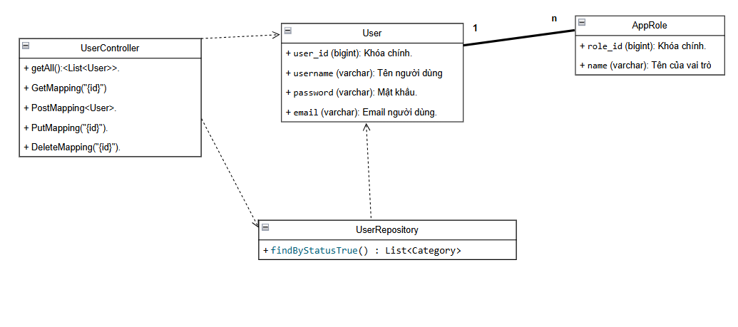

Biểu đồ lớp quản lý đơn hàng

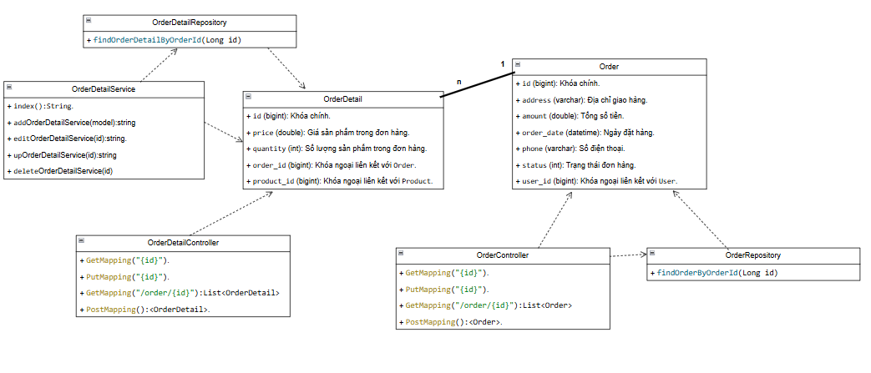

2.5. Cơ sở dữ liệu

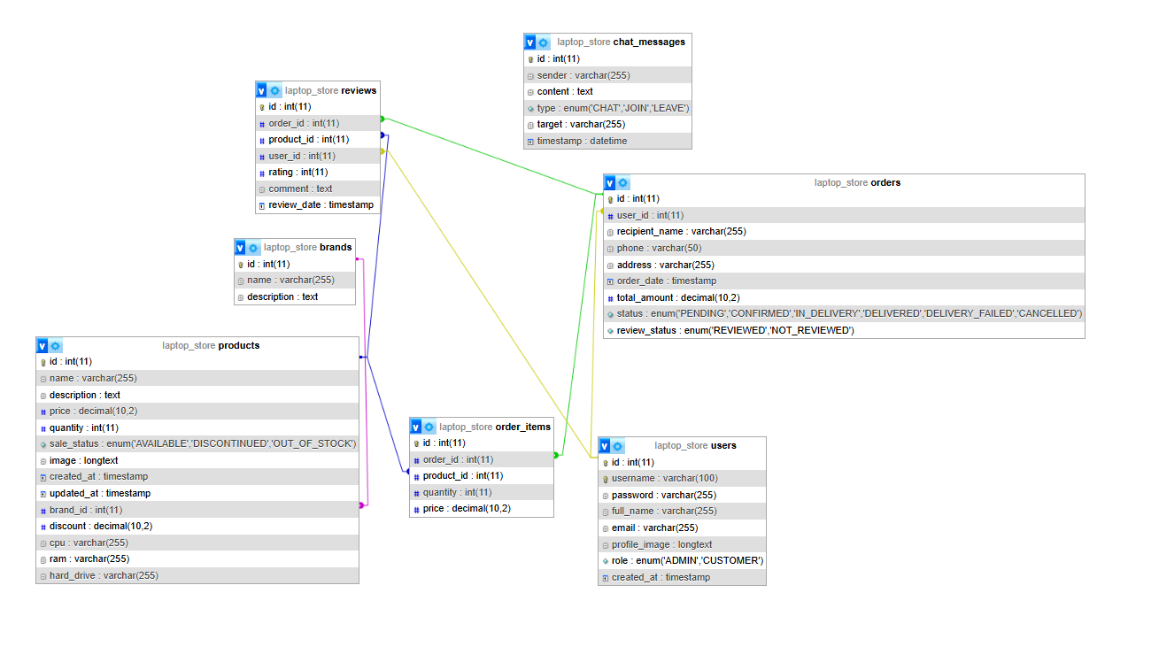

1. Bảng brands

|  |  |  |
| --- | --- | --- |
| Thuộc tính | Kiểu dữ liệu | Mô tả |
| id | int(11) | **Khóa chính**. Tự động tăng (AUTO_INCREMENT). |
| name | varchar(255) | Tên thương hiệu. |
| description | text | Mô tả về thương hiệu (có thể để trống). |

1. Bảng chat_messages

|  |  |  |
| --- | --- | --- |
| Thuộc tính | Kiểu dữ liệu | Mô tả |
| id | int(11) | **Khóa chính**. Tự động tăng (AUTO_INCREMENT). |
| sender | Varchr(255) | Tên người gửi tin nhắn (có thể là username hoặc tên hiển thị). |
| content | text | Nội dung tin nhắn. |
| type | enum('CHAT','JOIN','LEAVE') | Loại tin nhắn, ví dụ: CHAT (tin nhắn thường), JOIN (người dùng vào phòng), LEAVE (người dùng rời phòng). |
| target | varchar(255) | Đích nhận tin nhắn, có thể là một user khác hoặc kênh chat. |
| timestamp | datetime | Thời điểm gửi tin nhắn, mặc định current_timestamp(). |

1. Bảng orders

|  |  |  |
| --- | --- | --- |
| Thuộc tính | Kiểu dữ liệu | Mô tả |
| id | int(11) | **Khóa chính**. Tự động tăng (AUTO_INCREMENT). |
| user_id | int(11) | **Khóa ngoại** tham chiếu **users(id)**. Ai là người đặt đơn hàng này. |
| recipient_name | Varchr(255) | Tên người nhận (có thể trùng hoặc khác với tên user). |
| phone | varchar(50) | Số điện thoại người nhận. |
| address | varchar(255) | Địa chỉ giao hàng. |
| order_date | timestamp | Thời điểm đặt hàng, mặc định current_timestamp(). |
| total_amount | decimal(10,2) | Tổng tiền đơn hàng. |
| status | enum('PENDING'  ,'CONFIRMED'  ,'IN_DELIVERY'  ,'DELIVERED'  ,'CANCELLED') | Trạng thái đơn hàng. Mặc định là 'PENDING'. |
| review_status | enum('REVIEWED'  ,'NOT_REVIEWED') | Trạng thái đánh giá đơn hàng, mặc định 'NOT_REVIEWED'. |

1. Bảng order_items

|  |  |  |
| --- | --- | --- |
| Thuộc tính | Kiểu dữ liệu | Mô tả |
| id | int(11) | **Khóa chính**. Tự động tăng (AUTO_INCREMENT). |
| order_id | int(11) | **Khóa ngoại** tham chiếu **orders(id)**. Mỗi chi tiết (item) thuộc về một đơn hàng cụ thể. |
| |  | | --- | | product_id |  |  | | --- | |  | | int(11) | **Khóa ngoại** tham chiếu **products(id)**. Sản phẩm nào được đặt trong item này. |
| quantity | int(11) | Số lượng sản phẩm trong item này. |
| price | decimal(10,2) | Giá tại thời điểm đặt hàng (không nhất thiết phải bằng giá hiện tại của sản phẩm). |

1. Bảng products

|  |  |  |
| --- | --- | --- |
| Thuộc tính | Kiểu dữ liệu | Mô tả |
| id | int(11) | Khóa chính |
| name | varchar(255) | Tên sản phẩm. |
| description | text | Mô tả chi tiết về sản phẩm. |
| price | decimal(10,2) | Giá bán sản phẩm. |
| quantity | int(11) DEFAULT 0 | Số lượng tồn kho. |
| sale_status | enum('AVAILABLE'  ,'DISCONTINUED'  ,'OUT_OF_STOCK') | Trạng thái kinh doanh: còn bán, ngừng bán, hoặc hết hàng. |
| image | longtext | Lưu đường dẫn hoặc dữ liệu ảnh (base64, URL, …). |
| created_at | timestamp DEFAULT current_timestamp() | Thời điểm tạo sản phẩm. |
| updated_at | imestamp DEFAULT current_timestamp() ON UPDATE current_timestamp() | Thời điểm cập nhật sản phẩm. |
| brand_id | int(11) DEFAULT NULL | **Khóa ngoại** tham chiếu **brands(id)**. Xác định sản phẩm thuộc thương hiệu nào. |
| discount | decimal(10,2) DEFAULT 0.00 | Mức giảm giá |
| cpu | varchar(255) DEFAULT NULL | Thông tin CPU |
| ram | varchar(255) DEFAULT NULL | Thông tin RAM |
| hard_drive | varchar(255) DEFAULT NULL | Thông tin ổ cứng |

1. Bảng reviews

|  |  |  |
| --- | --- | --- |
| Thuộc tính | Kiểu dữ liệu | Mô tả |
| id | int(11) | Khóa chính |
| order_id | int(11) | **Khóa ngoại** tham chiếu **orders(id)**. Xác định đánh giá thuộc về đơn hàng nào |
| product_id | int(11) | **Khóa ngoại** tham chiếu **products(id)**. Xác định đánh giá dành cho sản phẩm nào. |
| user_id | int(11) | **Khóa ngoại** tham chiếu **users(id)**. Ai là người viết đánh giá. |
| rating | int(11) | Điểm đánh giá (1–5). Có ràng buộc CHECK (rating BETWEEN 1 AND 5). |
| comment | text | Nội dung đánh giá, nhận xét. |
| review_date | timestamp | Thời điểm gửi đánh giá, mặc định current_timestamp(). |

1. Bảng users

|  |  |  |
| --- | --- | --- |
| Thuộc tính | Kiểu dữ liệu | Mô tả |
| id | int | Khóa chính |
| username | varchar(255) | Tên đăng nhập (unique). |
| password | varchar(255) | Mật khẩu |
| full_name | varchar(255) DEFAULT NULL | Tên đầy đủ của người dùng |
| email | varchar(255) DEFAULT NULL | Email của người dùng |
| profile_image | longtext DEFAULT NULL | Ảnh đại diện của người dùng |
| role | enum('ADMIN'  ,'CUSTOMER') | Vai trò mặc định của người dùng. Mặc định là 'CUSTOMER'. |
| created_at | timestamp | Thời điểm tạo tài khoản, mặc định current_timestamp(). |

## **2.2. Thiết kế giao diện**

### **2.2.1 Giao diện người dùng**

a) Giao diện Trang chủ

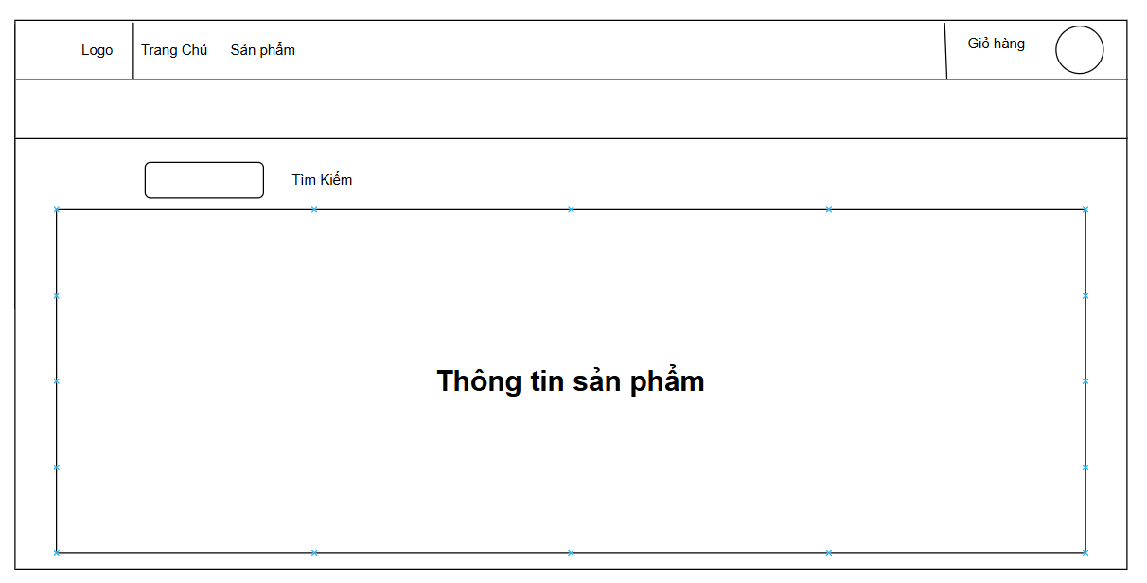

b) Giao diện giỏ hàng

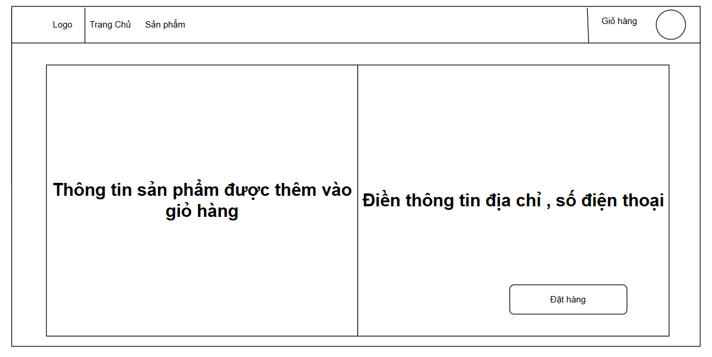

c) Giao diện quản lý thông tin cá nhân

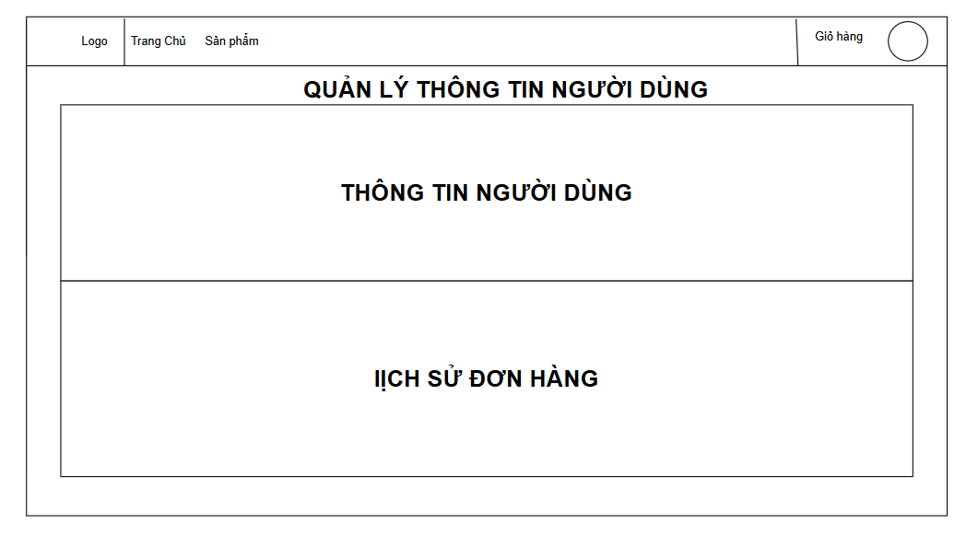

### **2.2.2 Giao diện admin**

* 1. Giao diện Trang chủ admin

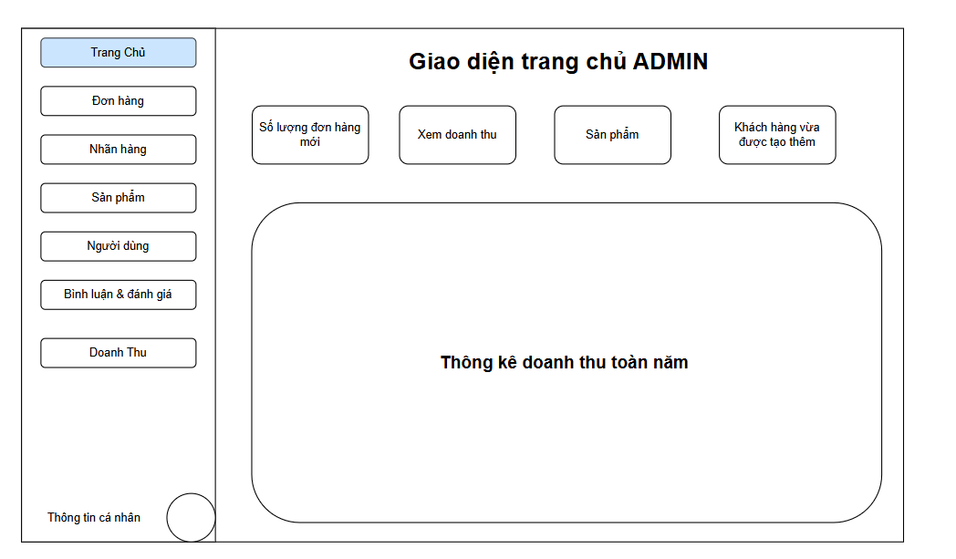

* 1. Giao diện quản lý đơn hàng

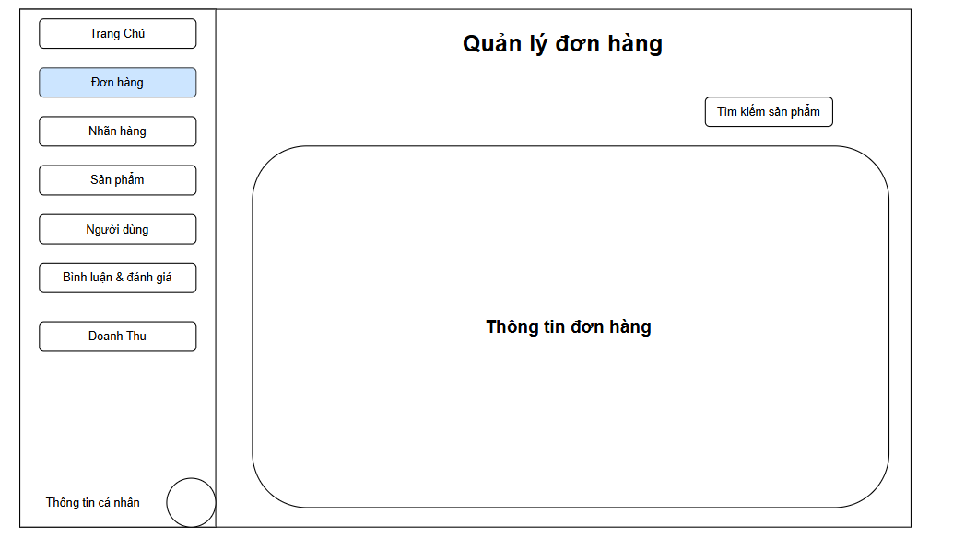

* 1. Giao diện trang quản lý nhãn hàng

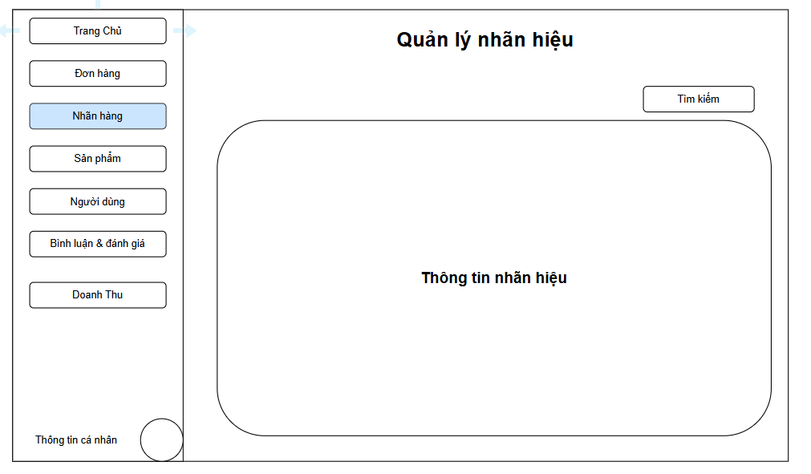

* 1. Giao diện trang quản lý nhãn hàng

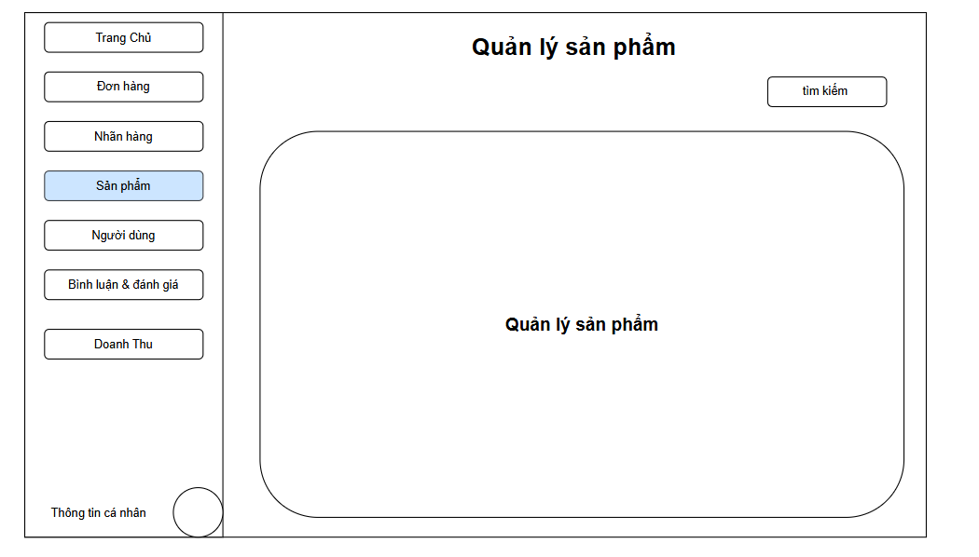

* 1. Giao diện quản lý khách hàng

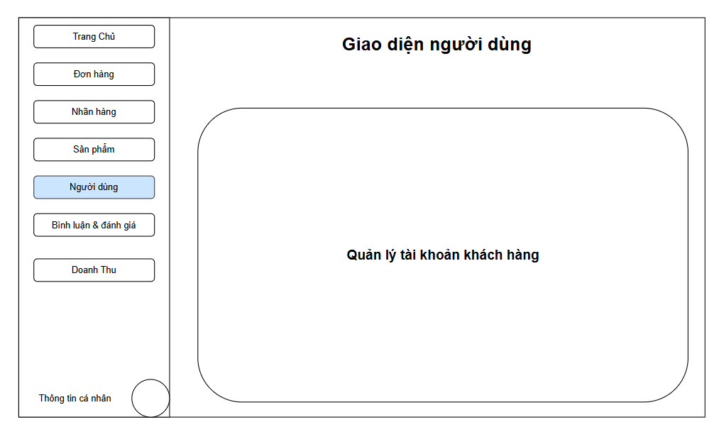

* 1. Giao diện Quản lý bình luận đánh giá

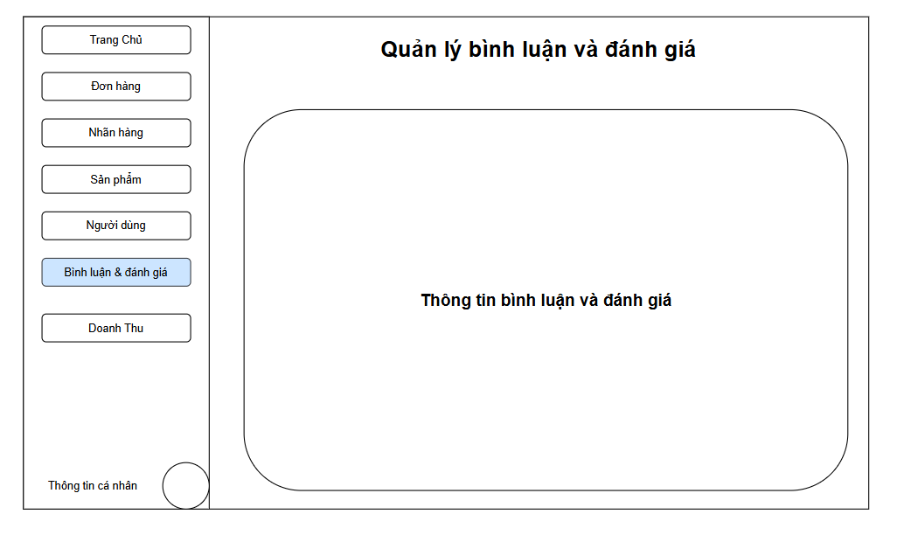

* 1. Giao diện quản lý doanh thu

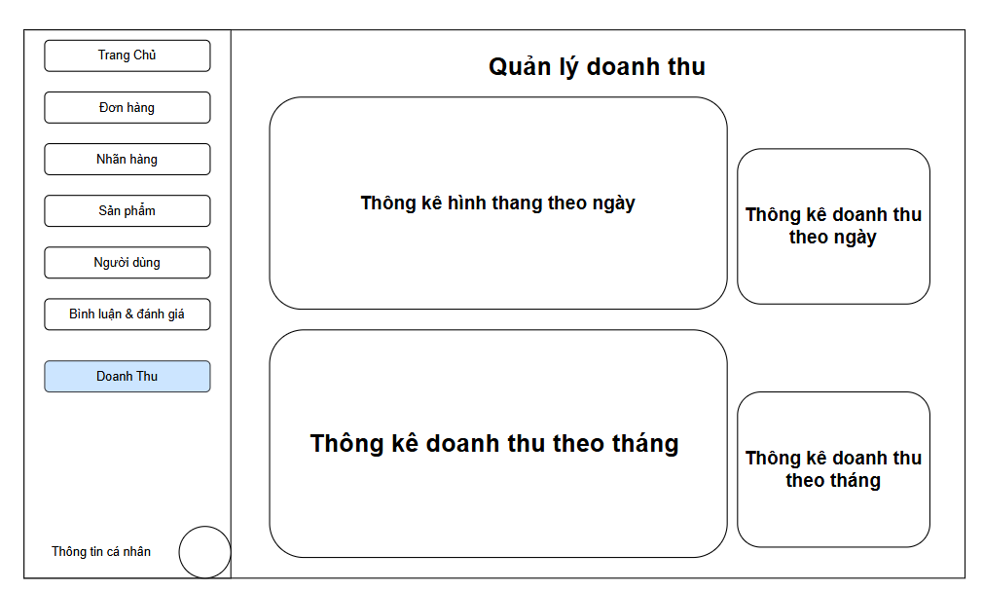

### **2.2.3 Giao diện chức năng**

* 1. Giao diện trang đăng nhập

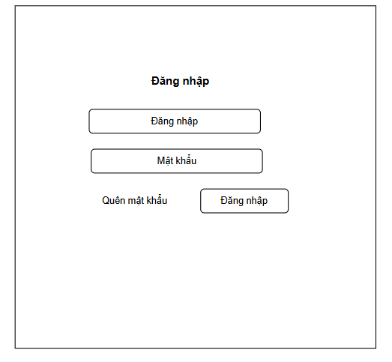

* 1. Giao diện thông tin sản phẩm

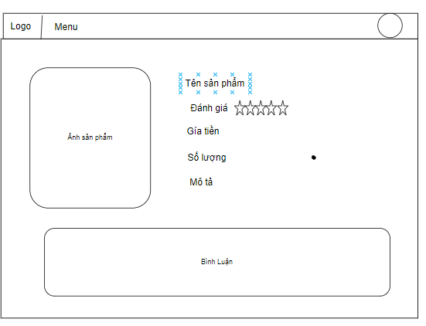

* 1. Giao diện thêm sản phẩm

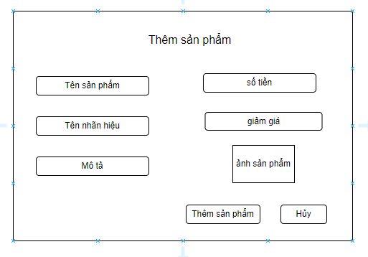

* 1. Giao diện sửa sản phẩm

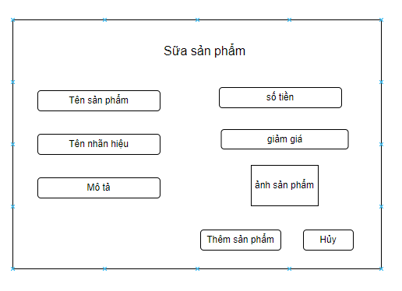

* 1. Giao diện thêm nhãn hiệu

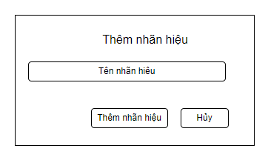

* 1. Giao diện sửa nhãn hiệu

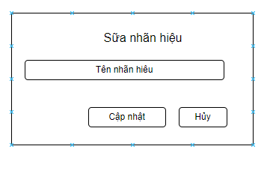

# Chương 3:

3.1 Giao diện chung

a) Giao diện đăng nhập

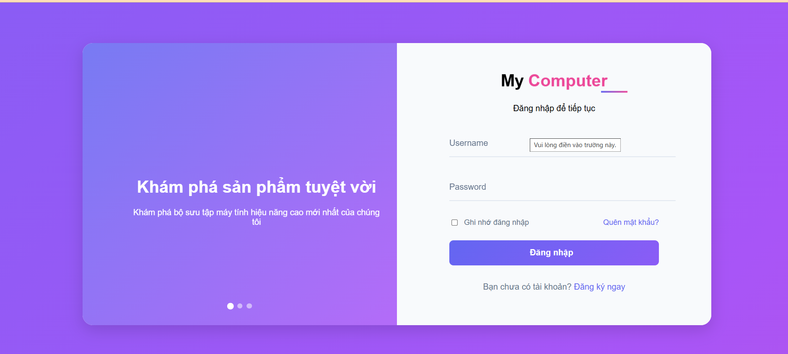

b)Giao diện đăng ký

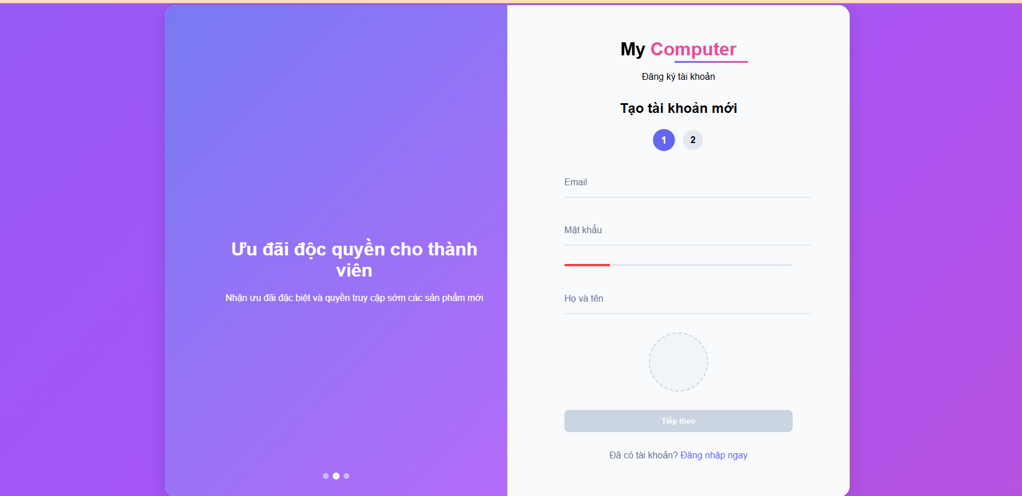

3.2 Giao diện admin

a)Quản lý đơn hàng

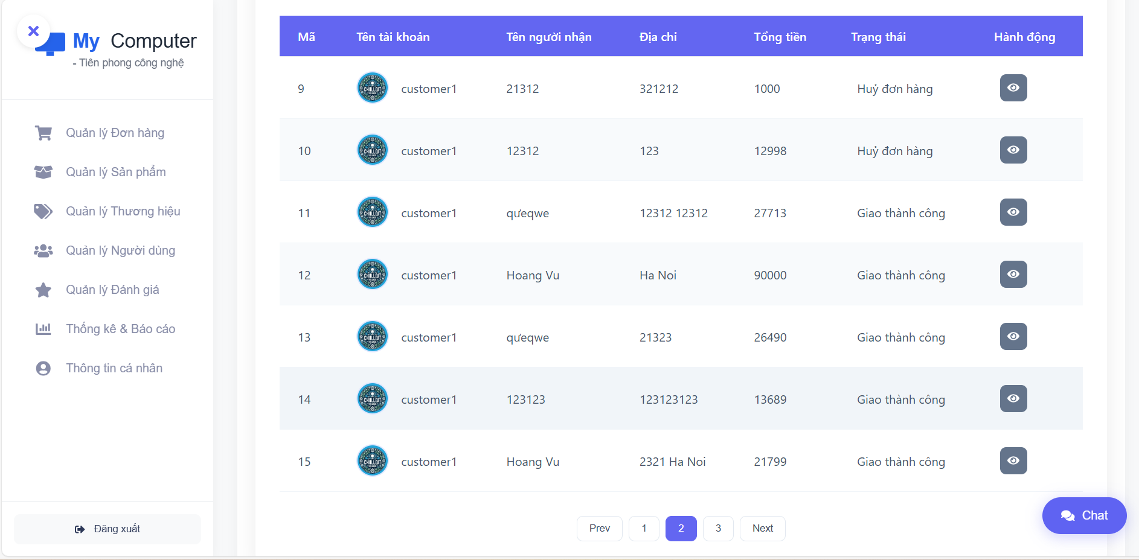

b) Quản lý sản phẩm

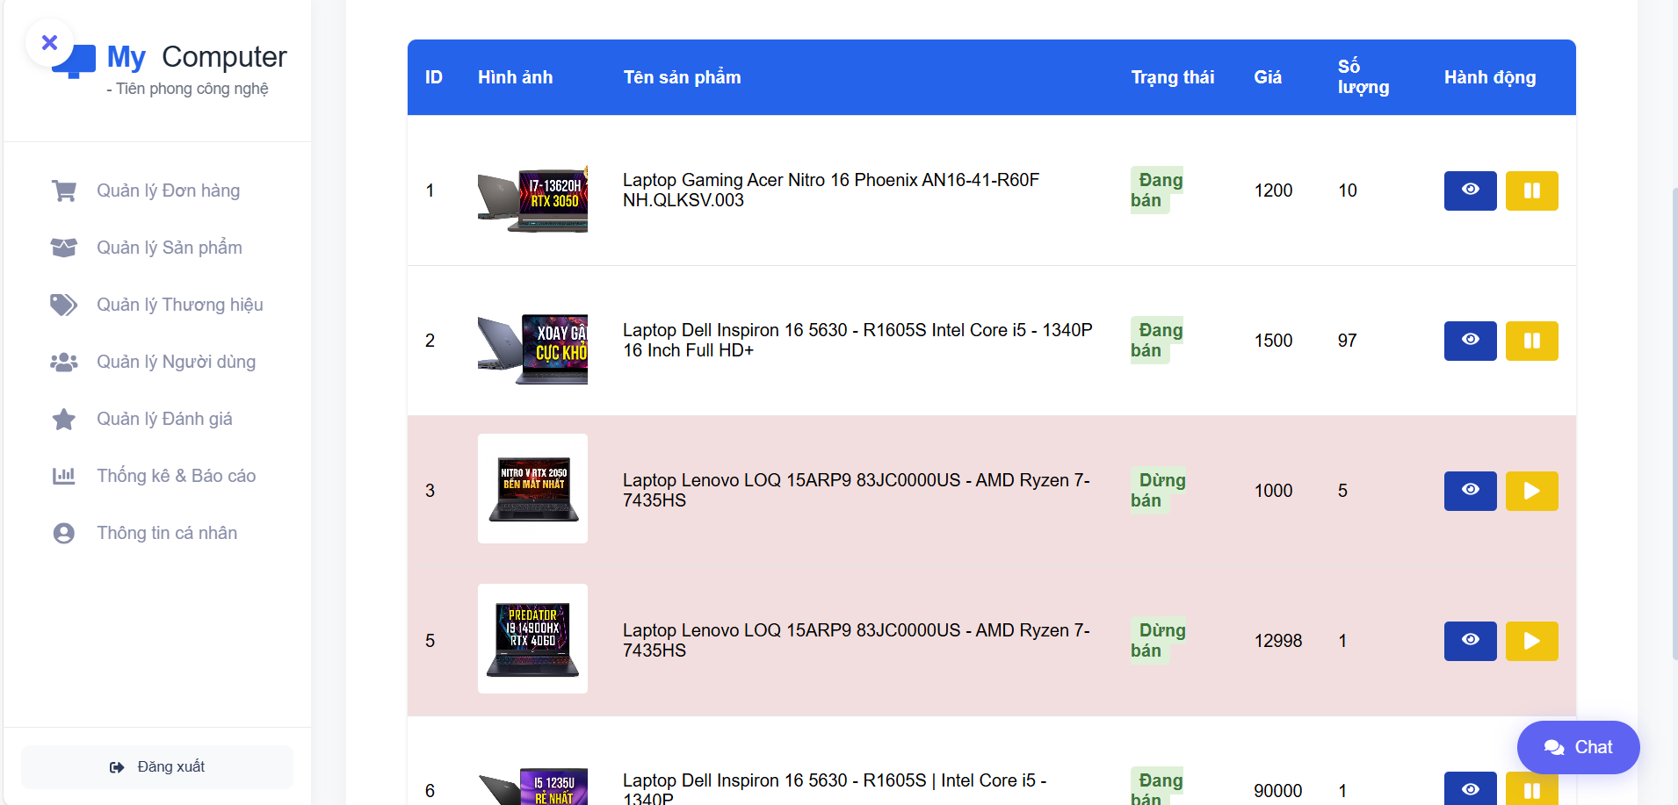

c) Quản lý thương hiệu

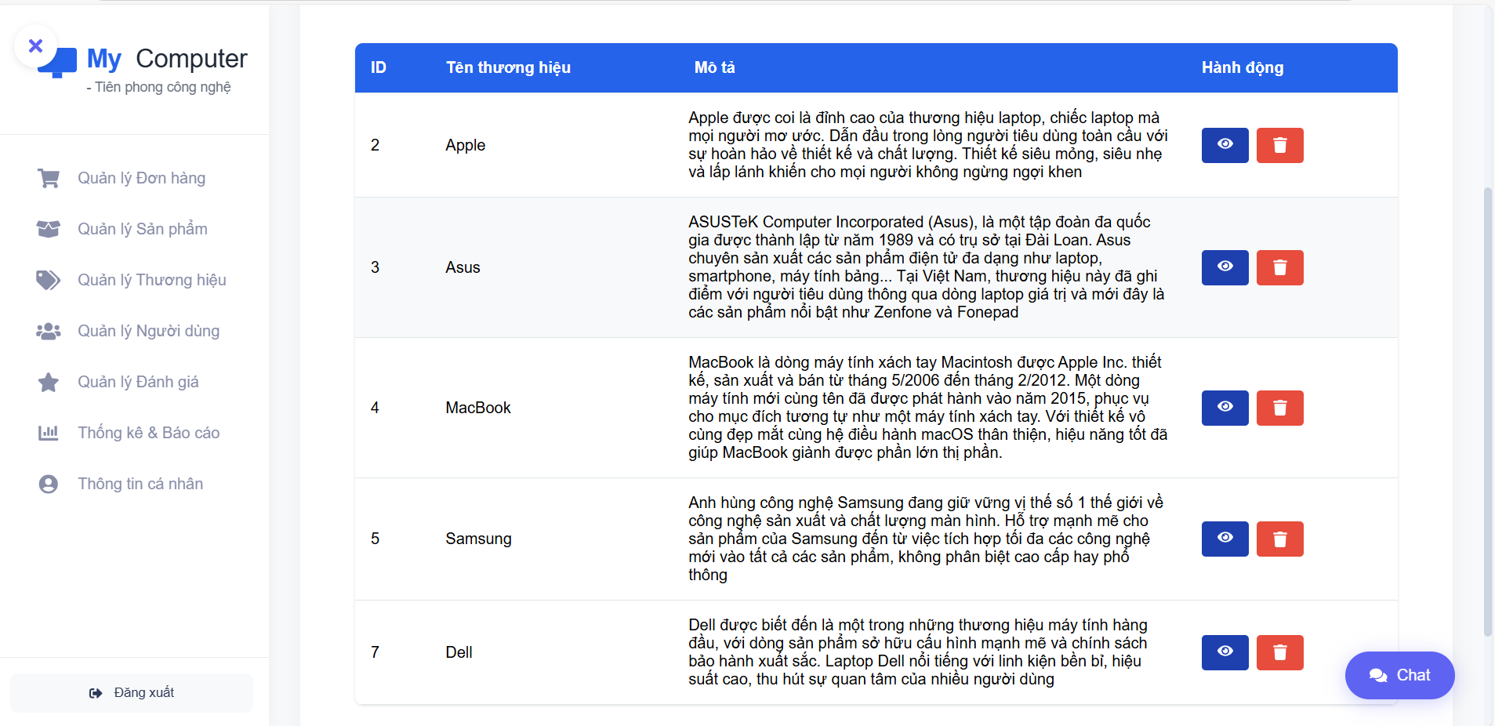

d) Quản lý người dùng

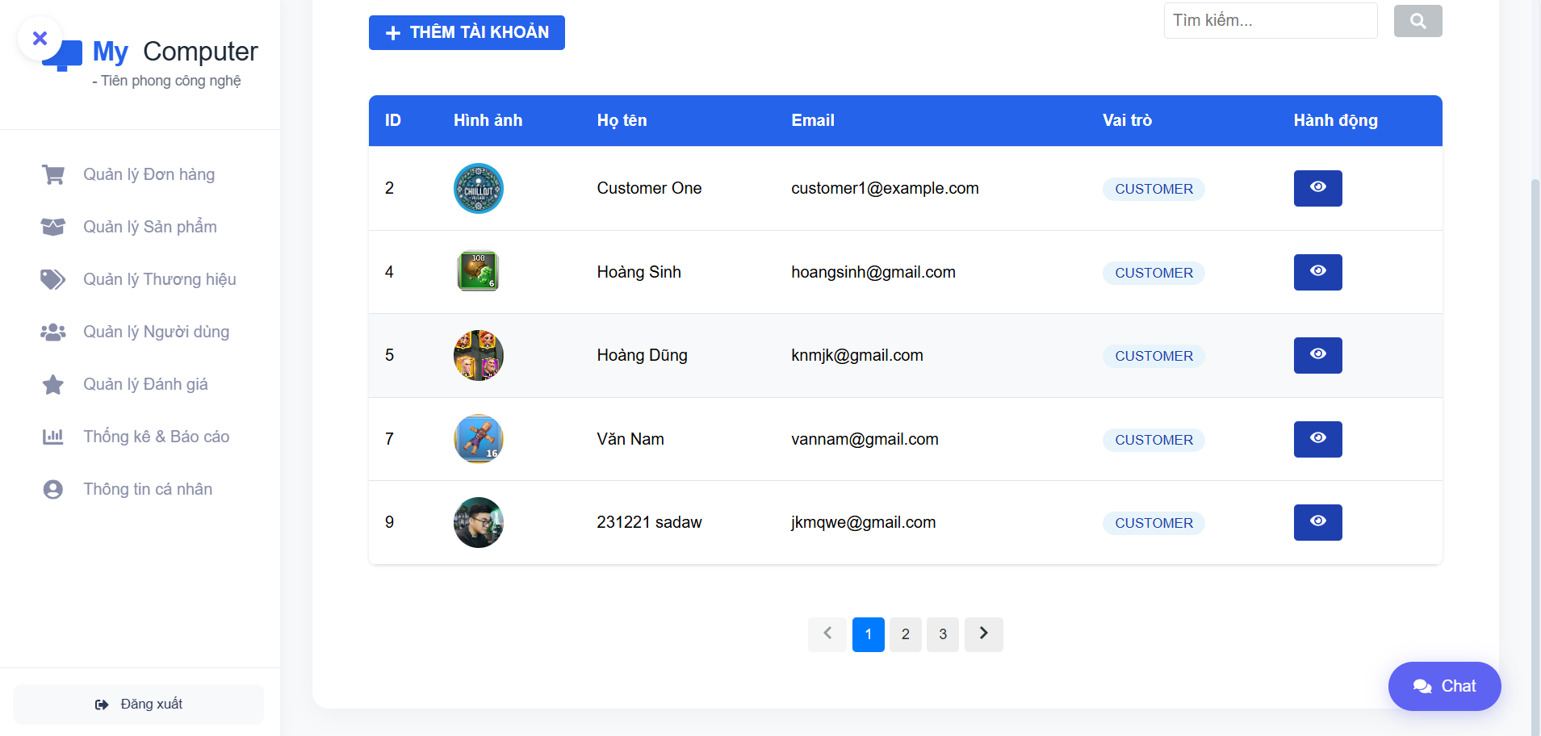

e)Quản lý đánh giá

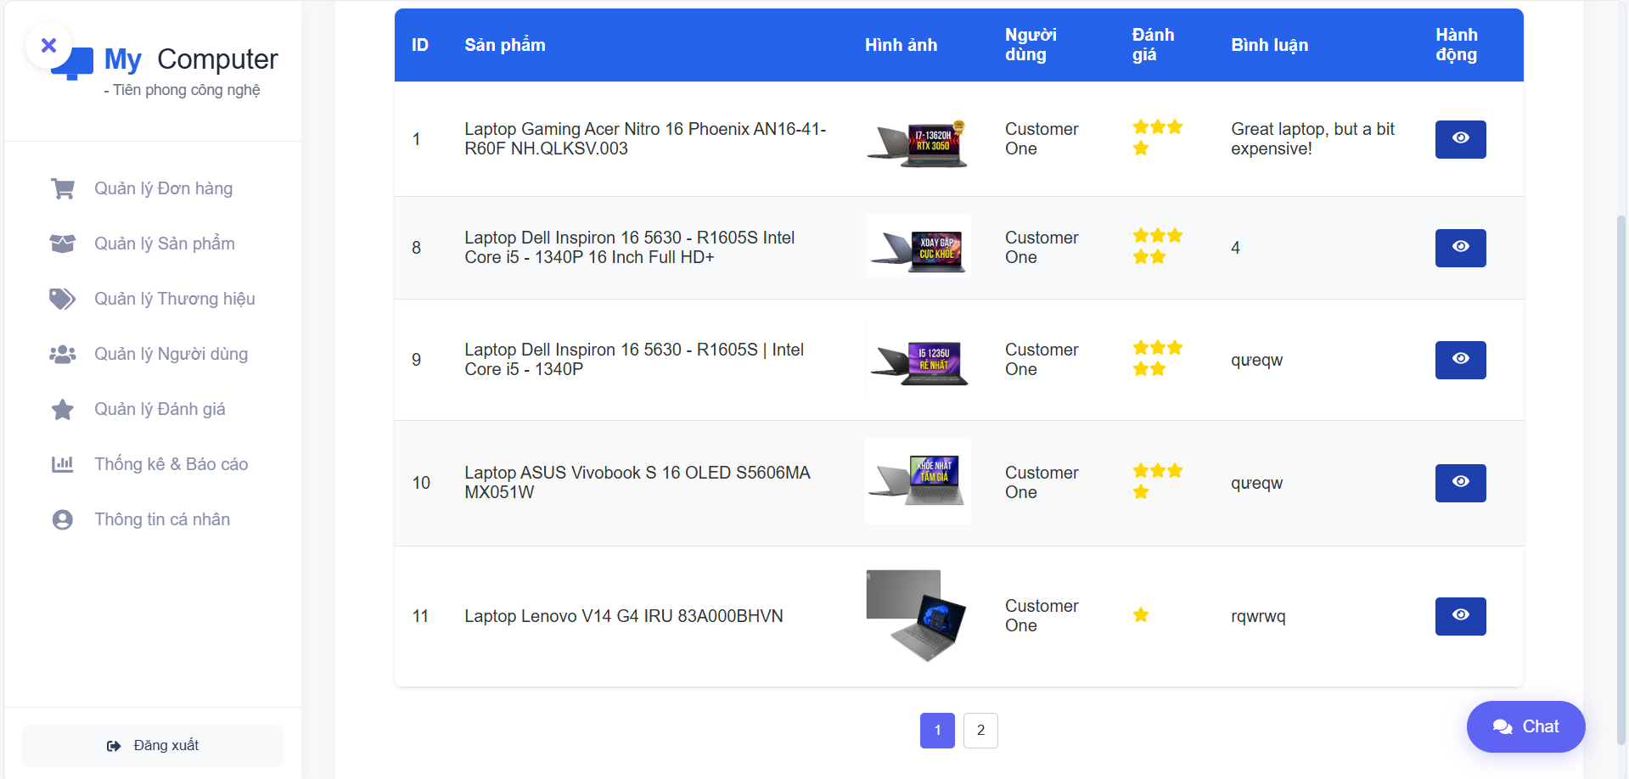

f)Quản lý thống kê & báo cáo



g)Thông tin cá nhân

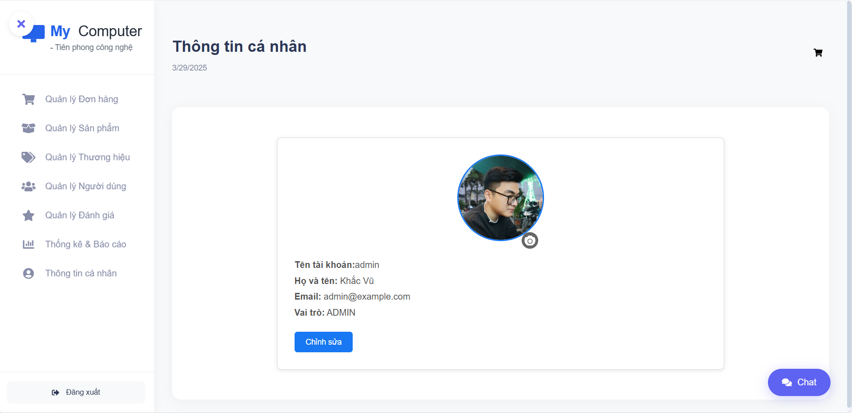

h)quản lý tin nhắn

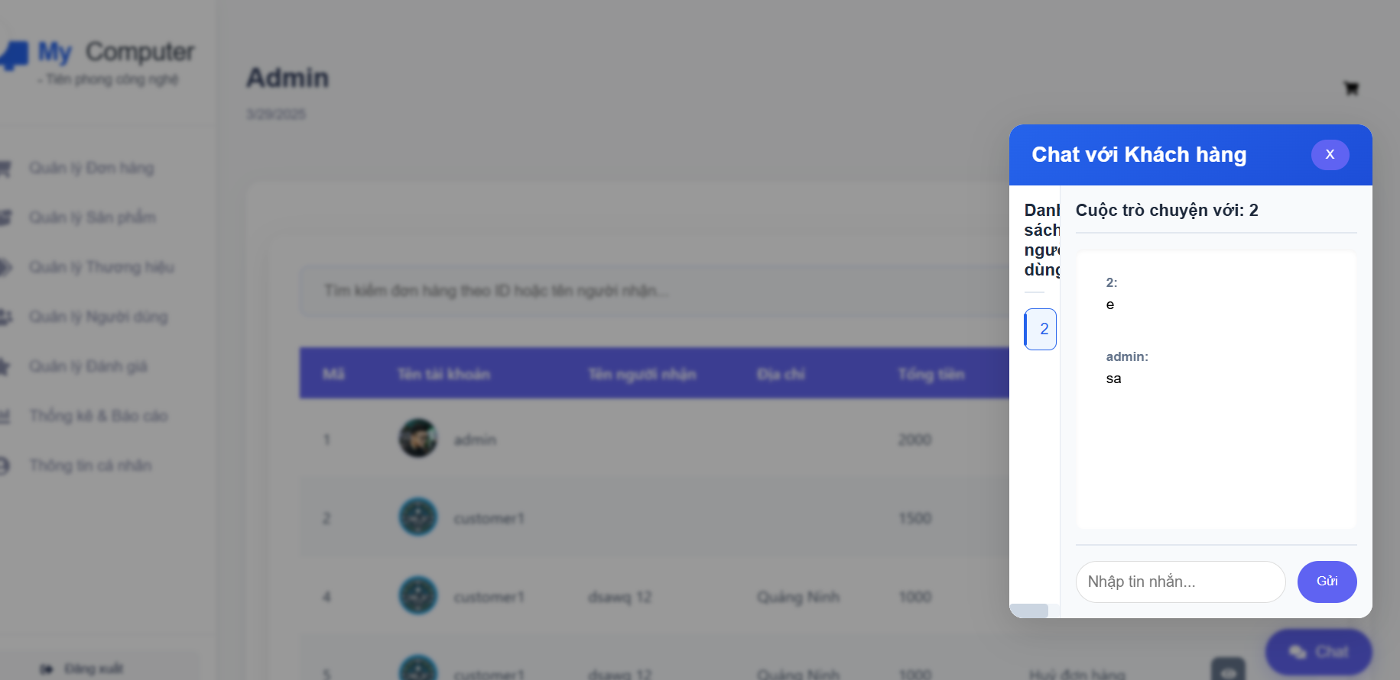

**3.2 Giao diện khách hàng**

a)Giao diện giới thiêu

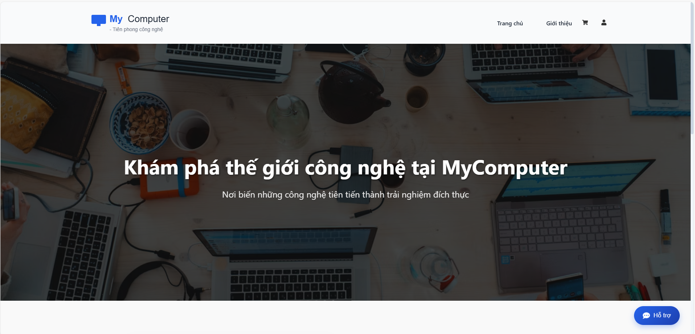

b)Giao diện mua sắm

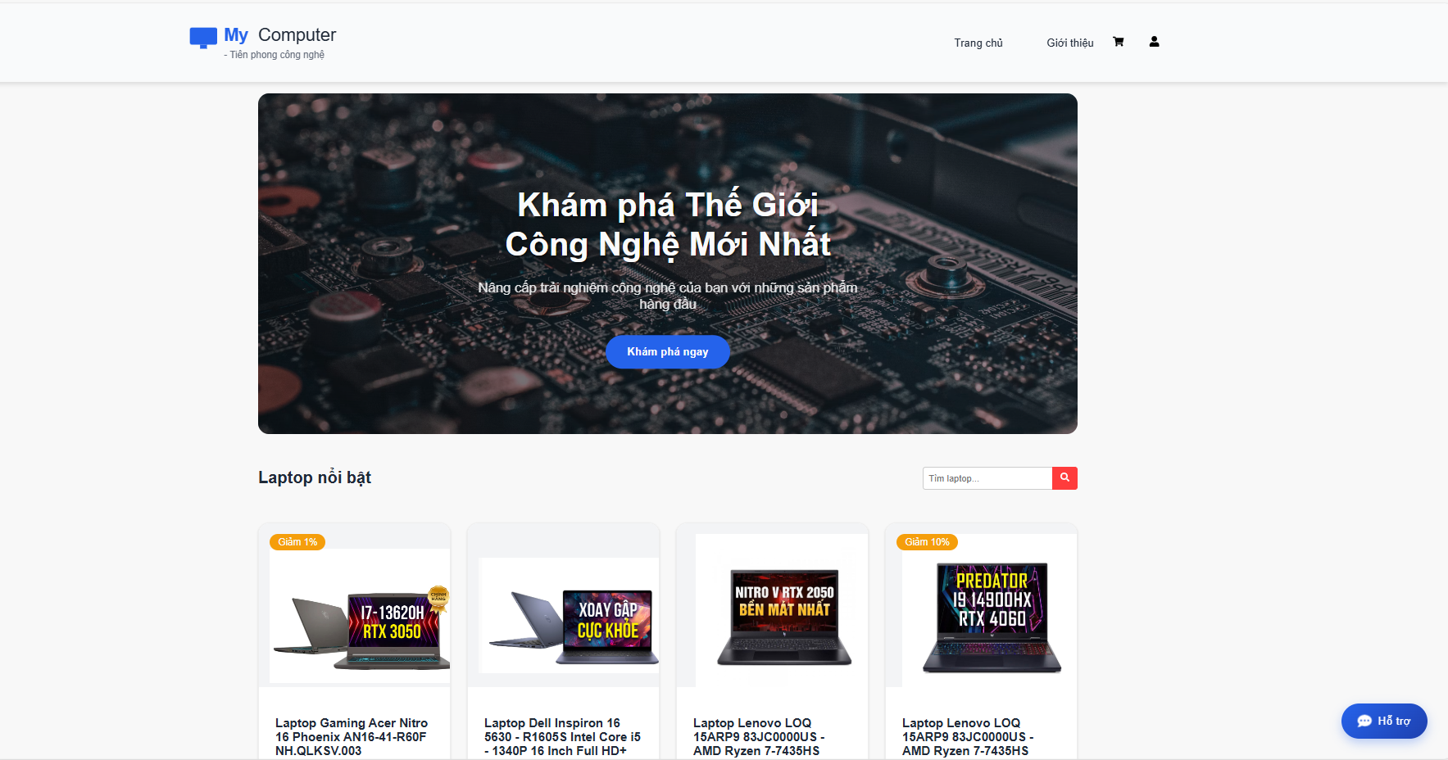

c)Giao diện giỏ hàng

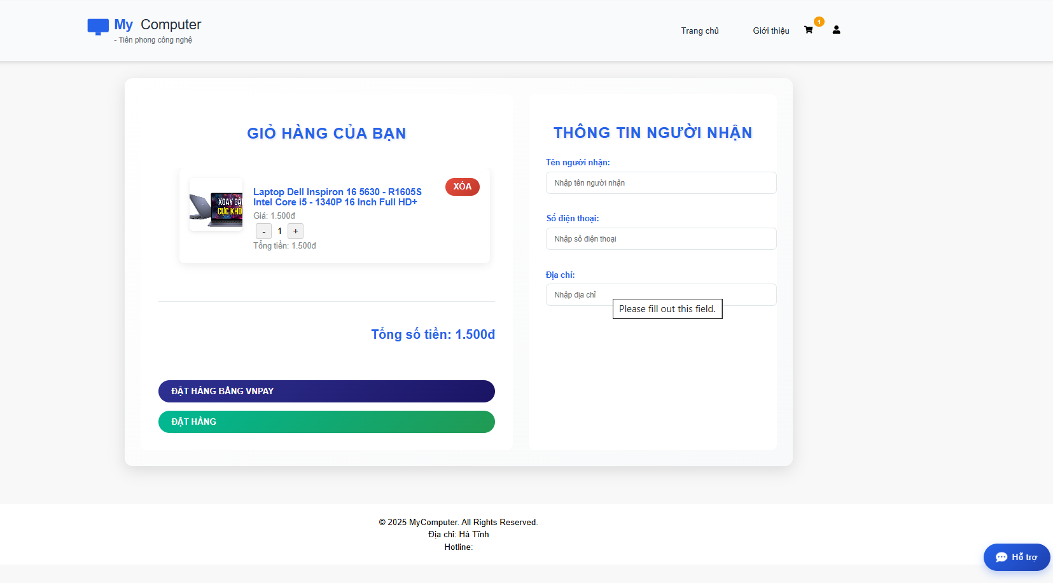

d) Giao diện chi tiết sản phẩm

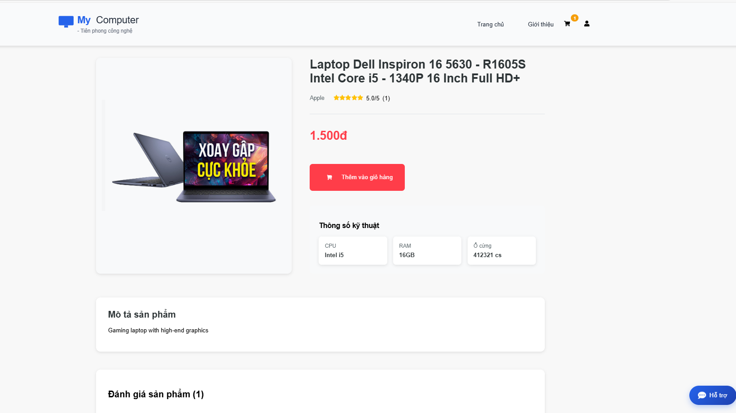

e)Giao diện lịch sử đơn hàng

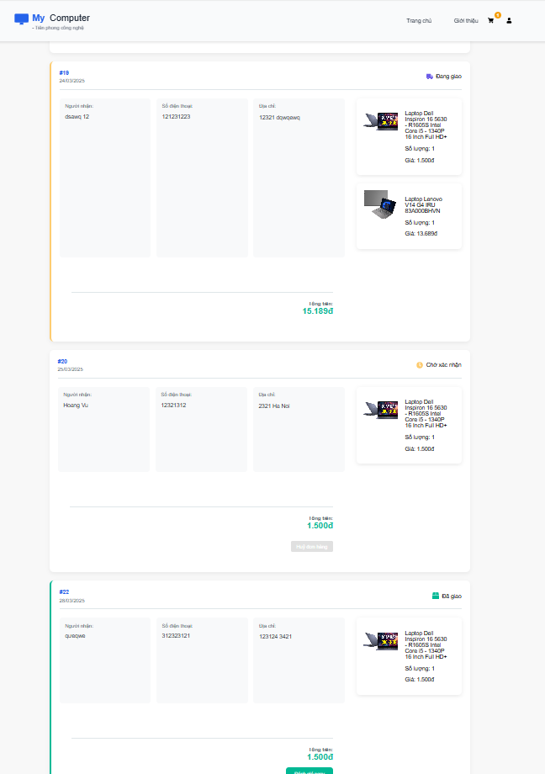

f)Giao diện hỗ trợ khách hàng

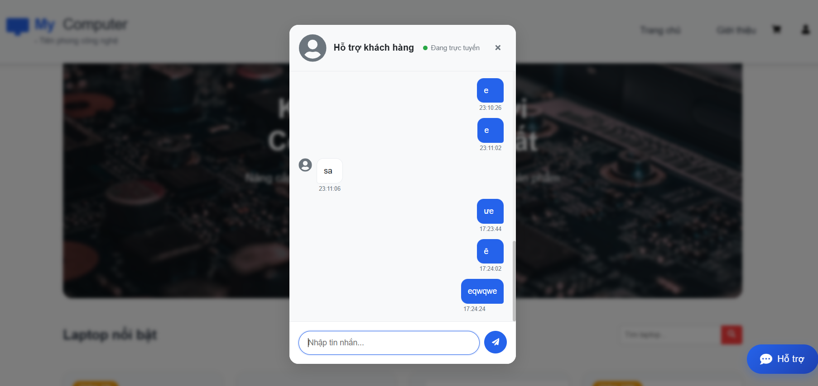

**TÀI LIỆU THAM KHẢO**

**Tiếng việt**

1. Cục quản lý cạnh tranh (2011), *Báo cáo hoạt động thường niên Cục Quản lý cạnh tranh*, Hà Nội.
2. Phạm Thị Thu Hà (2014). *Giáo trình Quản lý dự án*, NXB Bách khoa, Hà Nội.
3. Nguyễn Danh Nguyên, Phạm Thị Thanh Hồng (2016). “Mô hình sản xuất hiệu suất cao: Đặc điểm và vai trò đối với sự phát triển của nền kinh tế nói chung”, *Tạp chí Quản lý kinh tế,* Số 75, 73-79, ISSN: 1859-039X.

**Tiếng Anh**

1. Pham Thi Thanh Hong and Dinh Kim Quynh Diep, (2016). "The Influence of Branding Management on Business Performance: An Empirical Evidence from Vietnamese Food and Beverage Industry", *International Journal of Business Administration*, ISSN: 1923-4007, 3(7), 36-43, doi:10.5430/ijba.v3n7p
2. Trinh Thu Thuy, Pham Thi Thanh Hong, and Mai Fujita (2016). “Supporting Industries in Vietnam: Situation and Determinants”, *Proceedings of International Conference on Emerging Challenges: Partnership Enhancement*, ISBN: 978-604-93-8961-0, 3-16

Kèm theo phụ lục nếu có